深圳市工程建设地方标准
SJG 19 - 2019

深圳市建设工程防水技术标准

Technical Standard for Construction Engineering Waterproof
in Shenzhen

2019-×-× 发布 2019-×-× 实施

深圳市住房和建设局 发布

修订说明

本次修订系根据深圳市住房和建设局深建科工[2017]82号文《2018年深圳市工程建设标准制订、修订计划》的要求，由深圳市建筑工程质量安全监督总站、深圳市防水行业协会和深圳市市政工程质量安全监督总站，会同有关单位，对SJG19《深圳市建筑防水工程技术规范》进行了再次修订。
《深圳市建筑防水工程技术规范》SJG19-2010,于2005年开始组织编制，2010年发布，并于2013年进行了局部修订，编号SJG19-2013。标准自实施以来，对指导防水工程的设计与施工，提高防水工程的质量，起到了积极的推进作用。
近些年来，国家大力推广城市综合管廊建设和装配式建筑，建设工程技术的发展和材料技术的进步，尤其是对防水工程质量的保修保证需求推动了防水行业的快速发展。为适应建设领域发展的需要，进一步推进建筑防水新材料新技术新工艺的应用，淘汰落后产品和落后技术，有利于防水工程的设计与施工，经大量调查研究，认真总结实践经验，在广泛征求意见的基础上，进行修订，最后经审查定稿。
本次修订，新增章节和修订的主要内容如下：
1 增加第9章城市隧道和管廊防水设计与施工、第10章装配式建筑防水设计与施工；
2 完善和修正了防水层设计方案选用表。明确提出地下室和平屋面应按防水设防等级和防水设计 选择防水层设计方案；
3 术语中增加非固化橡胶沥青防水涂料、高分子益胶泥、预铺防水卷材、湿铺防水卷材、装配式混凝土城市综合管廊、预制拼装城市综合管廊、装配整体式城市综合管廊、装配式建筑、预制混凝土外墙板、预制混凝土剪力墙板、预制混凝土外挂墙板和集成式卫生间等；
4 增加采用深圳市地方标准《建筑装修涂料与胶粘剂有害物质限量》SZJG48中对防水涂料有害物质限量的有关要求；
5 明确了刚性自防水及其应用限定；
6 补充和完善了有关部位的防水构造示意图；
7 更新了附录A建筑防水工程材料标准目录；
8 更新了附录B建筑防水材料性能要求；
9 更新了附录C建筑防水工程材料现场抽样复验；
10 更新了附录D防水涂料有害物质限量；
11 对标准中其它少量错漏进行了修改。
本标准由深圳市住房和建设局归口管理，由深圳市建筑工程质量安全监督总站、深圳市防水行业协会和深圳市市政工程质量安全监督总站负责解释具体的技术内容。
为了保证工程质量，请各单位在执行本标准的过程中，注意积累资料，总结经验，如发现需要修改和补充之处，请将意见和有关资料寄送深圳市防水行业协会（深圳市振华路8号，设计大厦1426室，邮编518031），供今后修订时参考。

本标准主编单位：

本标准参编单位：
本标准主要起草人：

本标准主要审查人员：

本标准业务指导人员：

目 次

1 总则........................................................1
2 术语....................................................2
3 基本规定..................................................6
4 平屋面防水设计与施工...............................10
4.1 平屋面防水设计...............................................10
4.2 细部构造设计................................................15
4.3 其他层次设计.................................................18
4.4 平屋面防水层施工.............................................20
5 坡屋面防水设计与施工...........................................27
5.1 坡屋面防水设计...............................................27
5.2 细部构造设计................................................29
5.3 其他层次设计..................................................32
5.4 坡屋面防水层施工..............................................32
6 外墙面防水设计与施工..........................................36
6.1 外墙面防水设计.............................................36
6.2 细部构造设计...............................................38
6.3 其他层次设计.................................................41
6.4 外墙面防水层施工.............................................41
7 室内防水设计与施工......................................44
7.1 室内防水设计....................................................44
7.2 细部构造设计......................................................46
7.3 其他层次设计........................................................48
7.4 坡屋面防水层施工....................................................48
8 地下工程防水设计与施工..............................50
8.1 地下工程混凝土结构防水设计.....................................50
8.2 地下工程防水层设计........................................................52
8.3 细部构造设计.....................................................................59
8.4 其他层次设计............................................................71
8.5 地下工程防水层施工.............................................72
9 城市隧道和管廊防水设计与施工......................................75
9.1 一般规定.........................................................75
9.2 设计..............................................................72
9.3 施工..........................................................94
10 装配式建筑防水设计与施工........................................................96
10.1 装配式建筑防水设计.....................................................................96
10.2 细部构造设计..............................................................................97 10.3 其他层次设计.................................................................100
10.4 装配式建筑防水层施工.......................................................... ..101
11 工程验收..........................................................................103
11.1 一般规定..................................................................103
11.2 基层、找平层..................................................................104
11.3 涂膜防水工程....................................................................105
11.4 卷材防水工程........................................................106
11.5 结构混凝土防水工程......................................107
11.6 密封材料防水工程.........................................108
11.7 其他层次工程...........................................109
11.8 子分部工程验收.......................................109
附录A 建筑防水工程材料标准目录..........................111
附录B 建筑防水材料性能要求................................114
附录C 建筑防水工程材料现场抽样复验.......................136
附录D 防水涂料有害物质限量..............................141
本标准用词说明.....................................................144
条文说明..................................................................145
1 总 则

1.0.1 为提高深圳市建筑防水工程质量和技术水平，使设计、施工、验收符合技术先进、经济实用、安全、环保、确保质量的要求，制订本标准。
1.0.2 本标准适用于深圳市建筑工程和城市隧道与综合管廊工程等的防水设计、施工和验收。
1.0.3 防水工程的设计、施工、验收除应符合本标准外，尚应符合国家现行有关标准的规定。

2 术 语

2.0.1 防水层 waterproof layer
采用一种或多种防水材料组成整体抵抗水渗透的构造层次。
2.0.2 复合防水composite waterproof
将两种或三种材性相容的防水层叠合施工，紧密粘结的工艺。
2.0.3 窜水 running water
水从防水缺陷处渗透到防水层与基层之间或两防水层之间，并产生流窜转移的现象。
2.0.4 增强层 enhancement layer
在节点等防水薄弱部位额外增加的一道防水层，又称附加增强层或附加防水层。
2.0.5 滤水层 filter water-course
设置在种植顶板（屋面）防水保护层与种植土之间，便于水顺利排出的构造层。
2.0.6 排水系统 drainage system
能使雨水、地下水等按设定方式排出的系统。
2.0.7 水泥基渗透结晶型防水材料
cementitious capillary crystalline
一种用于水泥混凝土的刚性防水材料。其与水作用后，材料中含有的活性化学物质以水为载体在混凝土中渗透，与水泥中的未水化产物生成不溶于水的针状结晶体，填塞毛细孔道，从而提高混凝土致密性与防水性。水泥基渗透结晶型防水材料按使用方法分为水泥基渗透结晶型防水涂料和水泥基渗透结晶型防水剂。
2.0.8 聚合物水泥防水涂料
Polymer-modified cement compounds for waterproofing membrane
以丙烯酸酯、乙烯-乙酸乙烯酯等聚合物乳液和水泥为主要原料，加入填料及其他助剂配置而成，经水分挥发和水泥水化反应固化成膜的双组分水性防水涂料。
2.0.9 非固化橡胶沥青防水涂料
Non-curable rubber modified asphalt coating for waterproofing
以橡胶、沥青为主要组份，加入助剂混合制成的在使用年限内保持粘性膏状体的防水涂料 。
2.0.10 抗裂纤维 crack resistance fibre
用以改善混凝土或砂浆抗裂性能的短纤维材料。
2.0.11 聚合物水泥砂浆polymer cement mortar
在水泥砂浆中加入聚合物乳液或聚合物干胶粉使其提高粘结、柔性、抗裂等性能的水泥砂浆。
2.0.12 聚合物水泥防水砂浆
polymer modified cement mortars for waterproof
在水泥砂浆中加入聚合物乳液或聚合物干胶粉使其具有防水功能的水泥砂浆。
2.0.13 高分子益胶泥 Polymer-modified cementitious mixtures
以通用硅酸盐水泥、掺和料、细砂为基料，加入高分子改性添加剂或其他添加剂，经工厂化生产方式制成的具有抗渗性能和粘接性能的干粉状、匀质、水硬性防水、粘结材料。
2.0.14 硬泡聚氨酯 rigid polyurethane foam
具有一定强度的聚氨酯发泡体材料。
2.0.15 聚乙烯丙纶（涤纶）防水层
waterproof withPolyethylene polyproplylene sheet
聚乙烯丙纶（涤纶）卷材用一定厚度的胶粘材料粘贴在水泥砂浆或混凝土基面上，共同形成的防水层。
2.0.16 防水垫层 waterproof cushion
设置在瓦材或金属板材下面，起辅助防水、防潮作用的构造层。
2.0.17 预铺防水卷材 pre-applied waterproof sheet
由主体材料、自粘胶、表面防（减）粘保护层（除卷材搭接区域）、隔离材料（需要时）构成的，与后浇混凝土粘结，防止粘结面窜水的防水卷材。
2.0.18 湿铺防水卷材 wet instaiied waterproof sheets
采用水泥净浆或水泥砂浆与混凝土基层粘结的具有自粘性的聚合物改性沥青防水卷材。
2.0.19 城市隧道 City Tunnel
在城市地下空间内修建的地下建筑物。是人类利用地下空间的一种形式。根据其功能,隧道可分为交通隧道、水工隧道、市政隧道等，城市交通隧道包括城市轨道交通隧道和市政道路隧道。
2.0.20 盾构法隧道 shield method Tunnel
用盾构机修筑隧道的暗挖施工方法，是在盾构钢壳体保护下进行开挖、推进、衬砌和注浆等施工作业的方法。
2.0.21 城市综合管廊 utility tunnel
建于城市地下用于容纳两类及以上城市工程管线的构筑物及附属设施。根据其建造方法可分为现场整体浇筑混凝土的综合管廊和工厂预制现场拼装的装配式混凝土综合管廊。
2.0.22 装配整体式城市综合管廊
monolithic precast assembled utility tunnel
预制混凝土构件的拼接部位钢筋，通过可靠的方式连接并在现场浇筑混凝土形成整体的城市综合管廊。
2.0.23 装配式建筑 assembled building
结构系统、外围护系统、设备与管线系统、内装系统的主要部分采用预制部品部件集成的建筑。
2.0.24 预制混凝土外墙板 precast concrete wall panel
预制混凝土外墙板是装配式建筑立面围护结构的构件之一，按保温功能分为混凝土实心外墙板和混凝土夹心保温外墙板。预制混凝土夹心保温外墙板是在墙厚方向，采用内外预制，中间夹保温材料，通过连接件相连而成的钢筋混凝土复合墙板，简称预制夹心外墙板。预制夹心外墙板可分为预制混凝土夹心保温剪力墙板和预制混凝土夹心保温外挂墙板。
2.0.25 预制混凝土剪力墙板 precast concrete shear panel
预制混凝土剪力墙板是装配式建筑中承受结构受力的构件之一。按保温功能分为混凝土实心剪力墙板和混凝土夹心保温剪力墙板。预制混凝土夹心保温剪力墙板是由内、外叶混凝土墙板、夹心保温层和连接件组成的承重预制混凝土外墙板，简称预制夹心剪力墙板。
2.0.26 预制混凝土外挂墙板 precast concrete façade panel
安装在主体结构上，起围护、装饰作用的非承重预制混凝土外墙板。按保温功能分为混凝土实心外挂墙板和混凝土夹心保温外挂墙板。预制混凝土夹心保温外挂墙板是由内、外叶混凝土墙板、夹心保温层和连接件组成的非承重预制混凝土外墙板，简称预制夹心外挂墙板。
2.0.27 集成式卫生间 integrated bathroom
由工厂生产的地面（底盘）、墙面（墙板）、吊顶和洁具设备及管线等集成并主要采用干式工法装配而成的卫生间。

3 基本规定

3.0.1 防水层设计应遵循设防可靠、技术合理、材料耐久、经济实用的原则。
3.0.2 地下室和平屋面的防水层设计，应本着可靠、耐久、科学的原则，按照其设防等级和防水设计合理使用年限，选择相应的防水层设计方案。
3.0.3 重要工程或防水面积超过10000㎡的屋面防水工程、地下防水工程三层以上（含三层）或防水面积超过15000㎡等防水工程的设计，建设单位应组织专家评审。
3.0.4 防水工程的新材料、新技术、新工艺必须经鉴定或评估，并经过工程实践，制订相应技术标准后，方可应用。
3.0.5 防水工程施工前应组织图纸会审，编制专项施工方案，并进行现场技术交底。
3.0.6 防水工程应由具备相应资质的专业单位施工，作业人员应经专业培训。
3.0.7 在防水工程设计、施工过程中，应进行全过程质量控制和检查，并有完整记录。防水工程每道工序施工完成后，应进行隐蔽验收，合格后方可进行下道工序施工。对已完工的防水层应采取保护措施。
3.0.8 屋面工程防水等级标准应符合现行国家标准《屋面工程技术规范》GB 50345的规定，地下工程防水等级标准应符合现行国家标准《地下工程防水技术标准》GB 50108的规定。
3.0.9 防水层设计应适应工程特点和施工环境条件，符合环境保护规定。防水材料的有害物质限量应符合本标准附录D的规定。防水层材料应配套使用，材料和防水构造必须满足耐老化、耐腐蚀、耐穿刺、防止窜水以及抵抗基层产生的变形、拉伸疲劳等要求。
3.0.10 防水材料性能指标应符合国家、行业、地方标准，进场验收应符合下列规定：
1 材料进场应提供产品合格证和说明书、出厂检测报告、型式检验报告；
2 材料应按标准要求运输和贮存，分类存放，按本标准附录A、附录B、附录C、附录D规定进行进场复验，材料送检应执行有见证取样送检规定，复验合格后方可使用；
3 物理性能全部项目检验结果符合标准规定时，即判定该批材料性能合格；若有两项或以上项目检验结果不符合标准规定，则判定该批材料性能不合格；若仅有一项检验结果不符合标准规定，允许在同批材料中重新取样对该项进行复检，复检结果符合标准规定，则判定该批材料性能合格，否则判为不合格；
4 防水材料（含配套材料）有害物质含量应符合现行行业标准《建筑防水涂料有害物质限量》JC 1066和产品标准要求，用于装饰装修分部工程的防水材料有害物质含量同时应符合深圳市地方标准《建筑装饰装修涂料与胶粘剂有害物质限量》SZJG 48要求，有害物质含量全部项目检验结果符合标准规定时，即判定该批材料有害物质含量合格；若有两项或以上项目检验结果不符合标准规定，则判定该批材料不合格；若仅有一项检验结果不符合标准规定，允许在同批材料中重新取样对该项进行复检，复检结果符合标准规定，则判定该批材料有害物质含量合格，否则判为不合格。
5 防水材料进场后应经监理或甲方进行现场取样并送检至有关相关资质单位检测，同厂家、同品种、同规格的产品为一批，大于100卷抽5卷，每500~1000卷抽4卷，100~499卷抽3卷，100卷以下抽2卷。进行规格尺寸和外观质量检验：合格后任取一卷性能检验不少于1次。合格后方可使用
6 应当采用配套的防水层材料。
7 防水材料储存和运输应符合国家相关规定。
3.0.11 下列构造层，均不应计作一道防水设防：
1 屋面的混凝土结构层；
2 不具备防水功能的保温层；
3 隔汽层；
4 装饰瓦、不搭接瓦等装饰层；
5 墙面砖、地面砖等装饰层；
6 憎水性涂料；
7 细石混凝土保护层。
3.0.12 各防水层间、防水层与基层间宜满粘。
3.0.13 金属板屋面的防水设计与施工应符合现行国家标准《坡屋面工程技术规范》GB 50693有关规定。
3.0.14 单层 屋面的防水设计与施工应符合现行行业标准《单层防水卷材屋面工程技术规程》JGJ/T316有关规定。
3.0.15 城市隧道和管廊等地下工程应以混凝土结构自防水为主，接缝防水为重点，结构外防水层防水为辅，并应满足结构使用要求和耐久性要求。
3.0.16 城市隧道和管廊等地下工程的防水等级应符合现行国家标准《地下工程防水技术规范》GB50108的规定。轨道交通地下车站、行人通道和机电设备集中区段的防水等级应为一级，不得渗水，结构表面应无湿渍；区间隧道及连接通道等附属结构的防水等级应为二级，顶部不得滴漏，其它部位不得漏水；结构表面可有少量湿渍，总湿渍面积不得大于总防水面积的2/1000，任意100m²防水面积上的湿渍不应超过3处，单个湿渍的最大面积不应大于0.2m²。
3.0.17 城市综合管廊结构的防水等级不应低于二级，干线管廊或上部有种植绿化要求的城市综合管廊，防水等级应为一级。
3.0.18 本标准图例为示意图，设计应参考《深圳建筑防水构造图集》。

4 平屋面防水设计与施工

4.1 平屋面防水设计

4.1.1 平屋面可分为正置式和倒置式两种形式，防水构造见
图4.1.1。

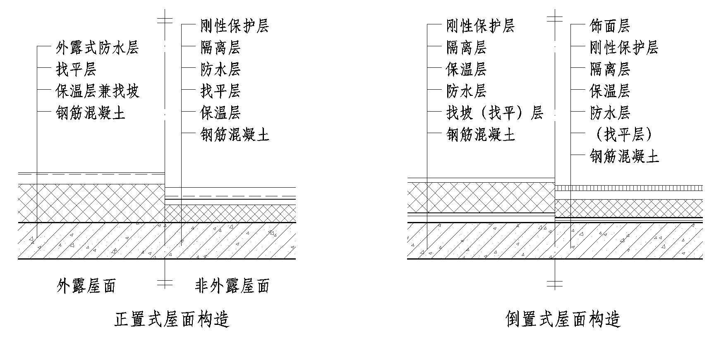

图4.1.1平屋面构造图

4.1.2 屋面防水层设计应根据建筑物的类别、重要程度、使用功能要求确定防水等级，重要建筑和高层建筑为Ⅰ级设防，一般建筑为Ⅱ级设防，并按照防水设计合理使用年限选择设计方案。选材应根据施工环境条件、材料供应和综合经济效果等进行综合考虑。多道防水层之间材性应相容。
4.1.3 平屋面Ⅰ级防水层设计方案宜按表4.1.3-1和表4.1.3-2选用。
4.1.4 平屋面Ⅱ级防水层设计方案宜按表4.1.4选用。
4.1.5 种植屋面宜采用倒置式构造、非种植平屋面可采用倒置式构造，按植土厚度确定是否找坡。需要找坡时，宜采用结构找坡或细石混凝土找坡，当必须采用材料找坡时，不得选用珍珠岩、陶粒等疏松的高吸水率材料。
4.1.6 涂膜防水层设计应以厚度表示，不得以遍数表示。
4.1.7 金属板、行车、承重的平屋面基层应是现浇整体钢筋混凝土屋面板。种植屋面应采用二道或二道以上防水层设防，最上道防水层必须采用符合《种植屋面工程技术规程》JGJ155要求的耐根穿刺防水材料。
4.1.8 种植顶板上回填土层的厚度不大于300mm时，可按非种植顶板选用防水层设计方案。
种植顶板上回填土层的厚度大于300mm，防水层上的细石混凝土保护层，同时具备以下条件时，可按非种植顶板选用防水层设计方案，并作专家方案论证。
1 强度等级不小于C30
2 内掺抗裂纤维和水泥基渗透结晶防水剂
3 厚度不小于60mm，双向配筋直径不小于Φ8间距不大于150mm
4 按不大于4m设分格缝，内嵌阻根聚氨酯密封胶

表4.1.3 -1 平屋面Ⅰ级防水层设计A方案（合理使用年限25年）
序号 | 第一道防水层 | 第二道防水层 | 第三道防水层
普通屋面
4.1-1 | 2.0mm厚聚合物水泥防水涂料（Ⅰ型）（+50g无纺布） | 3.0mm厚自粘聚合物改性沥青防水卷材（PY类双面粘）  （或）2.0mm厚自粘聚合物改性沥青防水卷材（N类高分子膜） | 3.0mm厚自粘聚合物改性沥青防水卷材（PY类）  （或）1.5mm厚自粘聚合物改性沥青防水卷材  （N类高分子膜）
4.1-2 | 2.0mm厚聚氨酯防水涂料  （上表面设20mm厚M15砂浆隔离） | 3.0mm厚自粘聚合物改性沥青防水卷材（PY类双面粘）  （或）2.0mm厚自粘聚合物改性沥青防水卷材（N类高分子膜） | 3.0mm厚自粘聚合物改性沥青防水卷材（PY类）  （或）1.5mm厚自粘聚合物改性沥青防水卷材  （N类高分子膜）
4.1-3 | 2.5mm厚非固化橡胶沥青防水涂料 | 3.0mm厚自粘聚合物改性沥青防水卷材（PY类双面粘） | 3.0mm厚自粘聚合物改性沥青防水卷材（PY类）
4.1-4 | 2.5mm厚非固化橡胶沥青防水涂料 | 3.0mm厚自粘聚合物改性沥青  防水卷材（PY类双面粘） | 1.5mm厚自粘聚合物改性沥青防水卷材（N类高分子膜）
4.1-5 | 2.5mm厚非固化橡胶沥青防水涂料 | 4.0mm厚SBS弹性体改性沥青  防水卷材（Ⅱ型PY类） | 4.0mm厚SBS弹性体改性沥青防水卷材（Ⅱ型PY类）
4.1-6 | 2.0mm厚聚合物水泥防水涂料（Ⅰ型）（+50g无纺布） | ≥1.2mm厚PVC（带背衬）或TPO  （带自粘层）防水卷材 | ——
4.1-7 | 2.0mm厚聚合物水泥防水涂料（Ⅰ型）（+50g无纺布） | 聚乙烯丙纶复合防水卷材（0.7mm厚卷材+1.3mm厚聚合物水泥胶结料，卷材芯材0.5mm厚） | 聚乙烯丙纶复合防水卷材（0.7mm厚卷材+1.3mm厚聚合物水泥胶结料，卷材芯材0.5mm厚）
4.1-8 | 7.0mm厚聚合物水泥防水  砂浆 | 1.5mm厚湿铺防水卷材（高分子膜基高延伸E类双面粘） | 1.5mm厚自粘聚合物改性沥青防水卷材（N类）
种植屋面
4.1-9 | 2.0mm厚聚氨酯防水涂料  （上表面设20mm厚M15砂浆隔离） | 2.0mm厚自粘聚合物改性沥青防水卷材（N类高分子膜双面粘） | 4.0mm厚自粘耐根穿刺改性沥青防水卷材
4.1-10 | 2.5mm厚非固化橡胶沥青防水涂料 | 3.0mm厚自粘聚合物改性沥青防水卷材(PY类)  (或)2.0mm厚自粘聚合物改性沥青防水卷材（N类高分子膜） | 4.0mm厚SBS耐根穿刺改性沥青防水卷材（Ⅱ型PY类）
4.1-11 | 2.0mm厚喷涂速凝橡胶沥青防水涂料 | 3.0mm厚自粘聚合物改性沥青防水卷材(PY类)  (或)2.0mm厚自粘聚合物改性沥青防水卷材（N类高分子膜） | 4.0mm厚SBS耐根穿刺改性沥青防水卷材（Ⅱ型PY类）
4.1-12 | 2.0mm厚聚合物水泥防水涂料（Ⅰ型）（+50g无纺布） | ≥1.2mm厚PVC（H类或P类）  或TPO耐根穿刺防水卷材(带自粘层) | ——
4.1-13 | 2.0mm厚聚合物水泥防水涂料（Ⅰ型）（+50g无纺布） | 3.0mm厚自粘聚合物改性沥青防水卷材(PY类双面粘)  (或)2.0mm厚自粘聚合物改性沥青防水卷材  （N类高分子膜双面粘） | 4.0mm厚耐根穿刺改性沥青防水卷材  （或）4.0mm厚自粘耐根穿刺改性沥青防水卷材
4.1-14 | 1.5mm厚自粘聚合物改性沥青防水卷材（N类高分子膜）  （或）1.5mm厚湿铺防水卷材  （高分子膜基高延伸E类双面粘） | 3.0mm厚自粘聚合物改性沥青防水卷材(PY类双面粘)  (或)2.0mm厚自粘聚合物改性沥青防水卷材（N类高分子膜双面粘） | 4.0mm厚耐根穿刺改性沥青防水卷材  （或）4.0mm厚自粘耐根穿刺改性沥青防水卷材
4.1-15 | 2.0mm厚聚合物水泥防水涂料  （Ⅰ型）（+50g无纺布） | 1.5mm厚自粘聚合物改性沥青防水卷材（N类高分子膜双面粘） | 聚乙烯丙纶耐根穿刺复合防水卷材（0.8mm厚卷材+1.3mm厚聚合物水泥胶结料×2），卷材芯材0.6mm厚
注：防水涂料或防水卷材厚度指单道防水层最小厚度。

表4.1.3 -2 平屋面Ⅰ级防水层设计B方案（合理使用年限15年）
序号 | 第一道防水层 | 第二道防水层
普通屋面
4.2-1 | 1.5mm厚聚合物水泥防水涂料  （Ⅰ型）（+50g无纺布） | 3.0mm厚自粘聚合物改性沥青防水卷材(PY类)  （或）1.5mm厚自粘聚合物改性沥青防水卷材  （N类高分子膜）
4.2-2 | 1.5mm厚聚氨酯防水涂料  （上表面设20mm厚M15砂浆隔离） | 3.0mm厚自粘聚合物改性沥青防水卷材(PY类)  （或）1.5mm厚自粘聚合物改性沥青防水卷材  （N类高分子膜）
4.2-3 | 2.0mm厚非固化橡胶沥青防水涂料 | 3.0mm厚自粘聚合物改性沥青防水卷材(PY类)  （或）1.5mm厚自粘聚合物改性沥青防水卷材  （N类高分子膜）
4.2-4 | 2.0mm厚非固化橡胶沥青防水涂料 | 3.0mm厚SBS弹性体改性沥青防水卷材  （Ⅰ型PY类）
4.2-5 | 1.5mm厚聚合物水泥防水涂料  （Ⅰ型）（+50g无纺布） | 1.2 mm厚PVC（带背衬）或TPO  （带自粘层）防水卷材
4.2-6 | 2.0mm厚聚合物水泥防水涂料  （Ⅰ型）（+50g无纺布） | 聚乙烯丙纶复合防水卷材（0.7mm厚卷材+1.3mm厚聚合物水泥胶结料，卷材芯材0.5mm厚）
4.2-7 | 1.5mm厚自粘聚合物改性沥青防水卷材  （N类高分子膜双面粘）  (或）1.5mm厚湿铺防水卷材  （高分子膜基高延伸E类双面粘） | 1.5mm厚自粘聚合物改性沥青防水卷材  （N类高分子膜）
4.2-8 |  | 3.0mm厚自粘聚合物改性沥青防水卷材(PY类)
4.2-9 | 3.0mm厚自粘聚合物改性沥青防水卷材  (PY类双面粘)  （或）3.0mm厚湿铺防水卷材（PY类双面粘） | 1.5mm厚自粘聚合物改性沥青防水卷材  （N类高分子膜）
4.2-10 | 3.0mm厚SBS弹性体改性沥青防水卷材  （Ⅰ型PY类） | 3.0mm厚SBS弹性体改性沥青防水卷材  （Ⅰ型PY类）
4.2-11 | 聚乙烯丙纶复合防水卷材（0.8mm厚卷材+1.3mm厚聚合物水泥胶结料，卷材芯材0.6mm厚） | 聚乙烯丙纶复合防水卷材（0.8mm厚卷材+1.3mm厚聚合物水泥胶结料，卷材芯材0.6mm厚）
种植屋面
4.2-12 | 2.0mm厚聚氨酯防水涂料  （上表面设20mm厚M15砂浆隔离） | 4.0mm厚自粘耐根穿刺改性沥青防水卷材
4.2-13 | 2.0mm厚非固化橡胶沥青防水涂料 | 4.0mm厚耐根穿刺改性沥青防水卷材  （或）4.0mm厚自粘耐根穿刺改性沥青防水卷材
4.2-14 | 2.0mm厚聚合物水泥防水涂料  （Ⅰ型，+50g无纺布） | ≥1.2mm厚PVC（带背衬）或TPO（带自粘层）防水卷材
4.2-15 | 2.0mm厚聚合物水泥防水涂料  （Ⅰ型，+50g无纺布） | 聚乙烯丙纶耐根穿刺复合防水卷材  （0.8mm厚卷材+1.3mm厚聚合物水泥胶结料×2），卷材芯材0.6mm厚
4.2-16 | 2.0mm厚非固化橡胶沥青防水涂料  (或) 3.0mm厚自粘聚合物改性沥青防水卷材  (PY类)  （或）3.0mm厚湿铺防水卷材(PY类) | 4.0mm厚SBS耐根穿刺改性沥青防水卷材  （Ⅱ型PY类）
4.2-17 | 3.0mm厚自粘聚合物改性沥青防水卷材  (PY类双面粘)  （或）3.0mm厚湿铺防水卷材(PY类双面粘)  (或) 1.5mm厚湿铺防水卷材  （高分子膜基高延伸E类双面粘） | 4.0mm厚自粘耐根穿刺改性沥青防水卷材
4.2-18 | 1.5mm厚自粘聚合物改性沥青类防水卷材  （N类高分子膜双面粘） | 4.0mm厚自粘耐根穿刺改性沥青防水卷材
注：防水涂料或防水卷材厚度指单道防水层最小厚度。

表4.1.4 平屋面Ⅱ级防水层设计C方案（合理使用年限10年）
序号 | 单道防水层
4.3-1 | 2.0mm厚聚合物水泥防水涂料（Ⅰ型）（+50g无纺布）
4.3-2 | 2.0mm厚聚氨酯防水涂料（内衬耐碱玻纤网格布）
4.3-3 | 2.0mm厚自粘聚合物改性沥青防水卷材（N类高分子膜，PY类）
4.3-4 | 2.0mm厚湿铺防水卷材（高分子膜基高强度H类、高延伸E类）
4.3-5 | 聚乙烯丙纶复合防水卷材（0.8mm厚卷材+1.3mm厚聚合物水泥防水胶结料，卷材芯材0.6mm厚）
4.3-6 | 4.0mm厚SBS弹性体改性沥青防水卷材（Ⅰ型PY类）
注：防水涂料或防水卷材厚度指单道防水层最小厚度

4.1.9 阴阳角、檐沟、施工缝、水落口、管道根部等防水层易受到损害处，应增设增强层，宽度不宜小于300mm。当采用涂膜增强层时，宜加铺胎体材料。当采用卷材增强层时，宜采用双面粘卷材。
4.1.10 女儿墙应采用现浇混凝土。女儿墙、泛水防水和屋面防水层应连续。
4.2 细部构造设计

4.2.1 细部构造设计应符合下列规定：
1 细部构造设计应遵循多道设防、复合用材、连续密封、适应基面的原则。
2 不同材性的两种材料交接处或基面变形可能产生开裂处应设分格缝、预留缝（槽）并嵌填密封材料。
3 在应力集中变形较大的分格缝、施工缝、变形缝、预留缝部位，防水层应采用延伸率大的防水材料，或采取空铺法施工。
4 标准未作规定的细部构造应按上述要求，根据细部构造特征进行节点构造图设计。
4.2.2 变形缝中应预填聚苯乙烯泡沫挤塑板，并采用合成高分子卷材做成Ω形覆盖，等高变形缝顶部可采用钢筋混凝土预制盖板或采用金属板覆盖并加以固定，泛水宜采用聚合物水泥砂浆作保护层，见图4.2.2。
4.2.3 水落口周边与基层间应预留10mm～20mm宽、20mm深的槽，并填嵌密封材料。水落口直径500mm范围内坡度不应小于5%，并应增涂厚度不小于2mm的涂膜作为增强层，见图4.2.3。
4.2.4 檐沟沟底纵向坡度不应小于 1%，沟底横向坡度不应小于5%，防水层下应设置厚度大于2mm厚涂膜增强层，保护层宜采用聚合物水泥砂浆，卷材收头可采用金属压条钉压密封，涂膜应采用聚合物水泥砂浆保护层。当天沟外檐板高于屋面结构板时，应设置溢水口，见图4.2.4。
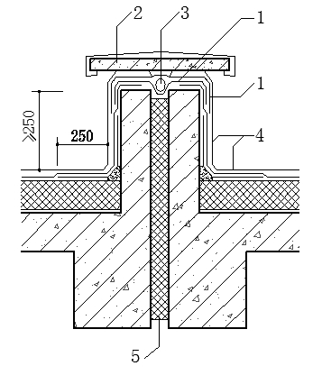
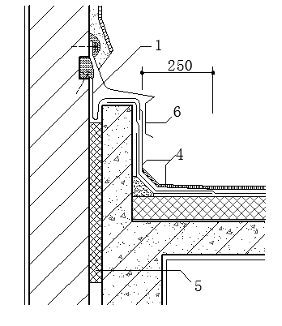

等高 不等高

图4.2.2变形缝
1—合成高分子卷材；2—预制钢筋混凝土压顶(金属盖板)；3—衬垫材料；
4—保护层；5—聚苯乙烯挤塑板；6—金属盖板

4.2.5 女儿墙、泛水防水构造设计见图4.2.5。
4.2.6 穿过防水层管道处的找平层应从管道根部向外做排水坡，管道与基层、防水层间应留槽并填嵌密封材料，涂刷涂料增强层。附加涂料增强层应涂向管壁，厚度不应小于2mm，高度不应小于100mm，防水层与管壁应粘牢，防水层上部应设有保护层。见图4.2.6。
4.2.7 阴阳角处基层应做成圆弧，增强层涂料厚度不应小于2mm，每边宽不小于150mm，阴阳角宜加胎体增强材料。

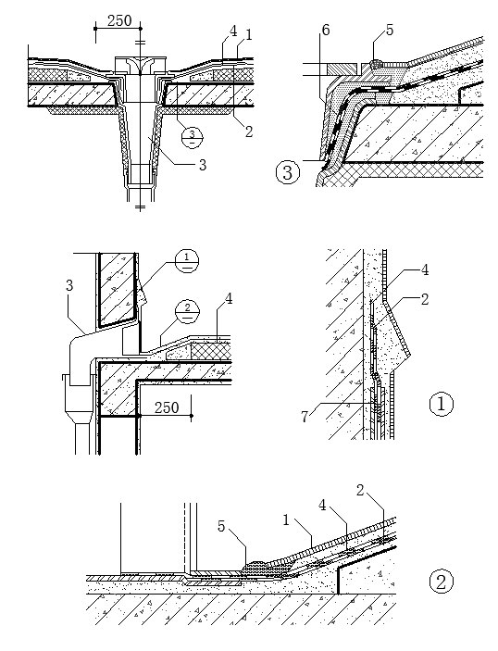

图4.2.3 水落口
1—保护层；2—附加增强层；3—水落口；4—防水层；
5—密封材料；6—冷胶灌实

4.3 其他层次设计

4.3.1 屋面混凝土结构层应采用现浇钢筋混凝土，混凝土强度等级不宜低于C25，板厚不宜小于100mm，双层双向配筋间距不应大于150mm，控制裂缝宽度小于0.2mm。屋面外角应另加设放射构造筋。屋面采用预制叠合板时，现浇混凝土厚度不应小于80mm。

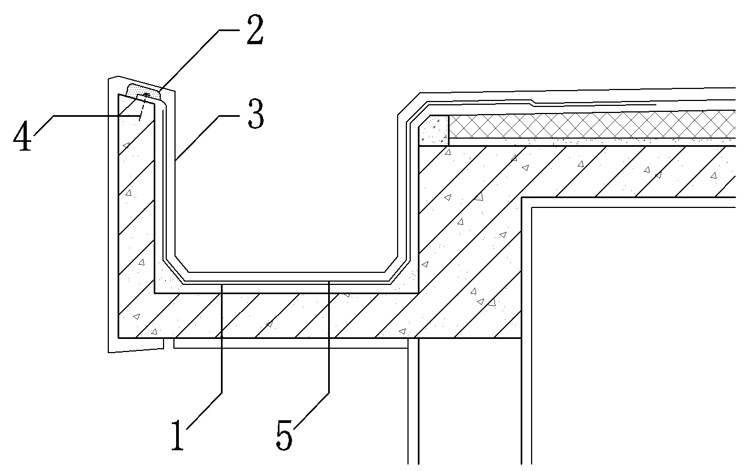

图4.2.4檐沟
1－附加增强层；2—密封材料；3—保护层；4—水泥钉；5—防水层

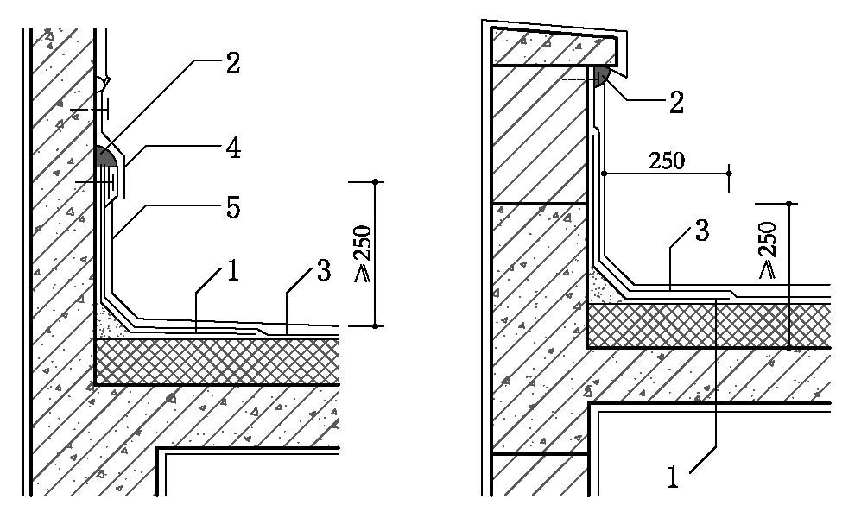

图4.2.5女儿墙压顶、泛水
1—附加增强层；2—密封材料；3—防水层；4—金属盖板；5—保护层
4.3.2 结构找坡的坡度不宜小于3％。材料找坡时，宜采用细石混凝土原浆压光，或采用轻质、低吸水 率的材料，坡度不宜小于2％。
4.3.3 结构混凝土屋面板的找平层，宜采用原浆抹平压光；采用水泥砂浆找平层时，宜采用M15加抗裂纤维水泥砂浆；保温层上应先设无纺布隔离层，再施工细石混凝土找平层或保护层，保护层应采用不小于50mm厚的C25配筋细石混凝土。
4.3.4 正置式屋面的柔性防水层上宜设刚性保护层，两者间应设置隔离层。隔离层可采用无纺布、油毡、塑料膜等与基层不粘结的材料，并采取防滑措施。不上人屋面防水层的保护层，可选用浅色涂料或反射涂料。倒置式屋面保温层上应设刚性保护层。
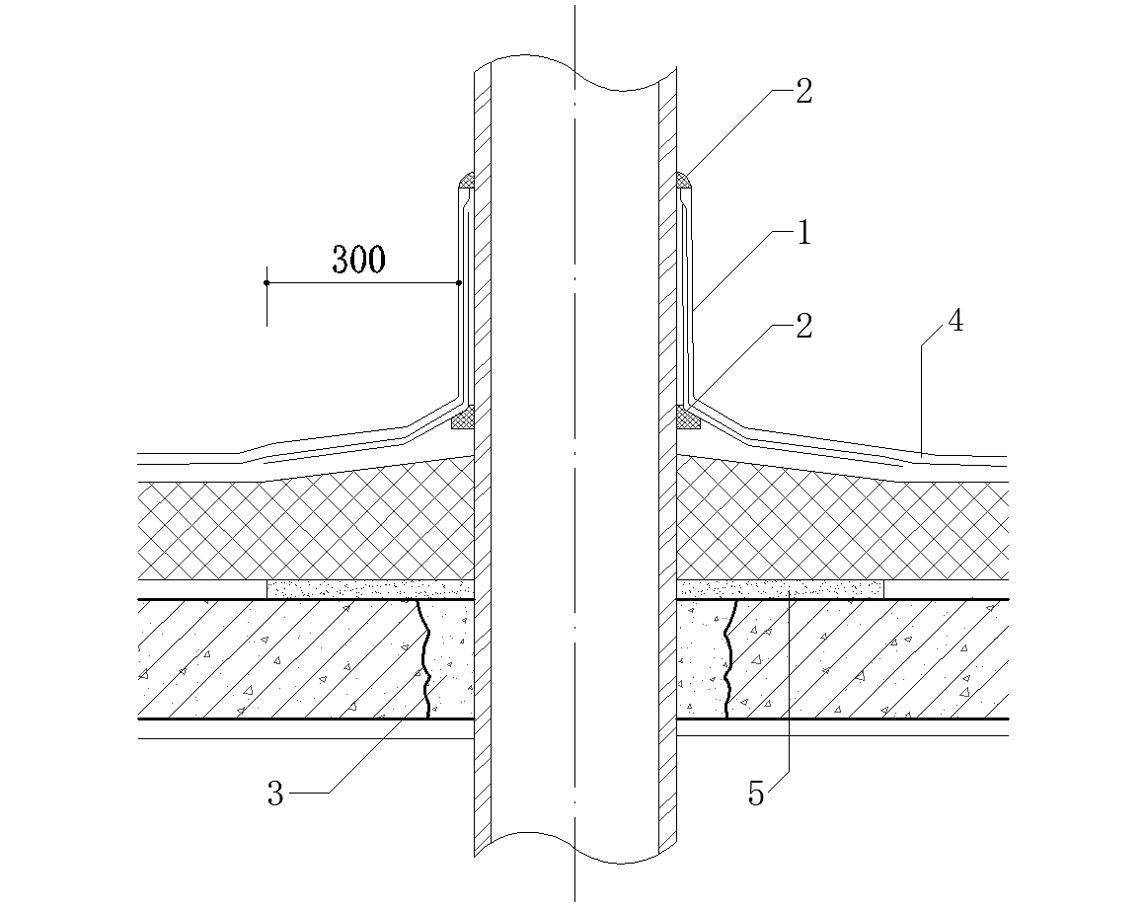

图4.2.6穿过防水层管道
1—保护层；2—密封材料；3—C20细石混凝土或专用灌浆料填实；
4—防水层；5—聚合物水泥防水砂浆

4.3.5 屋面保温层应选用吸水率低、导热系数小、闭孔率高，密度小、具有一定强度的保温材料。厚度应满足热工计算要求。
4.3.6 屋面保温层设置于屋面板下部时，宜采用泡沫玻璃、硅酸钙等低吸水率、符合防火要求的保温材料。
4.3.7 种植屋面的种植介质下应设过滤层，过滤层宜采用标称断裂强度不小于6.5kN/m的非织造土工布等材料。排水口应设置滤水装置和排水管。过滤层下应设排水板、卵石等材料组成的排水层。
4.3.8 行车屋面应做钢筋混凝土面层，并根据地面、道路规范要求设计。

4.4 平屋面防水层施工

4.4.1 防水涂料与防水卷材复合施工应符合下列规定：
1 涂料施工时，基层干燥程度应满足材料性能要求，并进行测试。当材料性能适合潮湿基层施工时，基层应干净、无明水。
（注：测试基层干燥度方法：将1㎡卷材平坦地干铺在基层上，静置3～4h后掀开检查，基层覆盖部位与卷材上未见水印，即可铺设隔汽层或防水层）。
2 多组分防水涂料应按规定配比、计量准确、机械搅拌至均匀，不得有沉淀、分层现象。
3 防水涂料应多遍薄涂，每遍涂覆后应待涂料完全成膜后才可继续施工。防水涂料可根据使用操作要求的厚度涂覆。当涂料兼作粘结层时，应在最后留适量涂料作为粘结料，涂覆后立即粘贴卷材。
4 涂料涂刷时，涂层不应流挂、不堆积、不露底，厚度均匀。厚涂时应采用专用控制厚度的刮板刮抹。防水涂料施工应具备通风挥发条件。涂层厚度应按用量控制,干燥成膜后应现场取样测量,达到要求后方可进行下一道工序施工。
5 水性涂料不宜作为粘结料使用。
6 铺贴防水卷材前应先对卷材进行裁剪试铺。立面或大坡面铺贴卷材时，应采用满粘法,减少短边搭接。
7 防水卷材铺贴应平整、顺直、不褶皱，铺贴时应排出卷材下的空气，辊压粘结牢固。铺贴自粘防水卷材时，应先将粘结面隔离纸撕开，抬铺或滚铺粘贴。高分子防水卷材铺贴时应松弛不拉伸，改性沥青防水卷材铺贴时应拉紧不松弛。
8 防水卷材的接缝处应平整、顺直、不扭曲。大面积防水卷材铺贴完成后，清理防水卷材的搭接缝卷材两粘结面，采用专用胶粘剂或直接用胶粘带粘结、排气并粘结牢固，封口用密封胶封边，不同品种防水卷材的搭接宽度，应符合表4.4.1-7（采用《地下工程防水技术规范》GB 50108表4.3.14防水卷材搭接宽度）的要求。
表4.4.1-7防水卷材搭接宽度
卷材品种 | 搭接宽度（mm）
弹性体改性沥青防水卷材 | 100
改性沥青聚乙烯胎防水卷材 | 100
自粘聚合物改性沥青防水卷材 | 80
自粘聚合物改性沥青湿铺防水卷材 | 80
三元乙丙橡胶防水卷材 | 60（胶粘带/自粘胶/焊接）
聚氯乙烯（PVC）防水卷材、热塑性聚烯烃（TPO）防水卷材 | 60（有效焊接宽度不小于25）
聚氯乙烯（PVC）防水卷材、热塑性聚烯烃（TPO）防水卷材 | 80（有效焊接宽度10×2+空腔宽）
聚乙烯丙纶复合防水卷材 | 100（粘结料）
高分子自粘胶膜防水卷材 | 70/80（自粘胶/胶粘带）
8 涂料防水层应先进行立面、泛水施工，后进行大面施工；卷材防水层应先进行大面施工，后铺立面、泛水，并应粘牢，排出卷材下空气，钉压收头，用密封材料密封。
4.4.2 非固化橡胶沥青防水涂料与防水卷材复合施工应符合下列规定：
1 基层应干净、干燥。
2 在基面上划出基线，先对卷材进行裁剪预铺，施工非固化橡胶沥青涂料前重新将卷材卷回。
3 非固化橡胶沥青防水涂料宜采用专用的加热炉加热，加热温度不应高于160℃，使用温度不应低于140℃。倒在基面上的热熔涂料应及时按弹线位置铺摊刮平，也可采用喷涂施工。
4 采用与改性沥青防水卷材复合使用时，可以在热熔涂料涂覆后立即进行防水卷材施工。采用与高分子防水卷材复合使用时，应待热熔涂料温度降至50℃后，增设隔离层方可进行卷材粘贴。
5 卷材铺贴应符合本标准第4.4.1条第5～8款的规定，卷材铺贴后2h内不得扰动、上人踩踏。
4.4.3 双面自粘防水卷材与高分子防水卷材复合施工应符合下列规定：
1 干燥基层应涂刷基层处理剂后直接铺贴湿铺防水卷材；潮湿无明水基层，应涂抹一道水泥浆或聚合物水泥浆后立即铺贴湿铺防水卷材，水泥浆固化前不得扰动。
2 铺贴双面自粘防水卷材时先对卷材进行裁剪试铺，撕净卷材底面隔离纸，抬铺或滚铺粘贴，边铺贴边向两侧排出卷材下空气，辊压粘牢。铺贴检查合格后，即可铺上复合在上部的高分子防水卷材（自粘类高分子防水卷材铺贴前，需撕掉双面自粘防水卷材上表面隔离膜）。
3 高分子防水卷材铺贴应符合本标准第4.4.1条第5～8款的规定。
4.4.4 聚乙烯丙纶卷材复合防水层施工应符合下列规定：
1 基层应平整、干净、湿润无明水。
2 防水卷材应进行试铺，按位置尺寸裁剪。
3 聚合物水泥防水胶粘料应按配比搅拌均匀，稠度适中。胶粘料用带齿刮板（抹子）均匀摊平后，立即滚铺卷材。
4 用刮板刮压卷材，排除卷材下空气，使卷材铺贴平展、粘结牢固。接缝处应清理干净，两个粘结面同时涂刷防水胶粘料，立即粘合，接缝压实后在接缝边缘上再涂刷一层聚合物水泥防水胶粘料。接缝处不得有褶皱、翘曲、开裂现象。
5 铺贴卷材后2h内不得上人踩踏。
4.4.5 聚合物水泥防水砂浆与防水卷材、防水涂料复合施工应符合下列规定：
1 基层应干净，潮湿无明水。
2 聚合物水泥防水砂浆应按配合比准确计量，搅拌均匀，稠度适中，用带齿抹子抹平压实。养护硬化能上人后，方可继续施工。自粘防水卷材可立即在聚合物水泥防水砂浆上铺贴。
3 在聚合物水泥防水砂浆上涂刷涂料、铺贴自粘防水卷材或粘贴高分子防水卷材时，应符合本标准第4.4.1、4.4.3条的规定。
4.4.6 密封材料施工应符合下列规定：
1 密封材料嵌缝的两侧基面应坚固，表面应平整、干燥、密实，不得有裂纹、麻面、起皮和起砂现象，嵌填密封材料前应先涂刷与密封材料相容的基面处理剂。
2 槽缝底部应垫放背衬材料。嵌填聚氨酯、丁基等密封材料前应先涂刷渗透环氧作基面处理。
3 基面处理剂干燥后应及时嵌缝，嵌缝深度宜为缝宽的0.5～0.7倍，嵌填密封材料应与基面粘结良好、连续不间断，不得混入气泡，表面应平整。
4 填嵌密封材料时，应采取遮挡措施，避免污染周边部件；嵌填密封材料后应及时保护。
4.4.7 喷涂硬泡聚氨酯施工应符合下列规定：
1 基层应平整、干净、干燥。
2 施工前，应根据使用材料和施工环境条件提出施工参数和预调方案，并对喷涂设备进行调试和试喷留样，测试合格后方可施工。
3 施工时，对喷涂的边缘部位和门窗洞口等处应采取遮挡措施，避免污染。
4 喷涂时喷枪与施工基面的距离宜为800mm～1200mm。
5 现场施工作业环境温度宜为15～35℃，空气相对湿度应小于85％，风力不宜大于三级。
4.4.8 增强层施工应符合下列规定：
1 基面应平整，坡度应符合设计要求。
2 天沟、檐沟铺贴卷材时，宜顺天沟、檐沟方向，减少卷材搭接。
3 涂料增强层施工应符合本标准第4.4.1、4.4.2条的规定。铺设增强胎体时，应松弛不皱褶。
4.4.9 防水层收头固定、压埋施工应符合下列规定：
1 涂膜的泛水端头应每遍退涂20mm～30mm。卷材泛水端头应粘牢后弹线裁齐，用金属或塑料压条钉压固定，钉距不宜大于300mm，端头用密封材料密封。
2 端头密封检查合格后，应采用掺抗裂纤维聚合物水泥砂浆抹压保护。
4.4.10 水泥砂浆找平层施工应符合下列规定：
1 水泥砂浆掺加抗裂纤维时，纤维应与水泥、砂干拌均匀后，再加水拌匀。
2 找平层表面应抹平、压光，并充分养护。
3 保温层上的找平层应设置分格缝，水泥砂浆分格缝间距不宜大于1.5m。
4.4.11 找坡层施工应符合下列规定：
1 应按设计要求，设置屋面坡度标志，以保证坡度准确。
2 找坡层表面应抹平，并充分养护。
4.4.12 隔离层施工应符合下列规定：
1 隔离层所采用的材料应与基层不粘结。
2 铺设隔离层应平整、连续、不皱褶，不破损。
4.4.13 隔汽层施工应符合下列规定：
1 隔汽层应连续，泛水处应向上高出保温层50mm，与防水层连接。
2 卷材隔汽层可空铺，搭接缝应粘贴严密牢固。
4.4.14 过滤层、排水层铺设施工应符合下列规定：
1 过滤层下的排水板铺设应扣搭紧密、连续、牢固，并使排水畅通。
2 采用卵石等粒料排水层时应均匀平整，上表面滤水纤维布铺设应平整，不皱褶、不破损。
4.4.15 保护层施工应符合下列规定：
1 涂料保护层应均匀一致，不得露底、脱落。
2 砂浆保护层宜采用掺抗裂纤维的砂浆或聚合物水泥砂浆，砂浆表面应抹平压光，并充分养护。分格缝间距不应大于1m，采用混凝土建筑接缝用密封胶嵌缝。
3 铺设块体保护层时，应用砂浆将块体垫平垫稳，并设分格缝，缝距不应大于5m, 采用柔性材料嵌缝。
4 细石混凝土保护层应设分格缝，缝距不应大于4m，采用混凝土建筑接缝用密封胶嵌缝。表面应抹平压光，并充分养护。
4.4.16 变形缝施工应符合下列规定：
1 变形缝施工应按照节点构造图进行，覆盖的卷材应做成Ω形并与基层粘结牢固，覆盖泛水防水层应大于100mm。
2 泛水处应用聚合物水泥砂浆保护。
3 压顶盖板应固定，不得损坏防水层。
4.4.17 水落口施工应符合下列规定：
1 水落口周围直径500mm范围内应涂刷2mm厚涂膜防水增强层，坡度不应小于5％，保证排水顺畅。
2 水落口与基层间留凹槽,嵌填密封材料应符合本标准第4.4.6条的规定。
4.4.18 檐沟施工应符合下列规定：
1 檐沟防水施工前应检查沟底纵横向坡度准确，基面应平整，要求排水顺畅。
2 檐沟应涂刷2mm厚涂膜防水增强层，屋面防水层施工应从檐沟开始。
4.4.19 穿过防水层的管道施工应符合下列规定：
1 管道周边300mm内涂刷厚度不应小于2mm厚防水涂膜增强层，防水涂料应涂至管壁并与管道壁粘牢。
2 管道与找平层、防水层间嵌填密封材料，应符合本标准第4.4.6条的规定。
5 坡屋面防水设计与施工

5.1 坡屋面防水设计

5.1.1 坡屋面防水设防等级应符合本标准第4.1.2条规定。
5.1.2 坡屋面按结构材料分为金属板屋面和钢筋混凝土屋面。钢筋混凝土坡屋面按面层分为瓦屋面和非瓦屋面，瓦屋面的固定方法分为挂瓦、卧瓦和粘贴固定等。
5.1.3 坡屋面的适宜坡度见表5.1.3。

表5.1.3坡屋面适宜排水坡度
坡屋面材料类别 | 屋面排水坡度（％）
块 瓦、沥青瓦 | ≥20
非瓦屋面、金属板材 | ≥10
5.1.4 瓦屋面的构造见图5.1.4。

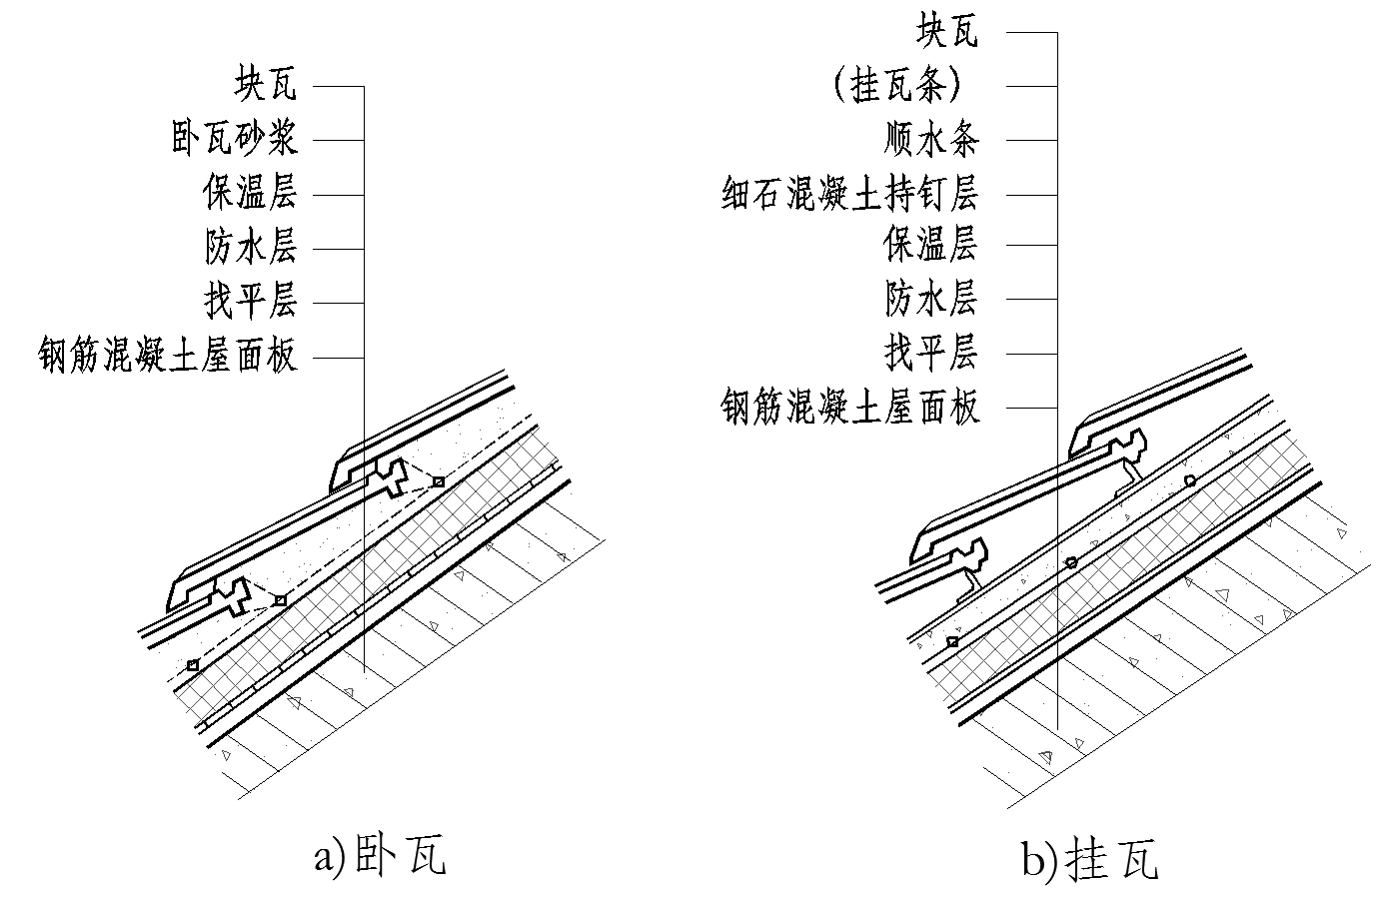

图5.1.4 瓦屋面构造图
5.1.5 坡屋面防水层设计方案宜按表5.1.5选用。

表 5.1.5 坡屋面防水层设计方案
方案  编号 | 防水层设计方案 | 屋面类型 | 防水等级
5.1-1 | 瓦 + 2.0mm厚聚合物水泥防水涂料（Ⅰ型）（+50g无纺布） | 瓦屋面 | Ⅰ级
5.1-2 | 瓦 + 2.0mm厚聚氨酯防水涂料（内衬耐碱玻纤网格布） | 瓦屋面 | Ⅰ级
5.1-3 | 瓦 + 3.0mm厚自粘聚合物改性沥青防水卷材（PY类） | 瓦屋面 | Ⅰ级
5.1-4 | 瓦 + 2.0mm厚自粘聚合物改性沥青防水卷材（N类高分子膜） | 瓦屋面 | Ⅰ级
5.1-5 | 瓦 + 3.0mm厚湿铺防水卷材（PY类） | 瓦屋面 | Ⅰ级
5.1-6 | 瓦+1.5mm厚湿铺防水卷材（高分子膜基高强度H类） | 瓦屋面 | Ⅰ级
5.1-7 | 压型金属板 + 2.0mm厚聚合物改性沥青防水垫层 | 金属板屋面 | Ⅰ级
5.1-8 | 1.5mm厚PVC（L类、P类、G类）+压型金属板 | 金属板屋面 | Ⅰ级
5.1-9 | 压型金属板 + 1.5mm厚TPO防水卷材 | 金属板屋面 | Ⅰ级
5.1-10 | 瓦 + 2.0mm厚聚合物改性沥青防水垫层 | 瓦屋面 | Ⅱ级
5.1-11 | 瓦 + 1.0mm厚自粘聚合物沥青防水垫层 | 瓦屋面 | Ⅱ级
5.1-12 | 压型金属板+1.0mm厚自粘聚合物沥青防水垫层 | 金属板屋面 | Ⅱ级
5.1-13 | 压型金属板 + 防水透气膜 | 金属板屋面 | Ⅱ级
注：防水涂料或防水卷材厚度指单道防水层最小厚度。

5.1.6 坡屋面不宜选用热敏感性高的防水材料。选用防水卷材时除应与基层粘结外，还应采取机械固定。
5.1.7 坡屋面坡度大于25％时，檐口应有阻挡措施和对瓦固定措施。
5.1.8 挂瓦屋面瓦片宜与挂瓦条扣锁固定。
5.2 细部构造设计

5.2.1 屋面坡度大于25％时檐口设计见图5.2.1-1。块瓦屋面的瓦头挑出封檐的长度宜为50mm～70mm，见图5.2.1-2；沥青瓦屋面的檐口金属滴水板见图5.2.1-3。
5.2.2 屋脊设计见图5.2.2。脊瓦与坡瓦面之间的缝隙应采用掺纤维混合砂浆或掺纤维聚合物水泥砂浆座实抹平，脊瓦下端距坡瓦面的高度不宜超过80mm，脊瓦在两坡瓦面上的搭盖宽度，每边不应小于40mm；沥青瓦屋面的脊瓦，每边搭盖不应小于150mm。

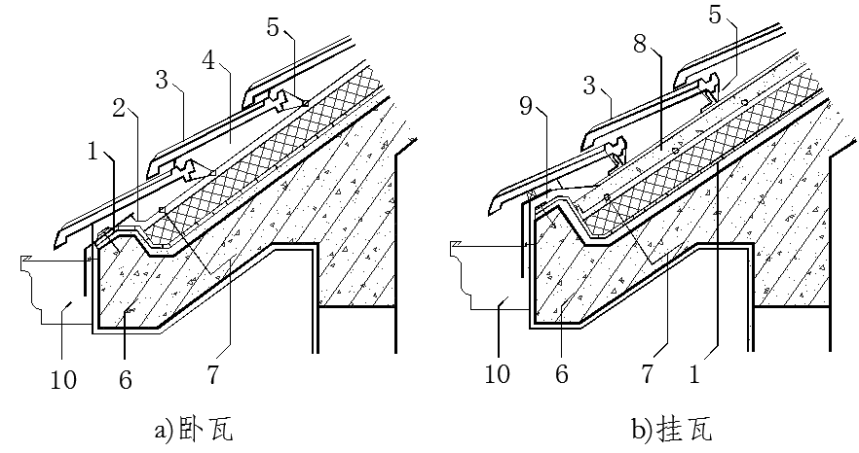

图5.2 .1-1 屋檐
1-防水层；2-钢丝网；3-平瓦；4-纤维砂浆；5-不锈钢丝；
6-上翻梁；7-预埋锚筋；8-细石混凝土；9-聚合物水泥砂浆；
10-成品檐沟；11-不锈钢或铜质批披水板

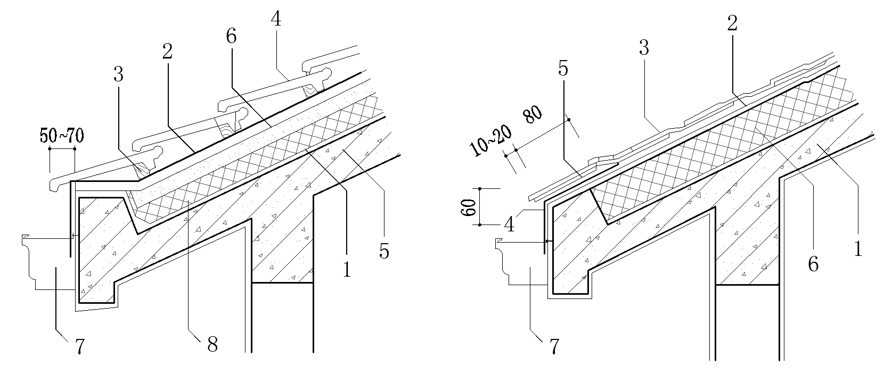

图5.2.1-2 平瓦屋面檐口 图5.2.1-3 沥青瓦檐口
1-防水层；2-顺水条；3-挂瓦条； 1-屋面板；2-防水层； 3-沥青
4-平瓦；5-屋面板 ；6-细石混凝土； 4-不锈钢或铜质披水板；
7-泄水管 ；8-保温层 5-附加油毡垫片；6-硬质保温层；7-成品檐沟
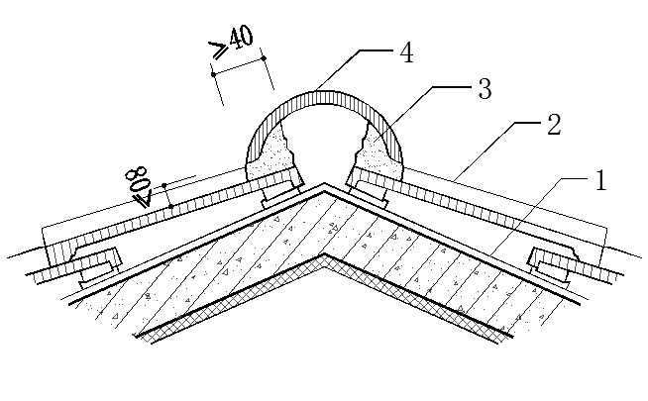

图5.2.2 平瓦屋面脊部
防水层；2-平瓦；3-纤维混合砂浆；4-脊瓦

5.2.3 平瓦屋面的泛水，宜采用聚合物水泥砂浆或掺抗裂纤维水泥砂浆分次抹成；烟囱与屋面的交接处在迎水面中部应抹出分水线，并应高出两侧各30mm。块瓦、金属板材伸入天沟的尺寸宜为50mm～70mm，檐口沥青瓦和天沟、檐沟防水卷材，檐口沥青瓦和卷材之间，均应采用满粘法铺贴，见图5.2.3-1、图5.2 .3-2。
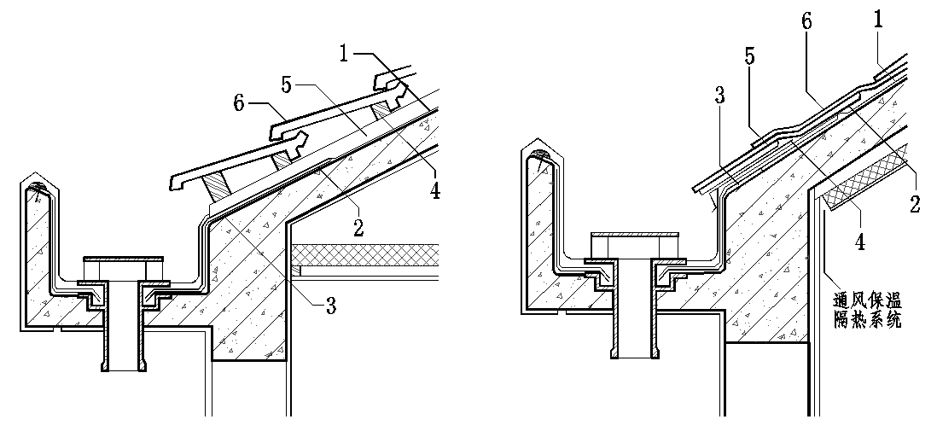

图5.2.3-1 平瓦檐沟 图5.2.3-2 沥青瓦檐沟
1-卷材防水层；2-附加防水层； 1-卷材防水层；2-附加防水层；
3-附加防水局部空铺；4-挂瓦条； 3-附加防水局部空铺；4-金属滴水板；
5-顺水条；6-平瓦 5-附加油毡垫片；6-沥青瓦
5.2.4 金属板材挑出屋面檐口的长度不应小于200mm，见图5.2.4-1 屋脊应采用金属屋脊盖板，屋面板端头应设置挡水板和堵头板，见图5.2.4-2。
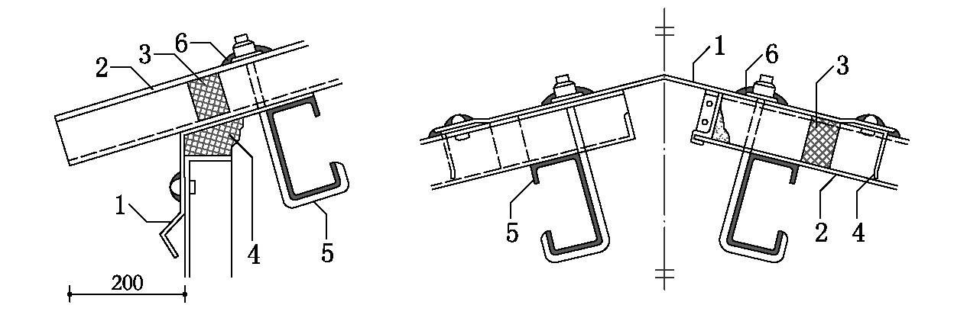
图5.2.4-1金属板材屋面檐口 图5.2.4-2金属板材屋面脊部
1—檐口挡水板；2—金属屋面板； 1—屋脊盖板；2—金属屋面板；
3—聚苯泡沫堵头板；4—PU硬泡封填 3—聚苯泡沫堵头板；4—泛水挡水板；
5—固定螺栓；6—密封材料 5—檩条；6—密封材料
5.3 其他层次设计

5.3.1 坡屋面钢筋混凝土板宜采取原浆压光工艺或加浆随浇随抹压光工艺找平；后作水泥砂浆找平层时，应采用M15掺抗裂纤维水泥砂浆抹平压实。
5.3.2 坡屋面的保温层应选用低吸水率的保温材料，保温层应设置在防水层的上面。
5.3.3 块体保温材料，应与防水层或基层粘结牢固。卧瓦屋面保温层上的保护层应选用细石混凝土，厚度不应小于40mm，强度等级不应低于C25，坡度超过25％时，应配置不小于φ6@200钢筋，与先植入板中的竖向钢筋绑扎牢固。挂瓦屋面的顺水条宜采用掺抗裂纤维聚合物水泥砂浆。
5.3.4 挂瓦屋面的挂瓦条可采用30mm×25mm木条或30mm×4mm角钢，间距根据瓦片长度决定。
5.3.5 设置在结构基层上密度不小于55kg／㎥的喷涂硬泡聚氨酯可直接作为一道防水层。
5.3.6 金属板屋面的上下板搭接缝间应根据不同材料及形式要求，采用耐热老化性能优良的橡胶条，橡胶条厚度不应小于5mm；采用三元乙丙橡胶条或卷材，厚度不小于3mm。
5.3.7 屋面钢板应优先采用无穿透直立锁边工艺系统安装固定，如选用螺栓固定时应优先选用暗螺栓；选用明螺栓时，应选用带防水垫圈的镀锌或不锈钢单面螺栓，屋面钢板连接处应用密封材料密封。

5.4 坡屋面防水层施工

5.4.1 平瓦屋面施工应符合下列规定：
1 铺设防水卷材应自下而上平行屋脊铺贴，搭接应顺流水方向。卷材铺贴时应压实铺平，上部卷材施工时不得损坏下部卷材。
2 挂瓦条间距应根据瓦的规格和屋面坡度确定。在现浇混凝土屋面板基层上抹掺抗裂纤维聚合物水泥砂浆顺水条，每隔1.5m留出20mm缝隙。
3 平瓦应铺成整齐的行列，彼此紧密搭接，靠近屋脊处的第一排瓦应用砂浆粘牢。平瓦铺设时应均匀分散堆放在两坡屋面上，不得集中堆放，宜由两坡从下向上同时对称铺设。
4 在基层上采用泥背铺设平瓦时，前后坡宜自下而上同时对称施工，并随即铺设平瓦。
5 砂浆顺水条可在找平层施工时一起完成，或在找平层完成后再抹掺抗裂纤维聚合物水泥砂浆，砂浆顺水条或金属固定件位置应准确、顺直。
6 挂瓦条金属固定件应埋置在结构板中。埋件周边应用密封材料密封，密封前应对密封部位进行清洁处理。
7 根据预埋锚固筋设计位置，锚固筋预先植入结构板中，植筋长度应高出保护层20mm以上。
8 在挂瓦条上用金属丝绑扎固定瓦片时，绑扎应牢固不松动。
5.4.2 聚合物水泥砂浆和卷材防水层施工应符合下列规定：
1 聚合物水泥砂浆应按配比准确计量，搅拌均匀，稠度适中，抹平压实。
2 聚合物水泥砂浆硬化干燥后，方可铺贴防水卷材。
3 铺贴防水卷材应采取满粘法工艺，卷材宜平行屋脊从下而上铺设，搭接应顺流水方向。每幅卷材上边用带垫钉子钉于基层。钉距不宜大于500mm,上幅卷材应覆盖下幅卷材的钉子。卷材施工应符合本标准4.4.1条第6～9款的规定。
5.4.3 聚合物水泥砂浆和涂料防水层施工应符合下列规定：
1 聚合物水泥砂浆施工应符合本标准第4.4.5条1、2款规定。
2 聚合物水泥砂浆硬化干燥后才可进行涂料施工，防水涂料施工应符合本标准第4.4.1条1～4款规定。
5.4.4 聚合物水泥砂浆和聚乙烯丙纶卷材复合防水层施工应符合下列规定：
1 聚合物水泥砂浆施工应符合本标准第4.4.5条1、2款规定。
2 待聚合物水泥砂浆硬化干燥后，方可铺贴聚乙烯丙纶卷材复合防水层。
3 铺贴聚乙烯丙纶卷材复合防水层应符合本标准4.4.4条规定。
5.4.5 喷涂硬泡聚氨酯和聚合物水泥防水砂浆（聚合物水泥涂料）防水层施工应符合下列规定：
1 喷涂硬泡聚氨酯施工应符合本标准4.4.15条的规定。
2 喷涂硬泡聚氨酯检验合格后，立即刮抹（涂）聚合物水泥防水砂浆（聚合物水泥涂料），聚合物水泥防水砂浆施工应符合本标准第4.4.5条1、2款规定。
5.4.6 沥青瓦屋面施工应符合下列规定：
1 在混凝土基层上铺设沥青瓦，可用射钉与冷玛脂粘结固定。
2 沥青瓦的基层应平整,铺设时在基层上应先铺一层沥青防水卷材垫毡，从檐口往上用射钉钉铺；钉帽应盖在垫毡搭接边下面，垫毡搭接宽度不应小于50mm。
3 沥青瓦应自檐口向上铺设，第一层瓦应与檐口平行，切槽应向上指向屋脊，用射钉固定。第二层沥青瓦应与第一层叠合，但切槽应向下指向檐口。第三层沥青瓦应压在第二层上，并露出切槽125mm。沥青瓦之间的接缝，上下层不应重合。
4 每片沥青瓦不应少于4个射钉，当屋面坡度大于80％ 时，应增加射钉固定。
5 铺设脊瓦时，应将沥青瓦沿切槽剪开，分成四块作为脊瓦，并用两个射钉固定。脊瓦应顺年最大频率风向搭接，并应搭盖住两坡面沥青瓦接缝的1/3，脊瓦与脊瓦的压盖面不应小于脊瓦面积的1/2。
6 屋面与突出屋面结构连接处，沥青瓦应铺贴至立面上，其高度不应小于250mm。在屋面与突出屋面的烟囱、管道等连接处，应先做防水层，待铺瓦后再用高聚物改性沥青防水卷材做单层防水。
7 在女儿墙泛水处，沥青瓦可沿基层与女儿墙的八字坡铺贴，并用镀锌薄钢板覆盖，钉于墙体上，泛水上口与墙间的缝隙应用密封材料密封。
5.4.7 金属板材屋面施工应符合下列规定：
1 压型钢板应根据板型和设计的配板铺设。铺设时，应先在檩条上安装固定支架；压型钢板和固定支架之间应采用锁边机进行直立锁边处理，当采用钩头螺栓连接时，对压型钢板四角应预先钻好钉孔，并应按此孔位置在檩条上定位钻孔，其孔径应比螺栓直径大0.5mm。
2 铺设压型钢板屋面时，上下两排板的搭接长度，应根据板型和屋面坡长确定，不应小于200mm。接缝内应用密封材料嵌填严密。
3 压型钢板的安装应使用单向螺栓或拉铆钉连接固定。压型钢板与固定支架应用螺栓固定。
4 压型钢板应伸入檐沟内，其长度不应小于50mm。檐口应用异形镀锌钢板的堵头封檐板；山墙应用异形镀锌钢板的包角板和固定支架封严。
5 每块泛水板的长度不宜大于2m，与压型钢板的搭接宽度不应小于200mm。泛水板的安装应平直。

6 外墙面防水设计与施工

6.1 外墙面防水设计

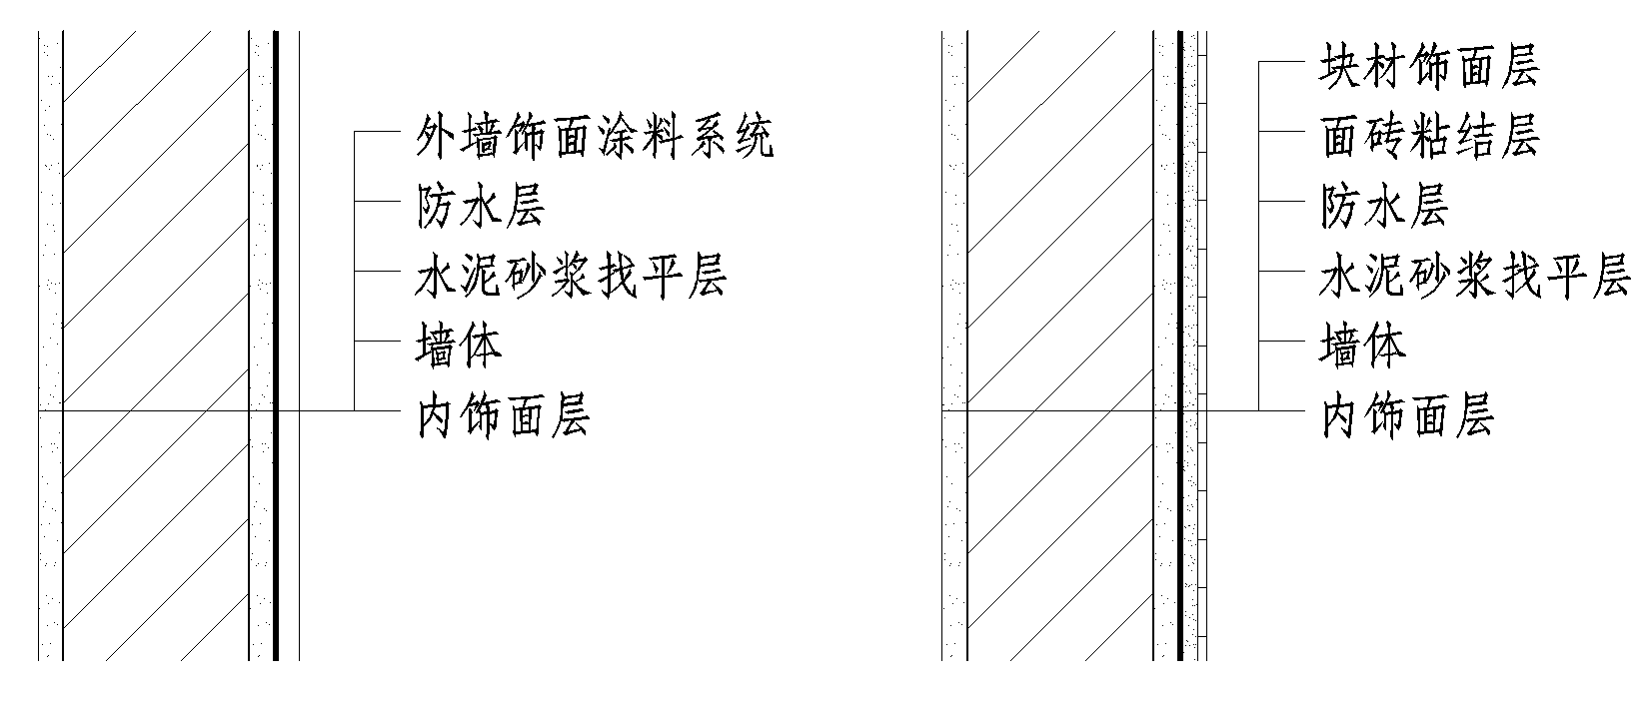
6.1.1 外墙面防水层设计见图6.1 1-1、图6.1 1-2。
图6.1.1-1 涂料饰面外墙防水 图6.1.1-2 面砖饰面外墙防水

6.1.2 外墙按饰面类型分为涂料饰面、面砖饰面和干挂幕墙，防水层应设在找平层和饰面层之间。砂浆防水层较厚时，可增设耐碱玻纤网格布。砌体结构外墙面防水层设计方案宜按表6.1.2选用。
6.1.3 外墙面防水层必须连续、不间断，遇到缝、槽应填嵌密封材料。
6.1.4 聚合物水泥防水砂浆防水层中宜掺抗裂纤维，掺入纤维比例为1kg/㎥，防水砂浆底层、面层间宜铺耐碱玻纤网格布或聚丙烯纤维网格布，增强其抗裂性。
6.1.5 外墙面砖、外墙装饰涂料及腻子等不能单独作为防水层。

表6.1.2 砌体结构外墙面防水层设计方案
方案  编号 | 防水层设计方案 | 饰面层类型
6.1-1 | 3.0mm厚高分子益胶泥 | 涂料
6.1-2 | 3.0mm厚聚合物水泥防水砂浆 | 涂料
6.1-3 | 2.0mm厚聚合物水泥防水浆料 | 涂料
6.1-4 | 1.5mm厚聚合物水泥防水涂料（Ⅱ型、Ⅲ型） | 涂料
6.1-5 | 10mm厚预拌普通防水砂浆（≥P6） | 涂料
6.1-6 | 5.0mm厚高分子益胶泥（兼粘结层） | 面砖
6.1-7 | 3.0mm厚聚合物水泥防水砂浆 | 面砖
6.1-8 | 20mm厚预拌普通防水砂浆（≥P6，兼抹灰） | 面砖
6.1-9 | 1.2mm厚聚合物水泥防水涂料（Ⅱ型） | 干挂幕墙
6.1-10 | 2.0mm厚聚合物水泥防水浆料 | 干挂幕墙
6.1-11 | 防水透气膜（有保温层时） | 干挂幕墙
注：防水涂料厚度指单道防水层最小厚度。

6.1.6 聚合物水泥防水涂料应采用Ⅱ型、Ⅲ型涂料。
6.1.7 外墙面保温层上的聚合物水泥防水砂浆防水层中应加铺重量不小于150g/㎡的耐碱玻纤网格布或聚丙烯纤维网格布增强。
6.1.8 采用铝模、大钢模的现浇混凝土外墙板，当设计为清水混凝土或免抹灰时，除应对穿墙螺栓孔进行密封外，可不做大面防水。
6.1.9 高分子益胶泥用于防水及粘接饰面砖，其性能应符合深圳市团体标准《高分子益胶泥》T44/SZWA 1-2017的要求。
6.2 细部构造设计

6.2.1 门窗制作及洞口塞缝应符合相关规定。窗框宜安装在外墙的中部或内部，窗框不宜与外墙饰面层齐平，门窗洞口顶部应设置滴水线。外墙门窗洞口见图6.2.1，外墙门窗框周边应留凹槽，槽内填密封材料并抹聚合物水泥防水砂浆保护，门窗洞口必须采取密封材料防水，封堵应连续、平整。
6.2.2 外墙应设分格缝，分格缝宜设置在混凝土梁柱或混凝土墙体部位，不宜设置在砌体部位，分格缝间距不宜超过3m，缝深不应穿透外墙防水层，缝宽宜为10mm，缝中应嵌填密封材料或采用成品分格条。禁止在砌体墙面机械切割分格缝。分格缝见图6.2.2-1、图6.2.2-2、图6.2.2-3和图6.2.2-4。

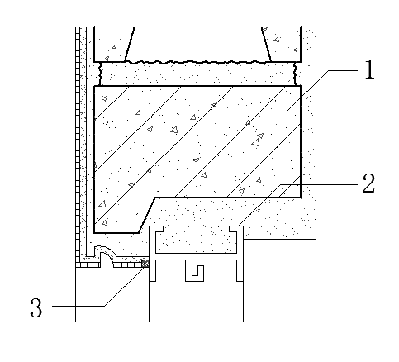

图6.2.1 外墙门窗口
1—过梁；2—聚合物水泥防水砂浆或发泡聚氨酯；3—密封材料

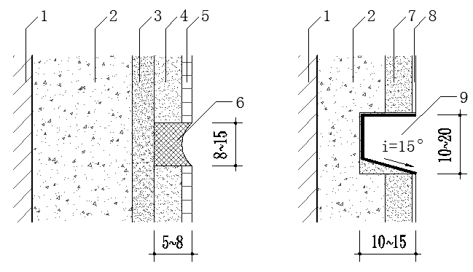

图6.2.2-1 无保温面砖外墙 图6.2.2-2 无保温涂料外墙
分格缝密封胶防水 分格缝涂料防水
1—墙体结构；2—砂浆刮糙层；3—砂浆找平层；4—面砖粘结层；
5—饰面砖；6—密封胶；7—水泥砂浆面层；8—饰面涂料；
9—1.0厚聚合物水泥防水涂料

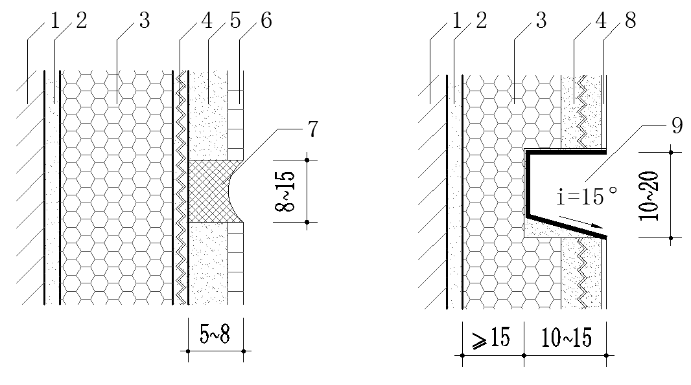
图6.2.2-3 有保温面砖外墙分 图6.2.2-4 有保温涂料外墙分
格缝密封胶防水 格缝涂料防水
1—墙体结构；2—防水砂浆；3—保温层；4—耐碱玻纤布/抗裂砂浆；
5—面砖粘结层；6—饰面砖；7—密封胶；8—饰面涂料；
9—1.0厚聚合物水泥防水涂料
6.2.3 外墙孔洞应采用套管法，套管外端宜比墙体结构完成面突出不小于20mm，外墙套管应在混凝土墙体浇筑时预埋，砌体外墙套管宜采用预制小型混凝土构件形式在砌筑时完成，套管应向墙外找坡，内侧管口比外侧管口应高出20mm以上。如外墙套管未采用预制砌块,则孔洞与墙面四周应留20mm凹槽填嵌密封胶。外墙面孔洞，见图6.2.3。

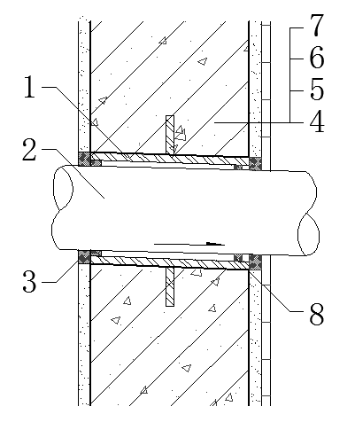

图6.2.3外墙面孔洞
1—预埋防水套管；2—穿墙管；3—耐候建筑密封胶；
4—预制混凝土墙体；5—找平层；6—防水层；7—饰面砖；
8—套管与管道间嵌填密封材料

6.2.4 突出墙面的腰线、檐板、窗台应做不小于10％的向外排水坡，下部应做滴水，与墙面交角处应做成直径50mm的圆弧。
6.2.5 外檐板、挑板标高应比同楼层地面标高低150mm，或增加150mm高混凝土反坎。
6.2.6 外墙变形缝必须做防水处理。防水层宜采用合成高分子防水卷材，且两端必须粘贴牢固、封闭严密。外墙变形缝见图6.2.4。
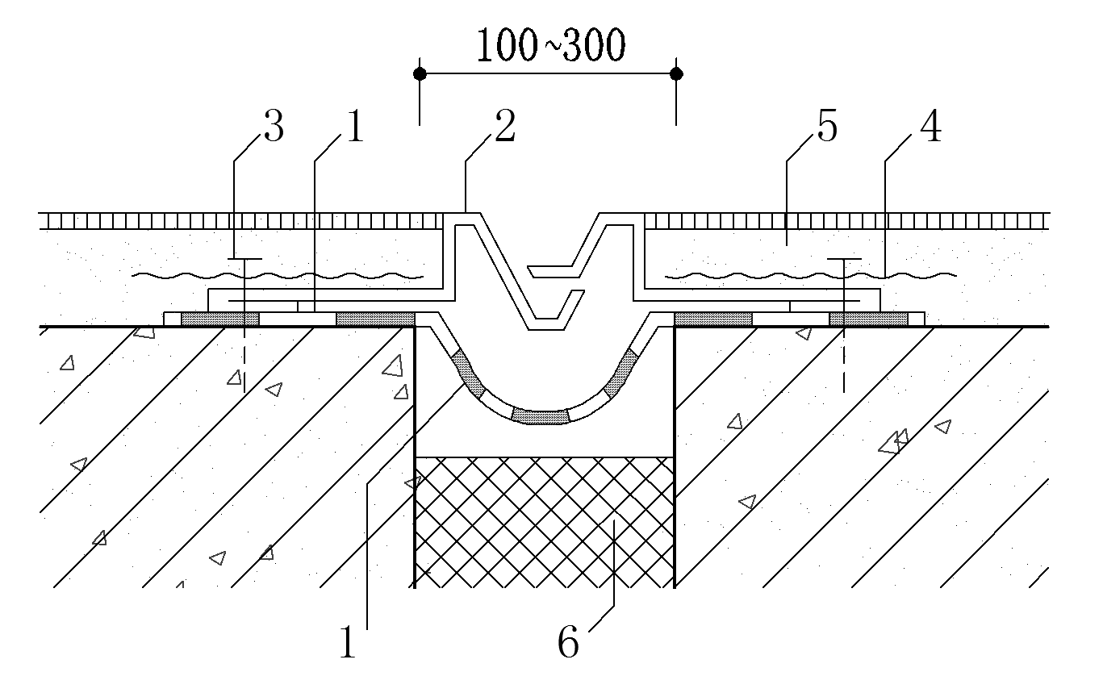

图6.2.4外墙体变形缝
1—高分子防水卷材；2—金属盖板；3—射钉；
4—金属网；5—找平层；6—挤塑聚苯板

6.3 其他层次设计

6.3.1 涂料饰面的找平层砂浆中宜掺抗裂纤维，掺入比例为1kg/㎥，找平层与墙面之间应涂刷界面剂。不同墙体材料交接处以及高度20m以上的外墙，应在找平层中铺设钢丝网或重量不小于150g/㎡的耐碱玻纤网格布或聚丙烯纤维网格布。
6.3.2 防水层表面，宜刷一道界面剂，使基面与饰面层粘结牢固。
6.3.3 外墙贴饰面砖时，应采用与面砖配套的专用粘结剂、或高分子益胶泥，作为粘结层。

6.4 外墙面防水层施工

6.4.1 外墙找平层施工应符合下列规定:
1 找平层厚度超过35mm时，在找平层中应加一道钢丝网或纤维网格布，放置在找平层中部。
2 找平层表面根据不同防水材料和饰面材料的要求，应进行刮平搓毛或收光，并湿润养护。
6.4.2 无保温层外墙防水层施工应符合下列规定:
1 厚度大于15mm的防水砂浆，应分层施工，且待前一层砂浆凝结后方可抹后一层防水砂浆。聚合物水泥防水砂浆表面应抹平。
2 聚合物水泥防水涂料配比应计量准确，拌和均匀，涂刷(刮抹) 厚度应一致，不露底,不堆积、不流挂。
3 聚合物水泥防水涂料完全结膜后，方可继续施工。
4 高分子益胶泥水、灰比应计量准确，拌合均匀，拌好后放置5min再使用，涂层厚度3mm，涂刷（刮抹）应一致，密实。
6.4.3 外墙外保温系统防水层施工应符合下列规定:
1 防水层设在保温层和墙体基层之间，防水层施工应符合本标准6.4.1和6.4.2。
2 防水层与保温层应相容，防水层表面应平整、干净。
3 保温砂浆宜分遍抹灰，每遍间隔时间应在24h以上，每遍厚度不宜超过20mm。第一遍抹灰应压实，最后一遍应找平，并用大杠搓平。
4 保温层经养护后，再涂刮抹面胶浆，抹面胶浆中满铺增强网。
5 待砂浆硬化后，才可进行外墙面装饰层施工。
6.4.4 块体保温层外墙防水层施工应符合下列规定:
1 防水层设在保温层和墙体基层之间，防水层施工应符合本标准6.4.1和6.4.2。
2 粘贴保温板系统的防水层表面应清洁，无油污、脱模剂等妨碍粘结的附着物。
3 保温板应按顺砌方式粘贴，竖缝应逐行错缝。保温板应粘贴牢固，不得有松动和空鼓。
4 建筑物高度在20m以上时，在受负风压作用较大的部位宜采用锚栓辅助固定。
5 必要时应设置抗裂分格缝。
6.4.5 喷涂硬泡聚氨酯施工应符合本标准第4.4.7条规定。
6.4.6 混凝土外墙螺杆孔防水施工应符合下列规定：
1 脚手架孔等孔洞进行修补应用C25细石混凝土或M20砂浆堵塞密实，表面比墙面低20mm；并刷2.0mm厚聚合物防水涂料（宽出洞边100mm）；外墙抹灰前预先封抹凹入处与墙平齐，并刷一道界面剂。
2 外墙抹灰前应对螺杆洞进行处理。处理时在外侧凿出20mm深、外口直径40mm的喇叭形孔洞，冲洗湿润后用聚合物防水砂浆挤入孔内灌满（严禁空孔）、外侧抹成圆饼状并凸出墙面2mm 。应对聚合物水泥防水砂浆及时进行养护，不得有细微裂缝或空鼓。
7 室内防水设计与施工

7.1 室内防水设计

7.1.1 室内厨房与卫生间防水工程分为公共场所和住宅两类。防水层构造见图7.1.1。
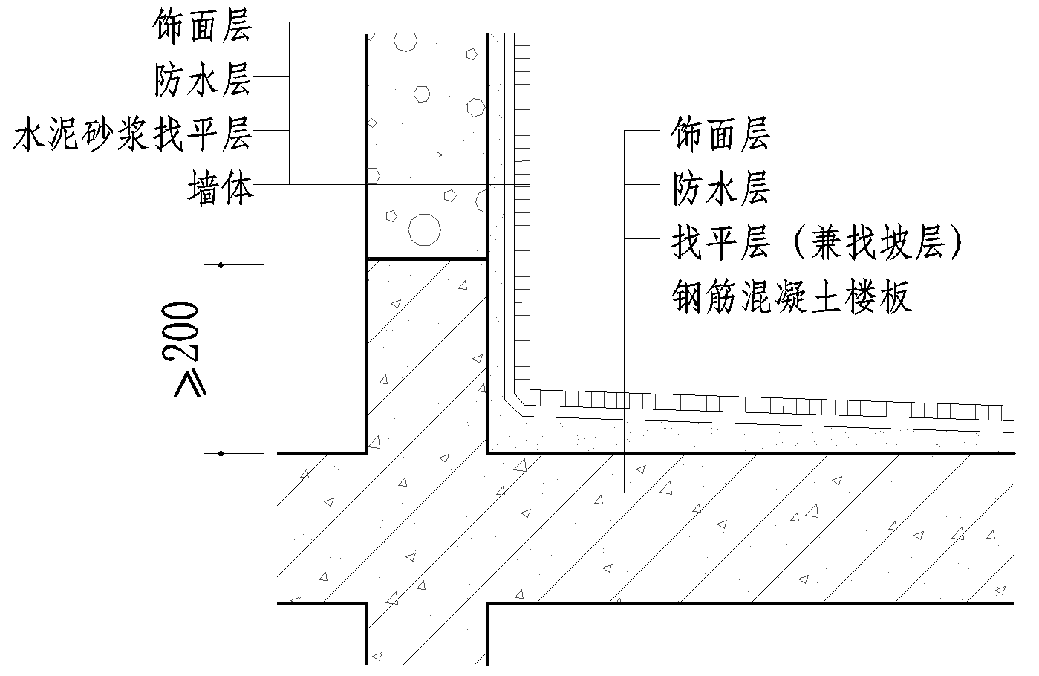

图7.1.1 室内防水层构造

7.1.2 室内防水层采用的材料应符合本标准第3.0.10条要求。
7.1.3 室内防水层均应设置在结构板面和地面饰面层之间。
7.1.4 室内防水层设计方案宜按表7.1.4选用。
7.1.5 卫生间地面标高应比室内标高低20mm。室内需防水设防的区域，不应跨越变形缝及结构易开裂和难以进行防水处理的部位。
7.1.6 厨房、卫生间四周砌体墙根应浇筑同墙宽的不低于C25的细石混凝土，高出地面完成面不应小于200mm。地面防水层应上翻，高出地面完成面不应小于200mm，与墙面防水层搭接宽度不应小于100mm，卫生间地面防水层应超出门槛外侧500mm宽。
7.1.7 地面与墙体转角和交角处必须用防水砂浆抹成圆弧形，表面密实光滑，并做涂料附加增强层，每边宽度不应小于150mm， 涂膜增强层厚度不宜小于2mm。

表7.1.4 室内防水层设计方案
方案  编号 | 防水层设计方案 | 部 位
7.1-1 | 2.0mm厚聚氨酯防水涂料（内衬耐碱玻纤网格布） | 无填充层或  填充层上部 | 地面
7.1-2 | 2.0mm厚聚合物水泥防水涂料（Ⅱ型、Ⅲ型） | 无填充层或  填充层上部 | 地面
7.1-3 | 2.0mm厚聚合物水泥防水浆料 | 无填充层或  填充层上部 | 地面
7.1-4 | 3.0-5.0mm厚高分子益胶泥（兼粘结层） | 无填充层或  填充层上部 | 地面
7.1-5 | 7.0mm厚聚合物水泥防水砂浆 | 无填充层或  填充层上部 | 地面
7.1-6 | 1.5mm厚自粘聚合物改性沥青防水卷材（N类高分子膜） | 无填充层或  填充层上部 | 地面
7.1-7 | 1.5mm厚湿铺防水卷材（高分子 膜基高延伸E类） | 无填充层或  填充层上部 | 地面
7.1-8 | 聚乙烯丙纶复合防水卷材（0.8mm厚卷材+1.3mm厚聚合物水泥胶结料，卷材芯材0.6mm厚） | 无填充层或  填充层上部 | 地面
7.1-9 | 20mm厚预拌普通防水砂浆（兼找平找坡≥P6） | 无填充层或  填充层上部 | 地面
7.1-10 | 1.5mm厚聚氨酯防水涂料（内衬耐碱玻纤网格布） | 填充层下部 | 地面
7.1-11 | 1.5mm厚自粘聚合物改性沥青防水卷材（N类高分子膜） | 填充层下部 | 地面
7.1-12 | 1.5mm厚湿铺防水卷材（高分子膜基高延伸E类） | 填充层下部 | 地面
7.1-13 | 聚乙烯丙纶复合防水卷材（0.8mm厚卷材+1.3mm厚聚合物水泥胶结料，卷材芯材0.6mm厚） | 填充层下部 | 地面
7.1-14 | 1.2mm厚聚合物水泥防水涂料（Ⅱ型、Ⅲ型） | 干挂  块材 | 墙面
7.1-15 | 2.0mm厚聚合物水泥防水浆料 | 干挂  块材 | 墙面
7.1-16 | 3.0-5.0mm厚高分子益胶泥（兼粘结层） | 铺贴  面砖 | 墙面
7.1-17 | 7.0mm厚聚合物水泥防水砂浆 | 铺贴  面砖 | 墙面
注：防水材料厚度指单道防水层最小厚度。
7.1.8 卫生间墙面防水层设防高度应不低于1800mm，浴厕共用的墙面防水层设防高度应至天花板底，厨房墙面防水层高度不应低于1800mm，阳台地面防水层应按卫生间要求设计，墙面应按外墙面防水层要求进行设计。
7.1.9 排水沟防水层应与地面防水层相连接。

7.2 细部构造设计

7.2.1 细部构造设计应符合下列规定：
1 防水层节点处及容易受损害的部位，应增设附加增强层，附加层材料宜采用防水涂料。
2 不同材质的材料交接处、基面变形可能开裂处应预留缝（凹槽）并嵌填密封材料。
7.2.2 穿过防水层管道见图7.2.2-1、图7.2.2-2。穿过防水层管道分为直埋式和套管式，管道周围应留20mm凹槽并嵌填密封材料。
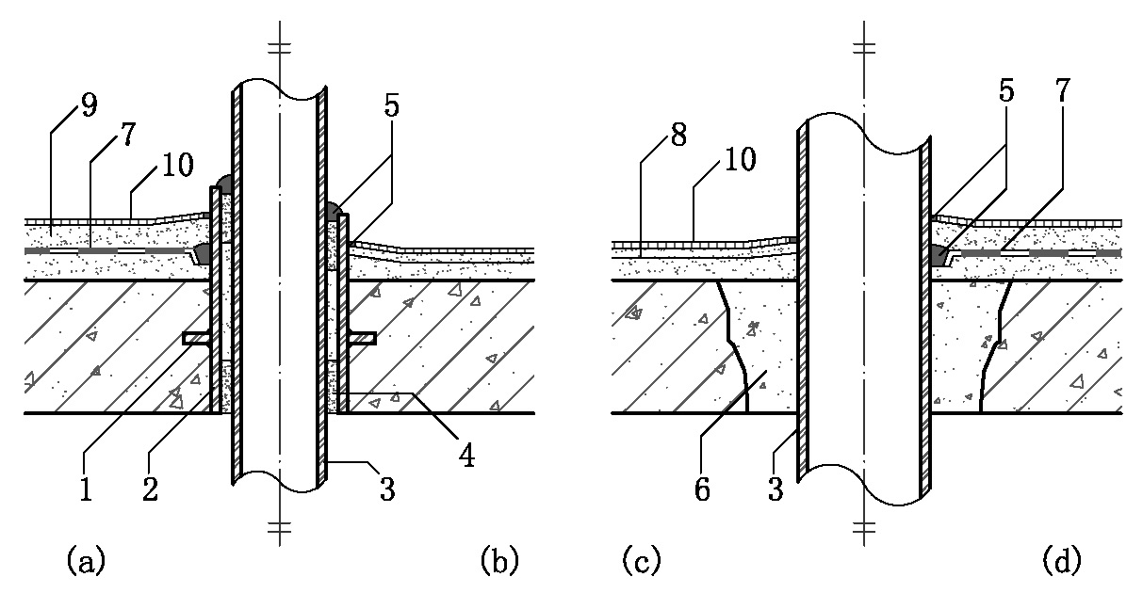
图7.2.2-1 套管式管道 图7.2.2-2 直埋式管道
1—止水环；2—预埋套管；3—管道；4—聚合物砂浆；5—密封材料；
6—细石混凝土或灌浆料；7—柔性防水层；8—刚性防水层；
9—保护层；10—面层
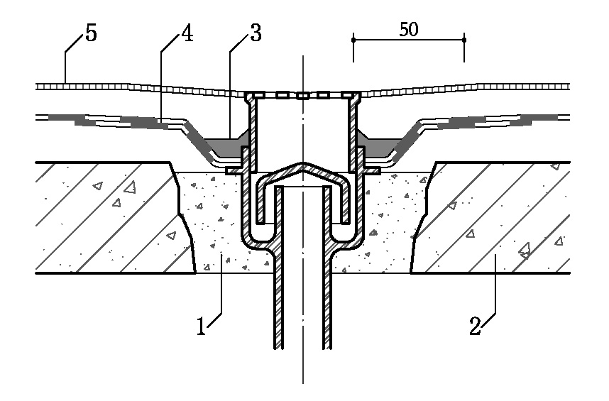
7.2.3 地漏设计见图7.2.3，地漏应为室内最低标高处，室内排水坡度坡向地漏。
图7.2.3 地漏（后埋）
1—细石混凝土或灌浆料；2—钢筋混凝土楼板；
3—密封材料；4—防水层；5—面层

7.2.4 地沟设计见图7.2.4，地沟的纵向排水坡度应大于 1%，底面与侧面宜做柔性防水层。找平层与地漏之间应留槽，并填嵌密封材料。
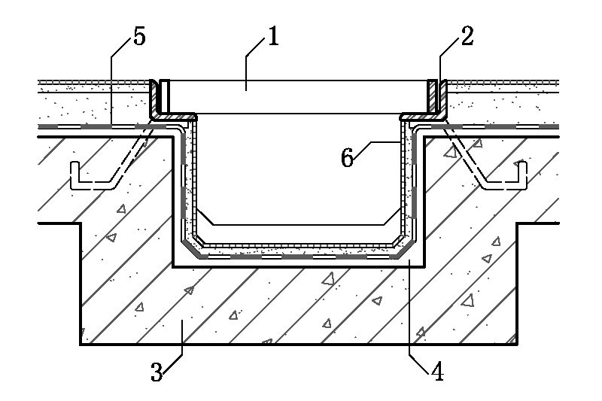

图7.2.4地沟设计图
1—不锈钢沟盖板；2—角钢；3—混凝土沟壁；4—找平层；
5—防水层；6—釉面瓷砖保护层

7.2.5 有填充层的厨房间、下沉式卫生间，应在结构板面上和地面饰面层下各设置一道防水层，下防水层宜采用聚氨酯防水涂料，填充层应采用吸水率低的材料，上防水层宜采用聚合物水泥防水涂料或聚合物水泥防水砂浆，并应在沉箱底部设置侧排水地漏。
7.2.6 大型的公共厨房、卫生间地面防水层可采用聚氨酯防水涂料或防水卷材。

7.3 其他层次设计

7.3.1 找平层厚度大于30mm时，应采用不低于C20细石混凝土。地面排水坡度不宜小于1％，并应向地漏倾斜。
7.3.2 水泥砂浆找平层与墙体间应涂刷一道界面剂。水泥砂浆找平层中宜掺入抗裂纤维。
7.3.3 地面排水沟应采用现浇钢筋混凝土，沟底、侧壁应整体连续浇筑，排水坡度不宜小于1％。
7.3.4 有防水要求或邻近用水房间门口的楼地面，严禁采用干硬性水泥砂浆做找平层或地砖粘结层，应采用5mm-8mm聚合物水泥砂浆满浆粘贴、勾缝，预防窜水。

7.4 室内防水层施工

7.4.1 水泥砂浆找平层、找坡层施工应符合本标准4.4.10条的规定。
7.4.2 防水涂料施工应符合本标准4.4.1条1～4款的规定。
7.4.3 自粘防水卷材施工应符合本标准4.4.3条1～2款的规定。
7.4.4 聚乙烯丙纶卷材复合防水层施工应符合本标准4.4.4条的规定。
7.4.5 聚合物水泥防水砂浆施工应符合下列规定：
1 基层应坚实、平整、干净、潮湿、无明水。
2 聚合物水泥防水砂浆应按配合比准确计量，搅拌均匀，稠度适中，用抹子抹平压实。
3 高分子益胶泥防水施工时，水、灰比应计量准确，拌合均匀，拌好后放置5分钟再使用，涂层厚度3mm，涂刷（刮抹）应一致，密实。
7.4.6 节点和增强层施工应符合下列规定：
防水层施工前，应先做好阴阳角、地漏、管道等部位增强层施工，铺设的增强胎体应松弛无褶皱。
7.4.7 密封材料施工应符合本标准4.4.6条的规定。

8 地下工程防水设计与施工

8.1 地下工程混凝土结构防水设计

8.1.1 地下工程防水设计应根据地表水、地下水、毛细管水等的作用，以及由于人为因素引起的附近水文地质改变的影响确定。单建式地下工程，宜采用全封闭、部分封闭的防排水设计；附建式全地下或半地下工程的防水设防高度，应高出室外地坪高程500mm以上。
8.1.2 地下工程迎水面主体结构应采用防水混凝土，防水混凝土抗渗等级应根据地下工程埋深确定，并应根据防水等级的要求采取其他防水措施，抗渗等级应符合表8.1.2规定。抗压强度应满足工程结构要求。

表8.1.2防水混凝土抗渗等级1
工 程 埋 置 深 度 (m) | 设 计 抗 渗 等 级
H＜5 | P6
5≤H＜10 | P8
10≤H＜20 | P10
H≥20 | P12

8.1.3 防水混凝土结构底板最小厚度不应小于350mm，侧墙的最小厚度不应小于250mm，顶板最小厚度不应小于200mm，钢筋保护层厚度应根据结构的耐久性和工程环境选用，迎水面钢筋保护层厚度不宜小于50mm。
8.1.4 建筑地下工程结构刚度设计，应满足地基稳定和变形要求，当基础置于岩石类地基上时，宜在混凝土垫层上设置滑动层。
8.1.5 防水混凝土根据抗裂、密实和抗渗性能的需要，掺入减水剂、防水剂、水泥基渗透结晶型防水剂及膨胀剂，掺入的外掺剂品种及掺量应经试验确定，性能符合国家现行有关标准的要求。
8.1.6 地下工程墙面防水混凝土表面可不设找平层，螺杆孔用聚合物水泥防水砂浆填塞密实，混凝土表面应涂刮聚合物水泥浆封闭表面气泡孔。
8.1.7 当支护结构（地下连续墙或支护桩）作为主体结构侧墙外模时，应采用预铺反粘防水卷材作防水层，安装侧墙内模时必须采用内支撑，严禁采用穿过防水卷材的对拉螺杆，必要时在背水面增加刚性防水层；当支护结构表面平整度差时，可采用细石混凝土或水泥砂浆修补抹平。
8.1.8 地下工程混凝土结构防水设计应包括下列内容：
1 防水等级和设防要求；
2 防水混凝土的抗渗等级和其他技术指标、质量保证措施；
3 变形缝、诱导缝、施工缝、后浇带、桩头、基坑支护立柱穿地下室底板节点、穿墙管等工程细部构造的防水措施，选用的材料及其技术指标、质量保证措施;
4 工程的防排水系统、截水系统及工程各种洞口的防倒灌措施；
5 建筑地下室或地下构造物存在上浮问题时，应进行抗浮验算及设计。
8.1.9 深层地下基础工程，蓄水池，地下管廊等要求防水耐久性与混凝土结构体同寿命的工程，现场环境不具备迎水面施工防水层时，混凝土中可采用内掺型渗透结晶型防水材料，或活性硅质系防水混合剂，其技术性能应符合《水泥基渗透结晶防水材材料》GB-184452中A类混凝土中有关标准要求，施工前应组织专家进行技术论证。

8.2 地下工程防水层设计

8.2.1 地下工程底板、侧墙及顶板应采用迎水面防水，底板、侧墙及顶板防水层应形成整体连续的防水构造，地下室底板和侧墙的防水构造见图8.2.1。

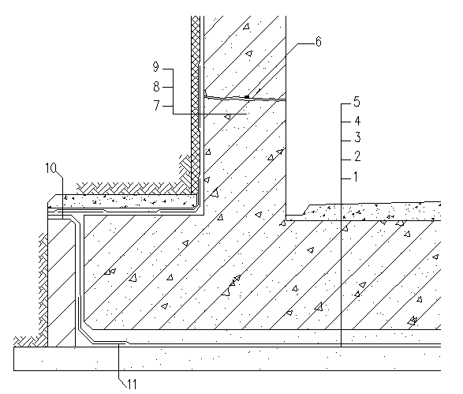

图8.2.1地下防水工程构造

- 垫层 2-防水层 3-保护层 4-结构防水混凝土 5-找坡兼找平层
- 遇水膨胀止水条（胶）7-保护层 8-防水层 9-结构防水混凝土
10-永久保护墙 11-附加防水层

8.2.2 地下工程防水层设计方案应根据工程的重要性，按设计等级和防水工程质量保证期的需求选择，多道防水层之间材性应相容。宜分别按表8.2.2-1、表8.2.2-2.和表8.2.2-3选用。
表8.2.2 -1 地下工程一级防水层设计A方案（合理使用年限30年）
序号 | 第一道防水 | 第二道防水 | 第三道防水 | 部位
8.1-1 | ≥1.2mm厚预铺防水卷材（塑料P类） | 1.5kg/m²水泥基渗透结晶防水涂料（背水面） | —— | 底板
8.1-2 | 1.5mm厚或2.0mm厚预铺  防水卷材（橡胶R类） | 1.5mm厚或2.0mm厚预铺防水卷材（橡胶R类） | 1.5kg/m²水泥基渗透结晶防水涂料（背水面） | 底板
8.1-3 | 2.5mm厚非固化橡胶沥青  防水涂料 | 3.0mm厚自粘聚合物改性沥青防水卷材（PY类双面粘） | 3.0mm厚自粘聚合物改性沥青防水卷材 | 底板
8.1-4 | 2.5mm厚非固化橡胶沥青  防水涂料 | 3.0mm厚自粘聚合物改性沥青防水卷材（PY类双面粘） | 1.5mm厚自粘聚合物改性沥青防水卷材（N类高分子膜） | 底板
8.1-5 | 2.5mm厚非固化橡胶沥青  防水涂料 | 4.0mm厚SBS弹性体改性沥青防水卷材（Ⅱ型PY类） | 4.0mm厚SBS弹性体改性沥青防水卷材（Ⅱ型PY类） | 底板
8.1-6 | 3.0mm厚湿铺防水卷材  （PY类） | 3.0mm厚自粘聚合物改性沥青防水卷材（PY类） | 1.5kg/m²水泥基渗透结晶防水涂料（背水面） | 底板
8.1-7 | 2.0mm厚湿铺防水卷材（高分子膜基高延伸E类双面粘） | 1.5mm厚自粘聚合物改性沥青防水卷材（N类高分膜） | 1.5kg/m²水泥基渗透结晶防水涂料（背水面） | 底板
8.1-8 | 2.0mm厚聚合物水泥防水涂料（Ⅰ型）（+50g无纺布） | 聚乙烯丙纶复合防水卷（0.8mm厚卷材+1.3mm厚聚合物水泥胶结料，卷材芯材0.6mm厚） | 聚乙烯丙纶复合防水卷材（0.8mm厚卷材+1.3mm厚聚合物水泥胶结料，卷材芯材  0.6mm厚） | 底板
8.1-9 | 2.0mm厚聚氨酯防水涂料（上表面设20mm厚M15砂浆隔离） | 1.5mm厚自粘聚合物改性沥青防水卷材  （N类高分子膜双面粘） | 1.5mm厚自粘改性沥青防水卷材（N类高分子膜） | 侧墙
8.1-10 | 1.5mm厚湿铺防水卷材（高分子膜基高强度H类双面粘） | 1.5mm厚自粘聚合物改性沥青防水卷材（N类高分子膜） | 1.5kg/m²水泥基渗透结晶防水  涂料（背水面）  (或)7.0mm厚聚合物水泥防水  砂浆 | 侧墙
8.1-11 | 1.5mm厚自粘聚合物改性沥青防水卷材（N类高分子膜） | 1.5mm厚自粘聚合物改性沥青防水卷材（N类高分子膜） | 1.5kg/m²水泥基渗透结晶防水  涂料（背水面）  (或)7.0mm厚聚合物水泥防水  砂浆 | 侧墙
8.1-12 | 2.0mm厚聚合物水泥防水涂料（Ⅰ型）（+50g无纺布） | 聚乙烯丙纶复合防水卷（0.8mm厚卷材+1.3mm厚聚合物水泥胶结料，卷材芯材0.6mm厚） | 聚乙烯丙纶复合防水卷材（0.8mm厚卷材+1.3mm厚聚合物水泥胶结料，卷材芯材  0.6mm厚） | 侧墙
8.1-13 | ≥1.2mm厚预铺防水卷材（塑料P类）+内衬墙内掺水泥基渗透结晶型防水剂  （仅适用于地下连续墙） |  |  | 侧墙
8.1-14 | 2.0mm厚聚合物水泥防水涂料（Ⅰ型）（+50g无纺布） | 3.0mm厚自粘聚合物改性沥青防水卷材（PY类双面粘）  （或）1.5mm厚自粘聚合物改性沥青防水卷材  （N类高分子膜） | 3.0㎜厚自粘聚合物改性沥青防水卷材（PY类）  （或）1.5mm厚自粘聚合物改性沥青防水卷材（N类高分子膜） | 普通  顶板
8.1-15 | 2.0mm厚聚氨酯防水涂料（上表面设20mm厚M15砂浆隔离） |  | 3.0㎜厚自粘聚合物改性沥青防水卷材（PY类）  （或）1.5mm厚自粘聚合物改性沥青防水卷材（N类高分子膜） | 普通  顶板
8.1-16 | 2.5mm厚非固化橡胶沥青防水涂料 | 3.0mm厚自粘聚合物改性沥青防水卷材（PY类双面粘） | 3.0mm厚自粘聚合物改性沥青防水卷材 | 普通  顶板
8.1-17 | 2.0mm厚聚合物水泥防水涂料（Ⅰ型）（+50g无纺布） | 聚乙烯丙纶复合防水卷（0.8mm厚卷材+1.3mm厚聚合物水泥胶结料，卷材芯材0.6mm厚） | 聚乙烯丙纶复合防水卷材（0.8mm厚卷材+1.3mm厚聚合物水泥胶结料，卷材芯材  0.6mm厚） | 普通  顶板
8.1-18 | 2.0mm厚聚合物水泥防水涂料（Ⅰ型）（+50g无纺布） | ≥1.2mm厚PVC（带背衬）或TPO（带自粘层）防水卷材 | —— | 普通  顶板
8.1-19 | 2.0mm厚聚氨酯防水涂料（上表面设20mm厚M15砂浆隔离） | 2.0mm厚自粘聚合物改性沥青防水卷材  （N类高分子膜双面粘） | 4.0mm厚耐根穿刺改性沥青防水卷材 | 种植顶板
8.1-20 | 2.5mm厚非固化橡胶沥青防水涂料 | 3.0mm厚自粘聚合物改性沥青防水卷材(PY类)  (或)2.0mm厚自粘聚合物改性沥青防水卷材  （N类高分子膜） | 4.0mm厚SBS耐根穿刺改性沥青防水卷材（Ⅱ型PY类） | 种植顶板
8.1-21 | 2.0mm厚喷涂速凝橡胶沥青防水涂料 | 3.0mm厚自粘聚合物改性沥青防水卷材(PY类)  (或)2.0mm厚自粘聚合物改性沥青防水卷材  （N类高分子膜） | 4.0mm厚SBS耐根穿刺改性沥青防水卷材（Ⅱ型PY类） | 种植顶板
8.1-22 | 2.0mm厚聚合物水泥防水涂料（Ⅰ型）（+50g无纺布） | ≥1.2mm厚PVC（H类或P类）或TPO耐根穿刺防水卷材(带自粘层) | —— | 种植顶板
8.1-23 | 2.0mm厚聚合物水泥防水涂料（Ⅰ型）（+50g无纺布） | 3.0mm厚自粘聚合物改性沥青防水卷材(PY类双面粘)  (或)2.0mm厚自粘聚合物改性沥青防水卷材  （N类高分子膜双面粘） | 4.0mm厚耐根穿刺改性沥青防水卷材  （或）4.0mm厚自粘耐根穿刺改性沥青防水卷材 | 种植顶板
8.1-24 | 1.5mm厚自粘聚合物改性沥青防水卷材（N类高分子膜）  （或）1.5mm厚湿铺防水卷材  （高分子膜基高延伸E类双面粘） | 3.0mm厚自粘聚合物改性沥青防水卷材(PY类双面粘)  (或)2.0mm厚自粘聚合物改性沥青防水卷材  （N类高分子膜双面粘） | 4.0mm厚耐根穿刺改性沥青防水卷材  （或）4.0mm厚自粘耐根穿刺改性沥青防水卷材 | 种植顶板
8.1-25 | 2.0mm厚聚合物水泥防水涂料  （Ⅰ型）（+50g无纺布） | 1.5mm厚自粘聚合物改性沥青防水卷材（N类高分子膜双面粘） | 聚乙烯丙纶耐根穿刺复合防水卷材（0.8mm厚卷材+1.3mm厚聚合物水泥胶结料×2），卷材芯材0.6mm厚 | 种植顶板
注1： 防水卷材和高分子防水涂料应设置在主体结构的迎水面，无机防水涂料可用于主体结构的迎水面或背水面。
注2：防水涂料或防水卷材厚度指单道防水层最小厚度。

表8.2.2 -2 地下工程一级防水层设计B方案（合理使用年限20年）
序号 | 第一道防水 |  | 第二道防水 | 部位
8.2-1 | ≥1.2mm厚预铺防水卷材（塑料P类） |  | —— | 底板
8.2-2 | 1.5mm厚或2.0mm厚预铺防水卷材  （橡胶R类） |  | 1.5mm厚或2.0mm厚预铺防水卷材（橡胶R类） | 底板
8.2-3 | 2.0mm厚非固化橡胶沥青防水涂料 |  | 3.0mm厚自粘聚合物改性沥青防水卷材（PY类） | 底板
8.2-4 |  |  | 1.5mm厚自粘聚合物改性沥青防水卷材  （N类高分子膜） | 底板
8.2-5 |  |  | 3.0mm厚SBS弹性体改性沥青防水卷材  （Ⅱ型PY类） | 底板
8.2-6 | 1.5mm自粘聚合物改性沥青防水卷材  （N类高分子膜） |  | 3.0mm厚自粘聚合物改性沥青防水卷材（PY类） | 底板
8.2-7 |  |  | 1.5mm厚自粘聚合物改性沥青防水卷材  （N类高分子膜） | 底板
8.2-8 |  |  | 1.5kg/㎡水泥基渗透结晶防水涂料（背水面） | 底板
8.2-9 | 聚乙烯丙纶复合防水卷材（0.8mm厚卷材+1.3mm厚聚合物水泥胶结料，卷材芯材0.6mm厚） |  | 聚乙烯丙纶复合防水卷材（0.8mm厚卷材+1.3mm厚聚合物水泥胶结料，卷材芯材0.6mm厚） | 底板
8.2-10 | 2.0mm厚聚氨酯防水涂料  （上表面设20mm厚M15砂浆隔离） |  | 1.5mm厚自粘聚合物改性沥青防水卷材  （N类高分子膜） | 侧墙
8.2-11 |  |  | 1.5kg/㎡水泥基渗透结晶防水涂料（背水面） | 侧墙
8.2-12 | 1.5mm厚自粘聚合物改性沥青防水卷材  （N类高分子膜）  (或)3.0mm厚自粘聚合物改性沥青防水卷材  （PY类） |  | 1.5kg/㎡水泥基渗透结晶防水涂料（背水面） | 侧墙
8.2-13 | 1.5mm厚湿铺防水卷材  （高分子膜基高强度H类） |  | 1.5mm厚自粘聚合物改性沥青防水卷材  （N类高分子膜） | 侧墙
8.2-14 | 聚乙烯丙纶复合防水卷材（0.8mm厚卷材+1.3mm厚聚合物水泥胶结料，卷材芯材0.6mm厚） |  | 聚乙烯丙纶复合防水卷材（0.8mm厚卷材+1.3mm厚聚合物水泥胶结料，卷材芯材0.6mm厚） | 侧墙
8.2-15 | ≥1.2mm厚预铺防水卷材（塑料P类、外防内贴）（仅适用于地下连续墙） |  |  | 侧墙
8.2-16 | 2.0mm厚聚合物水泥防水涂料  （Ⅰ型）（+50g无纺布） | 3.0mm厚自粘聚合物改性沥青防水卷材（PY类） |  | 普通  顶板
8.2-17 | 2.0mm厚聚合物水泥防水涂料  （Ⅰ型）（+50g无纺布） | 1.5mm厚自粘聚合物改性沥青防水卷材  （N类高分子膜） |  | 普通  顶板
8.2-18 | 2.0mm厚聚氨酯防水涂料  （上表面设20mm厚M15砂浆隔离） | 3.0mm厚自粘聚合物改性沥青防水卷材（PY类） |  | 普通  顶板
8.2-19 | 2.0mm厚聚氨酯防水涂料  （上表面设20mm厚M15砂浆隔离） | 1.5mm厚自粘聚合物改性沥青防水卷材  （N类高分子膜） |  | 普通  顶板
8.2-20 | 2.0mm厚非固化橡胶沥青防水涂料 | 3.0mm厚SBS弹性体改性沥青防水卷材  （Ⅱ型PY类） |  | 普通  顶板
8.2-21 | 2.0mm厚非固化橡胶沥青防水涂料 | 3.0mm厚自粘聚合物改性沥青防水卷材（PY类） |  | 普通  顶板
8.2-22 | 2.0mm厚非固化橡胶沥青防水涂料 | 1.5mm厚自粘聚合物改性沥青防水卷材  （N类高分子膜） |  | 普通  顶板
8.2-23 | 1.5mm厚湿铺防水卷材  （高分子膜基高延伸E类双面粘） | 1.5mm厚自粘聚合物改性沥青防水卷材  （N类高分子膜） |  | 普通  顶板
8.2-24 | 聚乙烯丙纶复合防水卷材（0.8mm厚卷材+1.3mm厚聚合物水泥胶结料，卷材芯材0.6mm厚） | 聚乙烯丙纶复合防水卷材（0.8mm厚卷材+1.3mm厚聚合物水泥胶结料，卷材芯材0.6mm厚） |  | 普通  顶板
8.2-25 | 2.0mm厚非固化橡胶沥青防水涂料 | 4.0mm厚耐根穿刺改性沥青防水卷材 |  | 种植  顶板
8.2-26 | 1.5mm厚自粘聚合物改性沥青防水卷材  （N类高分子膜）  （或）1.5mm厚湿铺防水卷材  （高分子膜基高延伸E类） | 4.0mm厚耐根穿刺改性沥青类防水卷材  （或）4.0mm厚自粘耐根穿刺改性沥青防水卷材 |  | 种植  顶板
8.2-27 | 3.0mm厚自粘聚合物改性沥青防水卷材（PY类）  （或）3.0mm厚湿铺防水卷材  （PY类） | 4.0mm厚耐根穿刺改性沥青防水卷材  （或）4.0mm厚自粘聚合物耐根穿刺改性沥青防水卷材 |  | 种植  顶板
8.2-28 | 2.0mm厚非固化橡胶沥青防水涂料  (或) 3.0mm厚自粘聚合物改性沥青防水卷材  (PY类)  （或）3.0mm厚湿铺防水卷材(PY类) | 4.0mm厚SBS耐根穿刺改性沥青防水卷材  （Ⅱ型PY类） |  | 种植  顶板
8.2-29 | 2.0mm厚聚合物水泥防水涂料  （Ⅰ型）（+50g无纺布） | 聚乙烯丙纶耐根穿刺复合防水卷材（0.8mm厚卷材+1.3mm厚聚合物水泥胶结料×2），卷材芯材0.6mm厚 |  | 种植  顶板
8.2-30 | 2.0mm厚聚合物水泥防水涂料  （Ⅰ型）（+50g无纺布） | ≥1.2mm厚PVC（H类或P类）或TPO耐根穿刺防水卷材 |  | 种植  顶板
注1： 防水卷材和高分子防水涂料应设置在主体结构的迎水面，无机防水涂料可用于主体结构的迎水面或背水面。
注2：防水涂料或防水卷材厚度指单道防水层最小厚度。

表8.2.2 -3 地下工程二级防水层设计C方案（合理使用年限15年）
序号 | 防水层设计方案 | 部 位
8.3-1 | ≥1.2mm厚预铺防水卷材（塑料P类） | 底 板
8.3-2 | 3.0mm厚自粘聚合物改性沥青防水卷材（PY类）  （或）3.0mm厚湿铺防水卷材（PY类） | 底 板
8.3-3 | 2.0mm厚自粘聚合物改性沥青防水卷材（N类高分子膜） | 底 板
8.3-4 | 4.0mm厚SBS弹性体改性沥青防水卷材（Ⅱ型PY类） | 底 板
8.3-5 | 聚乙烯丙纶复合防水卷材  （0.8mm厚卷材+1.3mm厚聚合物水泥胶结料，卷材芯材0.6mm厚） | 底 板
8.3-6 | 2.0mm厚聚氨酯防水涂料（内衬耐碱玻纤网格布） | 底 板
8.3-7 | 1.5kg/m²水泥基渗透结晶型防水涂料（背水面） | 底 板
8.3-8 | 内掺水泥基渗透结晶型防水剂 | 底 板
8.3-10 | 2.0mm厚聚氨酯防水涂料（内衬耐碱玻纤网格布） | 侧 墙
8.3-11 | 2.0mm厚自粘聚合物改性沥青防水卷材（N类高分子膜）  （或）1.5mm厚湿铺防水卷材（高分子膜基高强度H类） | 侧 墙
8.3-12 | 聚乙烯丙纶复合防水卷材  （0.8mm厚卷材+1.3mm厚聚合物水泥胶结料，卷材芯材0.6mm厚） | 侧 墙
8.3-13 | 1.5kg/m²水泥基渗透结晶防水涂料（背水面） | 侧 墙
8.3-14 | 内掺水泥基渗透结晶型防水剂 | 侧 墙
8.3-15 | 3.0mm厚自粘聚合物改性沥青防水卷材（PY类）  （或）3.0mm厚湿铺防水卷材（PY类） | 顶 板
8.3-16 | 1.5mm厚自粘聚合物改性沥青防水卷材（N类高分子膜）  （或）1.5mm厚湿铺防水卷材（高分子膜基高延伸E类） | 顶 板
8.3-17 | 4.0mm厚SBS弹性体改性沥青防水卷材（Ⅱ型PY类） | 顶 板
8.3-18 | 聚乙烯丙纶复合防水卷材  （0.8mm厚卷材+1.3mm厚聚合物水泥胶结料，卷材芯材0.6mm厚） | 顶 板
8.3-19 | 2.0mm厚聚氨酯防水涂料（内衬耐碱玻纤网格布） | 顶 板
注：防水涂料或防水卷材厚度指单道防水层最小厚度。

8.2.3 地下工程应采用柔性材料在迎水面设防，处于腐蚀介质中的工程，除应在迎水面采用耐腐蚀的柔性材料进行设防外，尚应符合《建筑防腐蚀工程施工及验收规范》GB50212的规定。埋深小于10m的地下工程，底板或外墙现场不具备施工外防水且地下水腐蚀性和氡浓度均不超标时，可采用水泥基渗透型防水涂料做内防水，同时应增加结构抗裂措施。
8.2.4 底板防水层与防水混凝土结构底板应紧密结合，宜采用预铺反粘防水卷材。
8.2.5 水泥基渗透结晶防水涂料作为一道防水层时，用量应不小于1.5kg/㎡，且厚度不应低于0.8mm，宜分两道涂抹施工，并要进行养护，养护时间不得少于48h，质量应符合《水泥基渗透结晶型防水材料》GB18445中C类标准。
8.2.6 地下工程种植顶板施工要求参照本标准第4.1.7、第4.1.8条种植屋面作法。

8.3 细部构造设计

8.3.1 高层建筑地下室长度超过伸缩缝最大间距时，可通过设置变形缝、后浇带、诱导缝等措施，减少混凝土裂缝，其细部构造设计应符合下列规定：
1 节点应连续密封,不得间断。
2 节点应多道设防，提高设防可靠性。
3 变形缝应有二道以上设防,防水层应满足变形的要求。
4 在两种不同材料交接处应留槽密封。
5 根据计算有明显沉降变形处，应设变形缝，无明显沉降变形的地下室宜少设或不设变形缝。
8.3.2 附加柔性防水层应采用2mm以上的高分子卷材。密封材料上部应用聚合物水泥砂浆封堵。地下工程底板变形缝构造见图8.3. 2-1，地下工程侧墙和顶板变形缝构造见图8.3.2-2。
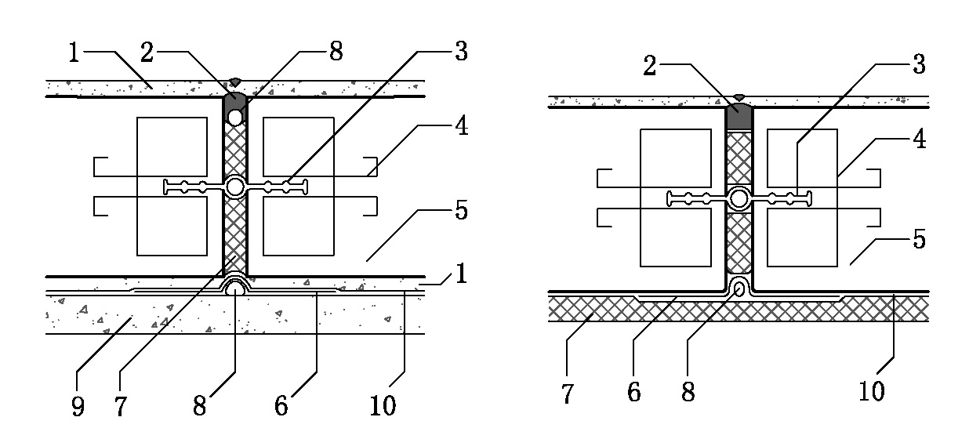

图8.3.2-1变形缝(底板) 图8.3.2-2 变形缝（侧墙）
1-保护层；2-密封材料；3-橡胶止水带；4-Φ6钢筋@500(套夹)；
5-结构防水混凝土；6-防水附加层； 7-挤塑聚苯板； 8-背衬材料；
9-混凝土垫层；10-防水层

8.3.3 地下室底板不宜设置施工缝，地下室侧墙施工缝应设在结构受力较小且便于施工的位置，一般设于地下室底板或楼板面向上（300～500）mm位置处；施工缝结构断面内可采用遇水膨胀止水条（胶）、预埋钢板止水带等。水平施工缝防水构造见图8.3.3。

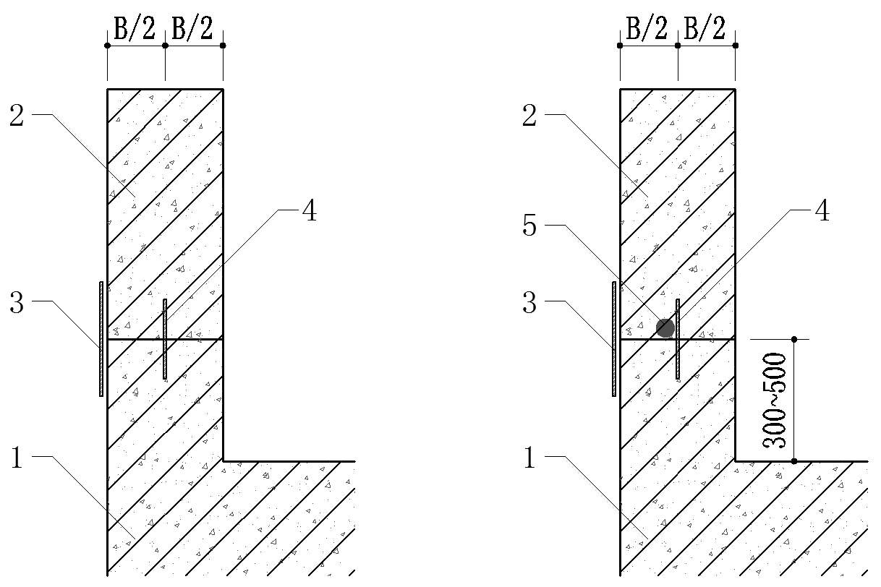

a 钢板止水带或自粘 b 钢板止水带+遇水膨胀
丁基橡胶钢板止水带 止水胶组合
图8.3.3 水平施工缝防水基本形式
1-底板或地下室楼板；2-侧墙；3-迎水面防水卷材或防水涂料；
4-钢板止水带或自粘丁基橡胶钢板止水带；5-遇水膨胀止水条（胶）

8.3.4 后浇带应设在受力和变形小的部位，其间距宜为（30～40）m，位置由设计确定，宽度宜为（700～1000）mm。后浇带应采用补偿收缩混凝土，其混凝土强度和抗渗等级应不低于两侧混凝土，钢筋应连接，两侧中部应放置缓膨型遇水膨胀橡胶止水条，并宜设置预埋注浆管。增强层宜采用2mm厚柔性防水材料，每边宽出后浇带300mm。后浇带构造见图8.3.4。设计可选用《深圳建筑防水构造图集》中“超前止水后浇带”构造节点图。

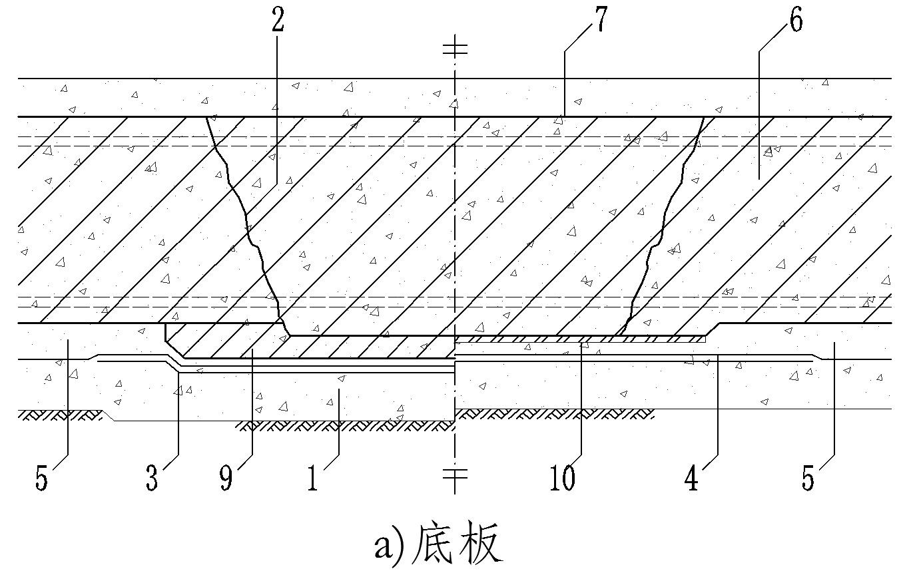

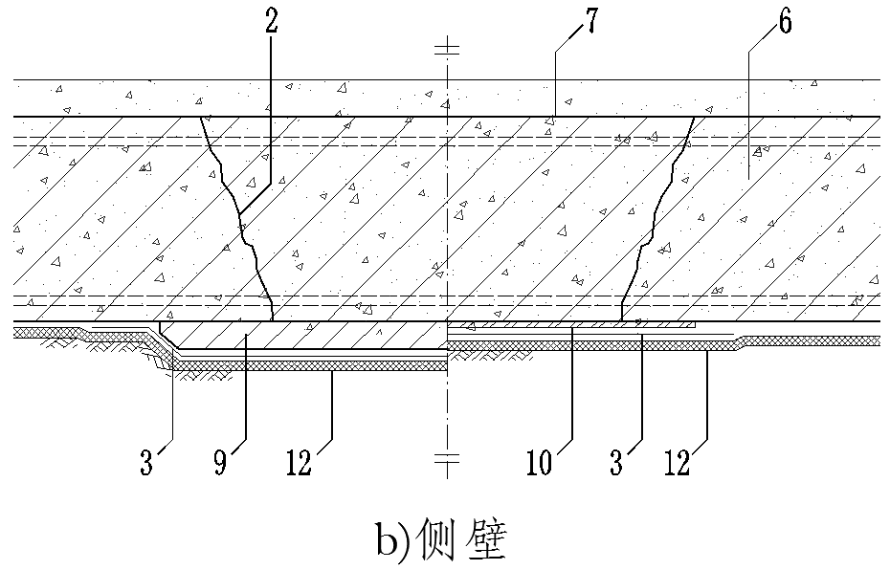

图8.3.4 后浇带
- 混凝土垫层；2-缓膨型遇水膨胀橡胶止水条（胶）；3-防水增强层；
- 柔性防水层；5-50.0mm厚细石混凝土保护；6-结构防水混凝土；7-保护面层；8-挤塑聚苯泡沫板；9-60mm预制钢筋混凝土保护板（侧墙：80mm厚）；
10-5.0mm厚保护钢板；11-100mm厚C15细石混凝土保护；
12-3.0～5.0mm厚聚乙烯泡沫片材保护

8.3.5 诱导缝的设置应满足有效引导、裂而不漏的要求，其位置及间距由设计确定，诱导缝预裂断面的混凝土截面及钢筋配筋率宜减少1/3～1/2，具体应通过计算确定；诱导器表面采用金属或塑料片，当混凝土侧墙厚度小于或等于350mm时，可设一个诱导器，当混凝土侧墙厚度大于350mm时，可设二个诱导器，诱导缝防水构造见图8.3.5。

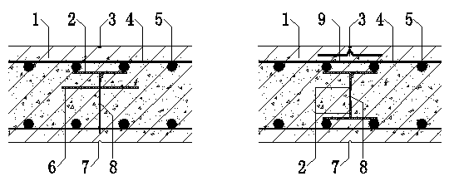

a 单诱导器 b 双诱导器

图8.3.5 诱导器防水构造
1-自粘丁基橡胶钢板止水带；2-诱导型自粘丁基橡胶钢板止水带；
3-止水型T型诱导器；4-密封材料；5-背水面诱导槽；6-水平钢筋；
7-竖向钢筋；8-预期开裂部位；9-防水卷材

8.3.6 桩头防水可采用水泥基渗透结晶型防水涂料。防水层的保护层与桩头间应留凹槽并嵌填密封材料。桩头顶部及侧面至密封槽均应做防水处理，桩头防水涂料应刷至桩头面以下150mm，以保证与底板防水层搭接；钢筋根部应采用遇水膨胀止水胶密封。桩头防水见图8.3.6。

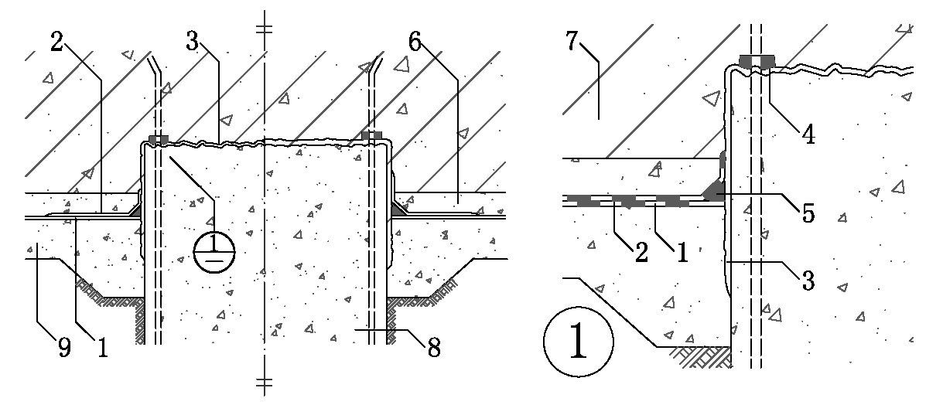

图8.3.6 桩头

1-柔性防水层；2-非卷材防水涂料+聚酯布，无上返；3-渗透结晶防水层；
4-遇水膨胀止水胶；5-密封材料； 6-细石混凝土保护层；
7-承台；8-桩身；9-混凝土垫层；

8.3.7 抗浮锚杆节点处宜采用防水涂料整体防水，防水涂料的厚度不应小于2 mm，当采用卷材时，应采用非固化橡胶沥青防水涂料进行加强处理，锚杆体之间的间隙可采用建筑密封胶密封或非固化橡胶防水涂料灌满。其抗浮锚杆防水构造见图8.3.7。

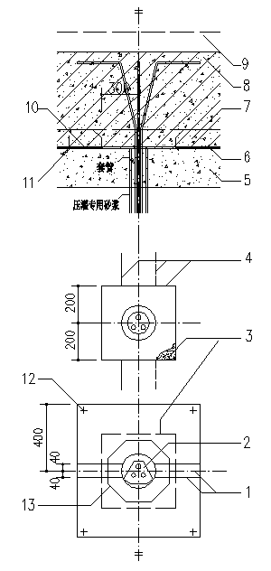

图8.3.7 锚杆防水节点构造
- 对拼搭接应刮除砂护层 2-灌注非固化橡胶沥青
3-涂刷非固化橡胶沥青（第二遍随即粘置预铺反粘卷材）
4-主防水层（若为卷材，搭接不小于120） 5-混凝土垫层 6-主防水层
7-预铺反粘卷材（对拼） 8-锚筋 9-保护层 10-非固化橡胶沥青（可分2次涂敷，锚筋根部灌注，面撒细砂略加拍入）总厚不小于6.0
11-若主防水层为预铺反粘卷材，且底板厚小于650，可不设混凝土保护
12-预铺反粘卷材（可粘钉并举） 13-保护层边界示意
8.3.8 用于基坑支护的型钢立柱、钢管立柱、钢筋混凝土立柱，穿过地下室结构底板的防水做法应符合下列规定：

图8.3.8-1 格构型钢立柱与底板节点防水作法
1-原土夯实 2-100mm厚混凝土垫层 3-钢柱周边500mm范围内渗透结晶型防水（刷至止水钢板以下） 4-主防水层至角钢边 5-细石混凝土保护层
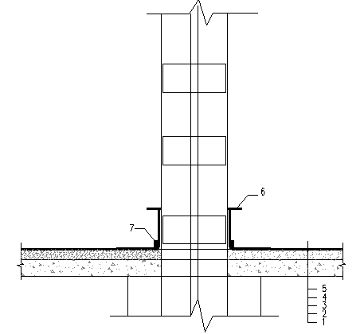
1 型钢立柱：在底板厚度的1/2处，格构柱的内外侧分别设置止水钢板，止水钢板单侧宽度不宜小于80mm，钢板厚度不小于3mm，其构造见图8.3.8-1。
2 钢筋混凝土立柱：浇筑底板时宜在立柱直径+500 mm范围内预留后浇洞口，待立柱拆除后再补做防水并浇筑混凝土，其施工方法参照8.3.4后浇带作法，其防水构造见图8.3.8-2（a）、8.3.8-2（b）。
当立柱混凝土强度及抗渗等级不低于底板混凝土相应等级时，也可采用与底板一次性浇筑，其防水构造见图8.3.8-2（c）。

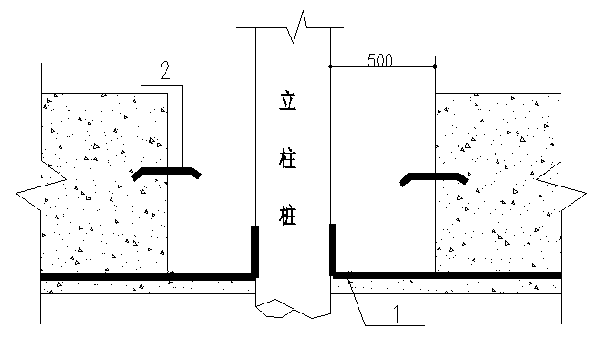

图8.3.8-2（a）钢筋混凝土立柱与底板节点防水
1-主防水层上翻300空铺 2-止水钢板

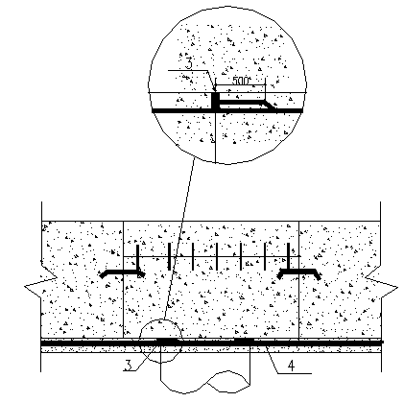

图8.3.8-2（b） 钢筋混凝土立柱凿除后防水施工示意图
聚氨酯密封胶密封 4-主防水层

图8.3.8-2（C）
1-基坑支护立柱桩 2-环梁 3-环梁与垫层交界处采用密封胶密封
4-立柱桩在底板厚度范围内植筋

3 钢管立柱：在底板厚度的1/2处，钢管柱的外侧设置止水钢板，止水钢板单侧宽度不应小于100mm，钢板厚度不小于3mm，其构造见图8.3.8-3。

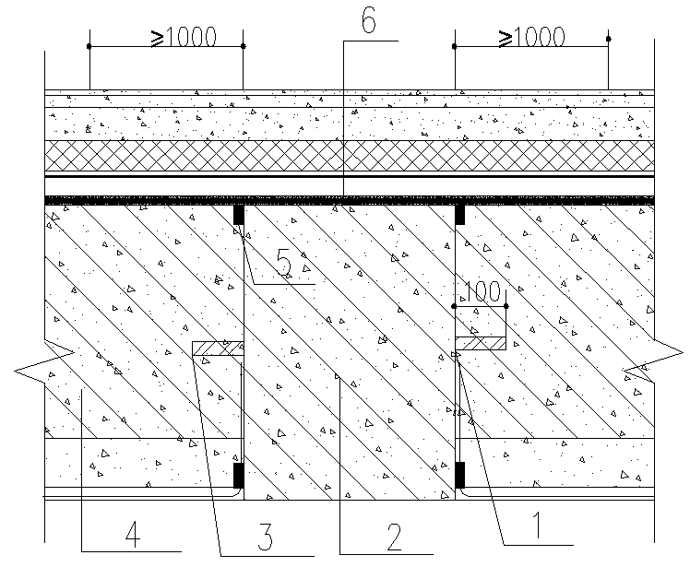

图8.3.8-3 钢管立柱与底板防水节点大样
- 与原钢柱焊接 2-原有钢立柱 3-止水钢板环柱一周
4-后浇泳池底板 5-膨胀腻止水条（胶）环柱一周
6-水泥基渗透结晶防水涂料向柱外延伸≥1000mm用量不小于1.5kg/m²

8.3.9 结构变形或管道伸缩量较小时，穿墙管可采用主管直接埋入混凝土内的固定式防水法，主管应加焊止水环或环绕遇水膨胀止水圈，并应在迎水面预留凹槽，槽内应采用密封材料嵌填密实。其防水构造宜采用图8.3.9形式。

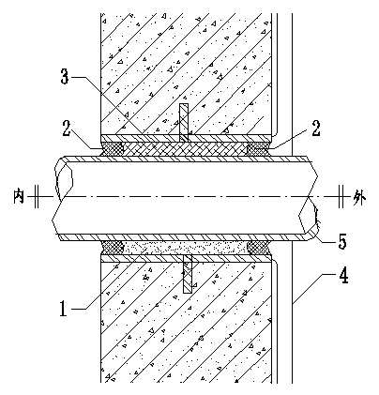

图8.3.9 单根管穿墙防水节点示意图
1-刚性安装填打干硬性水泥砂浆 2-聚氨酯密封胶
3-柔性安装聚氨酯泡沫堵塞 4-保护层 5-穿墙钢套管

8.3.10 穿墙管线较多时，宜相对集中，并应采用穿墙盒的方法。穿墙盒的封口钢板应与墙上的预埋角钢焊严，并应从钢板上的预留浇注孔注入柔性密封材料或细石混凝土，其防水构造宜采用图8.3.10形式。

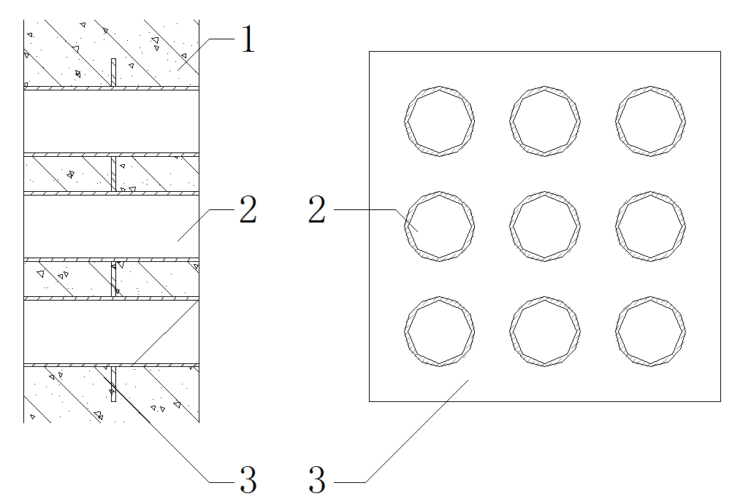

图8.3.10 多根管穿墙防水节点示意图
1-地下室外墙 2—套管 3—止水钢板

8.3.11 电缆穿墙时预埋止水套管，套管外侧设置电缆井（沟），电缆井（沟）底与不低于套管底不小于250mm，设置排水坡度和排水沟；电缆与套管之间采用柔性防水密封胶密封。其防水构造做法见
图8.3.11。

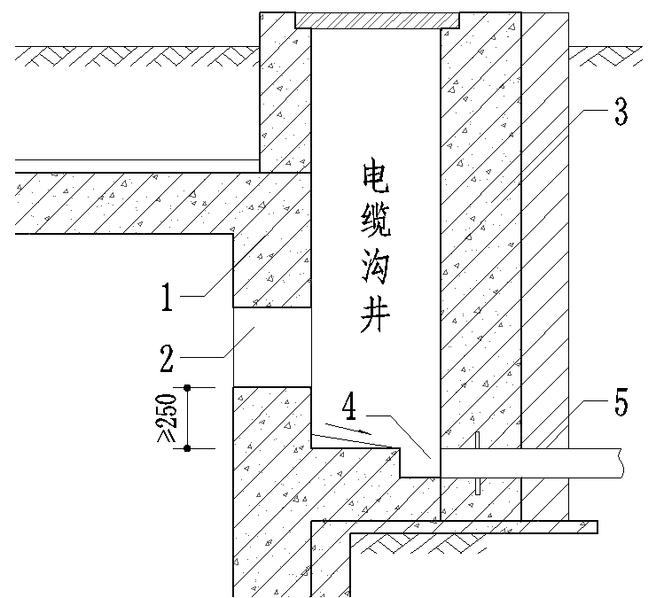

图8.3.11 电缆井（沟）防水构造图
1—地下室侧墙 2—电缆套管 3—电缆井（沟）侧壁
4—排水沟 5—室外排水管

8.3.12 地下工程的排水管沟、出入口、风井、窗井等，应有防倒灌措施。

8.4 其他层次设计

8.4.1 防水混凝土结构底板垫层，强度等级不应小于C15，设在原土层上的混凝土垫层厚度不应小于100mm；设在回填土上的混凝土垫层厚度应不小于150mm。
8.4.2 侧墙防水层的保护层宜采用30mm厚聚苯乙烯挤塑泡沫板、砌体、或塑料排水板。底板防水层的保护层应采用厚度不小于50mm、强度等级不小于C20的细石混凝土；基础梁侧面防水层的保护层宜采用20mm聚合物水泥砂浆，当采用预铺反粘防水卷材与底板结构之间不设保护层及隔离层。
8.4.3 地下室顶板为行车、承重屋面时，保温层宜设置于室内顶板下，采用硬泡聚氨酯、聚苯泡沫板、泡沫玻璃等低吸水率的保温材料。

8.5 地下工程防水层施工

8.5.1 地下工程全过程施工应进行降水，地下水位应降至距施工作业面500mm以下，严禁垫层面上有明水。降水效果不符合要求时，应在混凝土垫层下预设排水盲沟，在底板外设集水井排水。
8.5.2 垫层混凝土表面宜随浇随抹，表面抹平压光。垫层与立面交接处的阴阳角应抹成半径或边长大于50mm的圆弧或折线。
8.5.3 桩头表面的浮浆、浮石应清除干净并湿润，桩头表面的防水层宜采用水泥基渗透结晶型防水涂料，顶端和侧面防水层应连续。
8.5.4 防水混凝土应根据施工工艺及材料进行配合比设计和试验，试验的抗渗等级应比设计等级高一级；混凝土拌和物的氯离子含量不应超过胶凝材料总量的0.1%；混凝土中各类材料的总碱量即Na₂O当不得大于3kg/m³。
8.5.5 防水混凝土应连续浇筑，不留施工缝。当必须留设施工缝时，应符合下列规定：
1 墙体水平施工缝不宜留在剪力最大处或底板与侧墙交接处，距预留孔洞边缘不应小于300mm。
2 垂直施工缝宜与变形缝相结合。
3 施工缝混凝土继续浇筑前，应将其表面浮浆和杂物清除，再铺（30～50）mm厚的1：1水泥浆或涂刷混凝土界面处理剂，并及时浇筑混凝土。
4 施工缝中埋设的遇水膨胀橡胶止水条（胶）、预埋注浆管等应牢固地安装在缝表面或预留槽内。遇水膨胀橡胶止水条（胶）应具有缓膨胀性能，7d的膨胀率不应大于最终膨胀率的60％，最终膨胀率宜大于220%。
8.5.6 超长大体积混凝土施工时，除留置变形缝或后浇带外，可采用跳仓法施工，跳仓的最大分块尺寸不宜大于40m，跳仓间隔施工的时间不宜小于7d，跳仓接缝处应按施工缝的要求处理。
8.5.7 后浇带施工应符合设计要求，宜采用补偿收缩混凝土，并在两侧混凝土完成45d后浇筑，养护时间应不少于28d。遇水膨胀橡胶止水条（胶）、预埋注浆管应按设计要求固定。
8.5.8 防水混凝土终凝后应立即进行养护,养护时间不得少于14d。
8.5.9 对防水混凝土结构中宽度大于0.2mm的贯穿裂缝，应灌浆处理。
8.5.10 防水混凝土施工应符合《地下工程防水技术规范》GB 50108有关规定。
8.5.11 防水卷材施工应符合本标准4.4.1条5～8款规定。
8.5.12 防水涂料施工应符合本标准4.4.1条1～4款规定。
8.5.13 自粘防水卷材施工应符合本标准4.4.3条规定。
8.5.14 聚乙烯丙纶卷材复合防水层施工应符合本标准4.4.4条规定。
8.5.15 预铺防水卷材施工：阴、阳角部位应做成圆弧形或八字角，不铺设附加层，先进行测量、弹线、定位，对卷材进行裁剪铺设，将预铺防水卷材空铺或临时固定在基层上，使后浇混凝土与卷材胶膜层紧密粘合，高分子预铺卷材不设保护层，在绑扎钢筋时应采取保护措施，卷材长边应采用自粘胶、胶粘带或热风焊接。采用热风焊接时，搭接缝上应覆盖高分子自粘胶带，胶带宽度不应小于120mm；短边应采用胶粘带搭接或对接，侧壁卷材防水层应有保护措施，以便于侧壁外防水层连接。
8.5.16 在底板防水混凝土施工前，应对预留的底板与侧墙柔性防水层搭接部位做好保护。待侧墙柔性防水层施工时，先清理表面保护材料，再与侧墙柔性防水层粘结牢固。
8.5.17 防水层施工完成后应及时做好保护。

第9章 城市隧道和管廊防水设计与施工

9.1 一般规定

9.1.1 城市隧道和管廊工程应采用防水混凝土，以混凝土结构自防水为基础，并应根据防水等级，采取相应的外设防水措施。
9.1.2 一般环境条件下城市隧道和管廊的防水混凝土抗压强度等级不应低于C35。盾构法城市隧道与管廊的衬砌管片（管节）混凝土抗压强度等级不应低于C50，抗渗等级不应小于P8；钢筋混凝土顶管与箱涵管节混凝土强度等级不宜低于C40，抗渗等级不应低于P8。配合比设计时混凝土的抗渗等级应比设计要求提高一级。
9.1.3 管片应进行混凝土氯离子扩散系数（DRCM）或电通量（Qs）的检测，DRCM不应大于3.0×10⁻¹²m²/s，Qs不应大于1000C，并宜进
行管片的单块抗渗检漏。当结构处于中等以上腐蚀性地层的混凝土管片迎水面应涂布外防水防腐涂层。
9.1.4 城市隧道结构防水设计宜根据所采取的明挖法或盖挖法施工的结构、矿山法或盾构法施工的暗挖隧道结构、沉管法或顶进法施工的拼接结构形式，应以“结构为功能服务”为原则，采取可靠的结构防水措施。
9.1.5 城市综合管廊的吊装口、通风口、人员逃生口等露出地面的构筑物应满足城市防洪要求，并应设置防止地表水倒灌的设施。
9.1.6 处于海洋氯化物环境及化学腐蚀环境等条件下的城市隧道和管廊工程，应依据环境特性采取相应的防腐和防水措施。
9.1.7 不应将多舱城市综合管廊中的舱室直接作为雨水排水通道。
9.1.8 城市隧道和管廊工程竣工验收前应进行全面检查，并应对渗漏水缺陷部位进行治理。渗漏水治理设计、选材和施工应符合现行行业标准《地下工程渗漏治理技术规程》JGJ/T 212的规定，治理后的防水效果应符合工程防水等级的要求。

9.2防水设计

I 明挖法现浇混凝土结构

9.2.1 城市隧道和管廊工程明挖法现浇混凝土结构外设防水层设防要求应符合表9.2.2的规定。

表9.2.2 明挖法现浇混凝土结构外设防水层设防要求
防水等级 | 外设防水层¹
防水等级 | 卷材防水层 | 涂料防水层 | 砂浆防水层
一级 | 不宜少于两道²
二级 | 不应少于一道 |  | —
注：1 应至少有一道柔性外设防水层；
2 当采用两道设防时，宜采用卷材-卷材、卷材-涂料、卷材-砂浆、涂料-砂浆相结合的设防措施；当采用高分子自粘胶膜预铺防水卷材时，可为一道；当涂料-砂浆叠合使用时，不应采用水泥基渗透结晶型防水涂料。多道防水层之间材性应相容。

9.2.2 外设防水层的设计应符合表9.2.3-1和表9.2.3-2的规定。

表9.2.2-1 明挖法现浇混凝土结构一级外设防水层设计方案
方案  编号 | 防水层设计方案 |  | 部位
方案  编号 | 第一道防水 | 第二道防水 | 部位
9.1-1 | ≥1.2mm厚预铺防水卷材  （塑料P类） | —— | 底板
9.1-2 | 2.0mm厚非固化橡胶沥青防水涂料  （喷于无纺布表面） | 3.0mm厚自粘聚合物改性沥青防水卷材或3.0mm厚自粘聚合物湿铺防水卷材（PY类）、1.5mm厚自粘改性沥青防水卷材（N类）或1.5mm厚自粘聚合物湿铺防水卷材（H类/E类）、4.0mm厚SBS弹性体改性沥青防水卷材（Ⅱ型PY类）或聚合物改性聚乙烯胎防水卷材，任选其一 | 底板
9.1-3 | 4.0mm厚SBS弹性体改性沥青防水卷材 | 3.0mm厚SBS弹性体改性沥青防水卷材（Ⅱ型PY类） | 底板
9.1-4 | 1.5mm厚自粘改性沥青防水卷材  （N类）  （或）1.5mm厚湿铺防水卷材  （H类/E类） | 3.0mm厚自粘改性沥青防水卷材（PY类）、1.5mm厚自粘改性沥青防水卷材（N类）、1.5kg/m2水泥基渗透结晶防水涂料（背水面），任选其一 | 底板
9.1-5 | 聚乙烯丙纶复合防水卷材（0.8mm厚卷材+1.3mm厚聚合物水泥胶结料） | 聚乙烯丙纶复合防水卷材（0.8mm厚卷材+1.3mm厚聚合物水泥胶结料） | 底板
9.1-6 | 1.5mm厚非固化橡胶沥青防水涂料 | 3.0mm厚自粘聚合物改性沥青防水卷材  （PY类）或3.0mm厚自粘聚合物湿铺防水卷材（PY类）、1.5mm厚自粘改性沥青防水卷材（N类）或1.5mm厚自粘聚合物湿铺防水卷材（H类/E类）、4.0mm厚SBS弹性体改性沥青防水卷材（Ⅱ型PY类）或4.0mm厚聚合物改性聚乙烯胎防水卷材、1.5喷涂速凝橡胶沥青防水涂料，任选其一 | 侧墙及无种植要求的顶板
9.1-7 | 3.0mm厚聚合物水泥防水浆料  （或）6.0-8.0mm厚聚合物水泥  防水砂浆  （或）18-20mm掺防水剂的砂浆 |  | 侧墙及无种植要求的顶板
9.1-8 | 3.0mm厚SBS弹性体改性沥青  防水卷材 | 3.0mm厚SBS弹性体改性沥青防水卷材  （Ⅱ型PY类） | 侧墙及无种植要求的顶板
9.1-9 | 1.2mm厚预铺防水卷材（P类）  （仅适用于复合式结构侧墙） | —— | 侧墙及无种植要求的顶板
9.1-10 | 1.5mm厚自粘改性沥青防水卷材  （N类）  （或）1.5mm厚湿铺防水卷材  （H类/E类） | 3.0mm厚自粘改性沥青防水卷材（PY类）、1.5mm厚自粘改性沥青防水卷材（N类）、1.5kg/m2水泥基渗透结晶防水涂料（背水面），任选其一 | 侧墙及无种植要求的顶板
9.1-11 | 聚乙烯丙纶复合防水卷材  （0.8mm厚卷材+1.3mm厚聚合物水泥胶结料） | 聚乙烯丙纶复合防水卷材（0.8mm厚卷材+1.3mm厚聚合物水泥胶结料） | 侧墙及无种植要求的顶板
9.1-12 | 1.5mm厚聚氨酯防水涂料  （或）2.0mm厚聚合物水泥防水涂料（II型） | 6.0-8.0mm厚聚合物水泥防水砂浆或18-20mm厚掺防水剂的砂浆 | 侧墙及无种植要求的顶板
9.1-13 | 1.5mm厚聚氨酯防水涂料  （或）2.0mm厚聚合物水泥防水涂料（II型） | 1.5kg/m2水泥基渗透结晶防水涂料（背水面） | 侧墙及无种植要求的顶板
9.1-14 | 2.0mm厚非固化橡胶沥青防水涂料 | 4.0mm厚耐根穿刺改性沥青防水卷材 | 种植  顶板
9.1-15 | 1.5mm厚自粘聚合物改性沥青防水卷材（N类高分子膜）  （或）1.5mm厚湿铺防水卷材  （高分子膜基高延伸H类） | 4.0mm厚耐根穿刺改性沥青类防水卷材  （或）4.0mm厚自粘耐根穿刺改性沥青防水卷材 | 种植  顶板
9.1-16 | 3.0mm厚自粘聚合物改性沥青防水卷材（PY类）  （或）3.0mm厚湿铺防水卷材  （PY类） | 4.0mm厚耐根穿刺改性沥青防水卷材  （或）4.0mm厚自粘聚合物耐根穿刺改性沥青防水卷材 | 种植  顶板
9.1-17 | 2.0mm厚非固化橡胶沥青防水  涂料  (或) 3.0mm厚自粘聚合物改性沥青防水卷材(PY类)  （或）3.0mm厚湿铺防水卷材(PY类) | 4.0mm厚SBS耐根穿刺改性沥青防水卷材  （Ⅱ型PY类） | 种植  顶板
9.1-18 | 2.0mm厚聚合物水泥防水涂料  （Ⅰ型） | 聚乙烯丙纶耐根穿刺复合防水卷材0.8mm厚卷材+1.3mm厚聚合物水泥胶结料）×2 | 种植  顶板
9.1-19 | 2.0mm厚聚合物水泥防水涂料  （Ⅰ型） | ≥1.2mm厚PVC或TPO耐根穿刺防水卷材 | 种植  顶板

表9.2.2-2 明挖法现浇混凝土结构二级外设防水层设计方案
序号 | 防水层设计方案 | 部 位
9.2-1 | ≥1.2mm厚预铺防水卷材（塑料P类） | 底 板
9.2-2 | 3.0mm厚自粘聚合物改性沥青防水卷材（PY类）  （或）3.0mm厚湿铺防水卷材（PY类） | 底 板
9.2-3 | 1.5mm厚自粘聚合物改性沥青防水卷材（N类高分子膜） | 底 板
9.2-4 | 4.0mm厚SBS弹性体改性沥青防水卷材（Ⅱ型PY类） | 底 板
9.2-5 | 聚乙烯丙纶复合防水卷材（0.7mm厚卷材+1.3mm厚聚合物水泥胶结料）×2 | 底 板
9.2-6 | 2.0mm厚聚氨酯防水涂料 | 底 板
9.2-7 | 1.5kg/m²水泥基渗透结晶型防水涂料（背水面） | 底 板
9.2-8 | 内掺水泥基渗透结晶型防水剂 | 底 板
9.2-9 | 2.0mm厚聚氨酯防水涂料 | 侧 墙  及  顶 板
9.2-10 | 1.5mm厚自粘聚合物改性沥青防水卷材（N类高分子膜）  （或）1.5mm厚湿铺防水卷材（高分子膜基高延伸E类） | 侧 墙  及  顶 板
9.2-11 | 聚乙烯丙纶复合防水卷材（0.7mm厚卷材+1.3mm聚合物水泥胶结料）×2 | 侧 墙  及  顶 板
9.2-12 | 1.5kg/m²水泥基渗透结晶防水涂料（背水面） | 侧 墙  及  顶 板
9.2-13 | 3.0mm厚自粘聚合物改性沥青防水卷材（PY类）  （或）3.0mm厚湿铺防水卷材（PY类） | 侧 墙  及  顶 板
9.2-14 | 4.0mm厚SBS弹性体改性沥青防水卷材（Ⅱ型PY类） | 侧 墙  及  顶 板
9.2-15 | ≥1.2mm厚预铺防水卷材（塑料P类） | 侧 墙  及  顶 板
注：防水涂料或防水卷材厚度指单道防水层最小厚度。

9.2.3 涂料防水层的选择应符合下列规定：
1 水泥基渗透结晶型防水涂料及聚合物水泥防水涂料可用于潮湿基层；
2 聚合物水泥防水涂料宜使用聚丙烯酸酯乳液配制，并应符合耐水性要求；
3 非固化橡胶沥青防水涂料宜与沥青类防水卷材叠合使用；
4 严禁直接在聚氨酯、聚合物水泥及喷涂聚脲等柔性涂料防水层上热熔施工防水卷材。
9.2.4 聚合物水泥防水砂浆的厚度不应小于6mm；掺外加剂的防水砂浆厚度不应小于18mm。
9.2.5 上部有种植绿化要求的城市综合管廊，当覆土厚度不足3.0m时，顶板及相关部位应采取耐根穿刺防水措施。
9.2.6 当采取耐根穿刺防水措施时，防水设防不应少于两道，且应有一道耐根穿刺防水层。耐根穿刺防水层周边应采取可靠的收头固定、密封措施。
9.2.7 细部构造设计应符合本标准第8.3节的规定。

II 明挖法预制拼装混凝土结构

9.2.8 城市隧道和综合管廊装配式混凝土结构应加强接缝部位的密封防水措施，并宜按防水设防等级的要求设置外设防水层。
9.2.9 预制拼装混凝土结构外设防水层及拼接缝的设计除应符合表9.2.9的规定外，尚应符合下列规定：
1 卷材防水层、涂料防水层的设计应分别符合本标准第8.2.2条的规定。不应采用高分子自粘胶膜预铺防水卷材，迎水面不宜单独采用水泥基渗透结晶型防水涂料；
2 当采用纵向锁紧承插接头的预制拼装城市综合管廊时，宜设置变形缝，变形缝的间距应符合设计要求及相关标准规范的规定；

表9.2.9 预制拼装混凝土结构外设防水层
工程部位 |  | 主体结构 |  |  | 拼接缝
 |  | 预制钢  筋混凝  土管节 | 外设防水层
防水措施 |  | 防水混凝土 | 卷材防水层 | 涂料防水层 | 承插式企口构造 | 工作面及（或）端面双道密封 | 嵌填密封胶 | 外贴防水卷材或外涂防水涂料
防水等级 | 一级 | 应选 | 不应少  于一道 |  | 应选 | 应选 | 可选 | 应选
防水等级 | 二级 | 应选 | 宜选一道 |  | 应选 | 应选 | 可选 | 宜选

9.2.10 垫层混凝土抗压强度等级不宜低于C25，厚度不应小于100mm，平整度不应大于±5mm。
9.2.11 承插式接口的密封应符合下列规定：
1 承口及插口尺寸应符合设计规定；
2 当采用柔性矩形（弧形）承插接头时，宜在插口工作面上设置两道弹性橡胶密封圈，并应在其间预留检测孔（图9.2.11-1）；
3 当采用纵向锁紧承插接头时，宜在插口工作面上设置两道弹性橡胶密封圈，或宜在端面上设置一道遇水膨胀橡胶复合密封条或自粘丁基腻子复合密封条，并在工作面上设置一道弹性橡胶密封圈。两道密封措施之间应预留检测孔（图9.2.11-2）；
4 当采用钢承插口接头时，承口钢环和插口钢环所用钢板厚度不宜小于10mm，材质应符合现行国家标准《碳素结构钢和低合金结构钢热轧厚钢板和钢带》GB/T 3274的规定，并应采取防腐蚀措施。插口部位宜设置双道弹性橡胶密封圈，并应在其间预留检测孔（图9.2.11-3）；
5 插口端面宜按设计要求设置聚乙烯泡沫板衬垫，其性能应符合现行行业标准《混凝土接缝密封嵌缝板》JC/T 2255的规定。衬垫的厚度、铺设面积、压缩率等应符合设计要求；
6 弹性橡胶密封圈、遇水膨胀橡胶复合密封条、自粘丁基橡胶复合密封条等应预先安装在承口预留的沟槽中，并应环向闭合；
7 沟槽的形式、截面尺寸应与密封条的形式和尺寸相匹配；
8 接缝迎水面可嵌填低模量建筑密封胶，背水面宜嵌填高模量建筑密封胶；
9 预制混凝土城市综合管廊拼装前，密封圈（条）和聚乙烯泡沫板等应安装完毕；密封胶宜在接缝密闭性检测合格后再施工。

图9.2.11-1 双胶圈柔性承插接头密封防水构造
- 1-建筑密封胶；2-聚乙烯泡沫板；3-弹性橡胶密封圈；4-预留检测孔

图9.2.11-2 纵向锁紧承插接头密封防水构造
1-建筑密封胶；2-聚乙烯泡沫板；3-弹性橡胶密封圈；
4-遇水膨胀橡胶复合密封条或自粘丁基腻子复合密封条；5-预留检测孔

图9.2.11-3 钢承口承插接头密封防水构造
- 钢套环；2-遇水膨胀橡胶止水条（胶）；3-弹性橡胶密封圈；4-插口钢环；
- 5-聚乙烯泡沫板；6-建筑密封胶；7-预留检测孔

9.2.12 弹性橡胶密封圈的设计应符合下列规定：
1 弹性橡胶密封圈的性能应符合设计和现行国家标准《橡胶密封件给、排水管及污水管道用接口密封圈材料规范》GB/T 21873的有关规定。
2 弹性橡胶密封圈截面厚度或高度宜按式9.2.12-1进行计算：
dr =Error: Reference source not found （9.2.12-1）
其中，dr—圆形截面的直径或楔形截面高度（mm）；
b—承插口接口间隙（mm）；
ρ—弹性橡胶密封圈压缩率；
K_{j}—环（周）径系数，一般取0.8~0.9
3 弹性橡胶密封圈环向周长宜按式9.2.13-2进行计算：
D_{R}=K_{j}×D_{W} （9.2.12-2）
其中，D_{R}—安装前弹性橡胶密封圈的环向周长（mm）；
D_{W}—插口工作面周长或插口预留槽周长（mm）。
4 弹性橡胶密封圈截面形状应符合设计要求，并宜在工厂中按设计尺寸预制成环。
9.2.13 预制管节拼装接缝密闭性的检测宜符合下列规定：
1 采用注水加压的方式检测接缝密闭性时，应先通过预留检测孔向拼接缝中注水并充满，加压至设计压力，关闭水源后观察压降变化。当10min内压力损失不大于设计压力的10%时为合格；
2 当采用遇水膨胀橡胶复合密封条时，不宜采用注水加压的方式检测接缝密闭性；
3 宜根据现场施工技术水平、质量控制措施等因素确定检测频率。
9.2.14 柔性外设防水层的甩槎和接槎应符合下列规定：
1 侧墙及顶板部位的柔性外设防水层的施工宜拼接缝检漏合格后进行；
2 底板防水层的甩槎宜设置在混凝土垫层上，甩槎部位的防水层表面应设置隔离膜及临时保护措施，保护层宽度不应小于350mm。底板-侧墙部位防水层的搭接宽度不应小于150mm（图9.2.16）；
3 拼接缝底板部位可不做柔性外设防水层的加强层，侧墙及顶板部位宜设置加强层，加强层的宽度不宜小于300mm，变形缝部位应设置加强层；
4 底板柔性防水层应采用细石混凝土设置保护层，保护层厚度不应小于50mm，抗压强度等级不应低于C30，平整度不应大于±2mm。

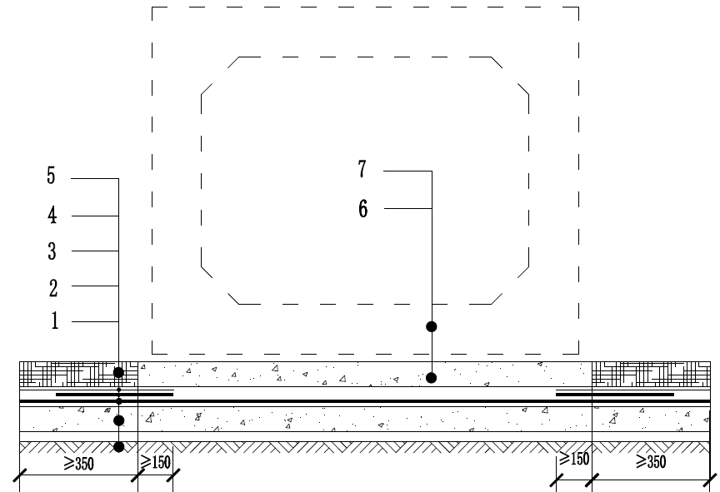

图9.2.14 预制拼装结构底板防水层的甩槎
1-素土夯实；2-混凝土垫层；3-外设防水层；4-隔离层；5-临时保护措施；6-细石混凝土保护层；7-预制拼装结构

III 明挖装配整体式结构

9.2.15 城市隧道和综合管廊明挖装配整体式结构的防水设计应符合表9.2.15，卷材防水层、涂料防水层和砂浆防水层的设计应符合本标准第8.2.2条的规定。

表9.2.15 明挖装配整体式结构外设防水层
工程部位 |  | 主体结构 |  |  |  | 拼接缝（施工缝）
 |  | 混凝土 | 外设防水层¹ |  |  | 结构断面中 |  |  | 结构迎水面
防水措施 |  | 防水混凝土 | 卷材防水层 | 涂料防水层 | 砂浆防水层 | 遇水膨胀止水胶（条） | 中埋式钢板止水带或自粘丁基橡胶钢板止水带 | 水泥基渗透结晶型防水涂料 | 嵌填密封胶或聚合物水泥砂浆 | 防水卷材 | 防水涂料
防水等级 | 一级 | 应选 | 不应少于  一道² |  |  | 可选 | 可选 | 可选 | 宜选 | 应选一种
防水等级 | 二级 | 应选 | 宜选一道

注：1 外设防水层应至少有一道柔性防水层；
2 当采用两道设防时，宜采用卷材-卷材、卷材-涂料、卷材-砂浆、涂料-砂浆叠合使用的设防措施；当涂料-砂浆叠合使用时，不应采用水泥基渗透结晶型防水涂料。

IV 矿山法城市隧道与管廊

9.2.16矿山法城市隧道与管廊的防水设防要求应符合表9.2.16-1、9.2.16-2、9.2.16-3的规定。

表9.2.17-1 矿山法城市隧道与管廊二次衬砌防水设防要求
工程部位 |  | 初支与二次衬砌结构间
 |  | 二衬主体结构 | 外设防水层
防水措施 |  | 混凝土  结构  自防水 | 塑料防水板  防水层  +预埋分区  注浆系统 | 卷材  防水层 | 涂料  防水层
防水  等级 | 一级 | 应选 | 应选一至二种
防水  等级 | 二级 | 应选 | 应选一种

表9.2.16-2 矿山法城市隧道与管廊接缝防水设防要求
工程  部位 | 施工缝 |  |  |  | 变形缝
工程  部位 | 断面内 |  |  | 迎水面 | 断面内 | 迎水面
防水措施 | 预埋注浆管 | 遇水膨胀止水胶（条） | 钢板止水带或自粘丁基橡胶钢板止水带  中埋式橡胶止水带或钢边橡胶止水带 | 外贴式塑料止水带或外贴式橡胶止水带 | 中埋式橡胶止水带或钢边橡胶止水带 | 外贴式塑料止水带或外贴式橡胶止水带
设防要求 | 应选二种 |  |  | 可选 | 应选 | 宜选
注：变形缝部位设置的止水带应为中孔型或Ω型，宽度不宜小于300mm。

表9.2.16-3 矿山法城市隧道与管廊外设防水层设计方案
设防  等级 | 方案  编号 | 防水层设计方案
一级 | 9.3-1 | 二衬结构迎水面：1.5mm厚EVA//ECB/HDPE/PVC塑料防水板+预埋分区注浆系统  二衬结构背水面：1.5kg/m²水泥基渗透结晶型防水涂料
一级 | 9.3-2 | 二衬结构迎水面：1.5mm厚预铺防水卷材（塑料P类）  二衬结构背水面：1.5kg/m²水泥基渗透结晶型防水涂料
一级 | 9.3-3 | 二衬结构迎水面：3.0mm厚丙烯酸盐喷膜防水材料、2.5mm厚喷涂速凝橡胶沥青防水涂料，任选其一  二衬结构背水面：1.5kg/m²水泥基渗透结晶型防水涂料
二级 | 9.3-4 | 1.5mm厚EVA//ECB/HDPE/PVC塑料防水板+预埋分区注浆系统
二级 | 9.3-5 | 1.5mm厚预铺防水卷材（塑料P类）
二级 | 9.3-6 | 3.0mm厚丙烯酸盐喷膜防水材料、2.5mm厚喷涂速凝橡胶沥青防水涂料，  任选其一

9.2.17 防水层的设计应符合下列规定：
1 防水层宜选用塑料防水板，也可选用高分子自粘胶膜预铺防水卷材或喷涂丙烯酸盐、喷涂橡胶沥青防水涂料等喷涂成膜类防水涂料；
2 塑料防水板、高分子自粘胶膜预铺防水卷材或喷涂成膜防水涂料应与衬垫材料结合使用；
3 防水层应设置在复合式衬砌的初期支护和二次衬砌之间；防水板与初支喷射混凝土之间应设置缓冲层。
4 防水层宜在初期支护结构基本稳定后进行施工；
5 衬垫材料应固定在基面上，固定点的间距应根据基面平整情况确定，拱部不宜大于0.3m，边墙不宜大于0.5m，底部不宜大于1.0m，局部凹凸不平时，应加密固定点；
6 塑料防水板铺设后，应在其内表面设置注浆嘴及注浆导管等预埋注浆系统。
9.2.18 塑料防水板的性能应符合下列规定：
1 幅宽不宜小于2.0m；
2 厚度不应小于1.5mm；
3 应具有良好的耐刺穿性、耐低温、耐久性、耐腐蚀性；
4 可选用乙烯-醋酸乙烯共聚物（EVA）防水板、乙烯-醋酸乙烯共聚物-沥青共混（ECB）防水板、聚乙烯（PE）防水板或其他性能相近的材料。
9.2.19 高分子自粘胶膜预铺防水卷材的性能应符合下列规定：
1 幅宽不应小于1m；
2 卷材主体材料的厚度不应小于1.0mm，卷材全厚度不应小于1.5mm；
3 应具有良好的耐刺穿性、耐低温、耐水性、耐腐蚀性；
4 卷材长边应预留未涂胶的搭接边，搭接边宽度不应小于10mm。
9.2.20 喷涂防水涂料种类及厚度应根据施工方法和使用条件等确定，喷涂橡胶沥青防水涂膜厚度不应小于2.5mm，喷涂丙烯酸盐防水涂膜厚度不应小于3.0mm。

V 盾构法城市隧道与管廊

9.2.21 管道支吊架固定件宜采用预留槽方式预埋在管片中。
9.2.22 盾构法城市隧道与管廊应根据其功能、使用要求、构造特点、施工条件等进行综合防水设计，且应符合下列规定：
1 处于中等以上腐蚀性地层的混凝土管片迎水面应涂布外防水防腐涂层；
2 衬砌接缝应设置密封垫，螺栓孔应设置密封圈；
3 盾构法城市隧道与管廊应施行整环嵌缝作业并封闭手孔，管片内也可施作混凝土内衬或其它内衬。
9.2.23 外设防水层的设计方案应符合表9.2.23的规定。

表9.2.23 盾构法城市隧道与管廊外设防水层设计方案

工  程  部  位 |  | 管  片 | 接缝防水 |  |  |  | 混凝土内衬或其它内衬 | 外防水（腐）涂料
 |  | 管  片 | 密  封  垫 | 嵌  缝 | 注入密封剂 | 螺孔密封圈 | 混凝土内衬或其它内衬 | 外防水（腐）涂料
防  水  等  级 | 一  级 | 应选 | 应选 | 全隧道或局部区段应选 | 可选 | 应选 | 宜选 | 宜选
防  水  等  级 | 二  级 | 应选 | 应选 | 局部区段应选 | 可选 | 应选 | 局部宜选 | 对混凝土有中等以上腐蚀地层宜选

9.2.24 管片应设置密封垫沟槽。弹性橡胶密封垫宜选择具有合理的构造形式、良好的弹性或遇水膨胀性、耐久性、耐水性的橡胶类材料，其外形应与沟槽相匹配。弹性橡胶密封垫材料、遇水膨胀橡胶密封垫胶料除防霉等级不作要求外，其它的主要性能应符合国家现行标准《高分子防水材料 第4部分 盾构法隧道管片用橡胶密封垫》GB/T 18173.4的规定。
9.2.25 管片接缝密封垫应被完全压入密封垫沟槽内，密封垫沟槽的截面积应大于或等于密封垫的截面积，其关系宜符合下式规定：

A=（1～1.15）A₀ （9.2.25）

式中：A——密封垫沟槽截面积；
A₀——密封垫截面积。
9.2.26 管片接缝密封垫应满足在计算的接缝最大张开量和估算的错台量情况下，承受埋深水头的（2～3）倍水压不渗漏的技术要求；接缝密封垫应进行T字缝或十字缝水密性试验检测，试验方法应符合现行国家标准《高分子防水材料 第4部分 盾构法隧道管片用橡胶密封垫》GB/T 18173.4的规定。
9.2.27 螺孔防水应符合下列规定：
1 管片肋腔的螺孔口应设置锥形倒角的螺孔密封圈沟槽；
2 螺孔密封圈的外形应与沟槽相匹配，并应有利于压密止水或膨胀止水。在满足止水的要求下，螺孔密封圈的断面宜小。
3 螺孔密封圈的技术指标要求应符合国家现行标准《高分子防水材料第4部分盾构法隧道管片用橡胶密封垫》GB/T 18173.4规定。
9.2.28 嵌缝防水应符合下列规定：
1 在管片内侧环纵向边沿设置嵌缝槽，其深宽比不应小于2.5，槽深宜为25mm～55mm，单面槽宽宜为5mm～10mm；
2 嵌缝材料应有良好的不透水性、潮湿基面粘结性、耐久性、弹性和抗下坠性；
3 嵌缝应为整环作业，并根据嵌缝槽断面构造形式和城市综合管廊的衬砌接缝形式确定嵌缝材料的材质及嵌缝细部构造；
4 嵌缝防水施工应在盾构千斤顶顶力影响范围外进行。同时，应根据盾构施工方法、城市综合管廊的沉降稳定性确定嵌缝作业开始的时间；
5 嵌缝作业应在接缝堵漏和无明显渗水后进行，嵌缝槽表面混凝土如有缺损，应采用聚合物水泥砂浆或特种水泥修补，强度不应小于混凝土本体强度。嵌缝材料嵌填时，应先刷涂基层处理剂，嵌填应密实、平整。
9.2.29 管片外防水涂料应符合下列规定：
1 对有中等以上腐蚀性介质的地层应采用外防水涂料。
2 具有良好的耐化学腐蚀性、抗微生物侵蚀性、耐磨性，并应无毒或低毒；
3 涂层应能在盾构密封用钢丝刷与钢板挤压条件下不损伤、不渗水；
4 防水涂料宜采用环氧、改性环氧、水泥基渗透结晶型等材料；
5 在管片外弧面混凝土裂缝宽度达到0.2mm时，仍能在最大埋深处的水压下或0.8MPa水压不渗漏；
6 涂料应涂刷在衬砌背面和环、纵缝橡胶密封垫外侧混凝土上。
9.2.30 盾构工作井与城市综合管廊主体隧道结合处，接缝宜设置遇水膨胀类止水材料及预埋注浆管，并宜加固盾构工作井洞圈周围土体。在软弱地层距盾构工作井一定范围内的衬砌段，宜增设变形缝。变形缝环面应设置垫片，同时应加贴遇水膨胀橡胶薄片于弹性橡胶密封垫表面。

VI 顶进法城市隧道与管廊

9.2.31顶进法城市隧道与管廊应根据地质条件、环境条件、防水等级、使用功能、接口形式等进行综合防水设计；矩形顶管管节接缝宜采用“F”型钢套接口。
9.2.32 顶进法隧道管节接头宜采用Θ和Ω止水带级成双道防水，止水带应满足埋藏深度水压及各种位移最不利组合条件下的长期密封止水要求。隧道施工缝中应预埋注浆管和设置遇水膨胀止水条（胶）。
9.2.33 钢承口接头的钢套环一端与混凝土管节的结合面应设置遇水膨胀止水条（胶）。钢套环的另一端与后续管节外弧面的槽口内应设置密封圈（图9.2.33）。
图9.2.33 钢承口接头防水构造
1－弹性橡胶密封圈和密封胶（聚氨酯或聚硫）；2 －钢套环；3－传力衬垫（丁腈软木橡胶）；4－弹性密封胶嵌缝（双组份聚硫）；
5－遇水膨胀止水条（胶）

9.3 施工

9.3.1 明挖法结构外设防水层及细部造构的施工应符合本标准第8.5节的规定。
9.3.2 塑料防水板的铺设应符合下列规定：
1 铺设塑料防水板时，宜由拱顶向两侧展铺，并应边铺边用压焊机将塑料板与暗钉圈焊接牢靠，不应有漏焊、假焊和焊穿现象；
2 两幅塑料防水板的搭接宽度不应小于100mm，长边搭接缝应采用热熔双焊缝，每条焊缝的有效宽度不应小于15mm，短边应采用热熔单焊缝焊接，有效焊接宽度不应小于30mm；
3 环向铺设时，下部防水板接头应压住上部防水板；防水板纵向搭接和环向搭接处应采用“T”型接头，中间一层防水板应做剪角处理；
4 塑料防水板铺设时，预埋的分区塑料止水带及注浆盘宜采用热熔或粘结固定在防水板表面；
5 分段设置塑料防水板时，两端应采取封闭措施。
9.3.3 接缝焊接时，塑料板的搭接层数不应超过三层。
9.3.4 塑料防水板铺设时宜少留或不留接头。当留设接头时，应对接头进行保护。再次焊接时应将接头处的塑料防水板处理干净。
9.3.5 铺设塑料防水板时，宜根据基面的平整度留有余量。
9.3.6 塑料防水板的铺设应超前混凝土施工，超前距离宜为5m～20m，并应采取措施防止塑料防水板破坏。
9.3.7 喷涂橡胶沥青防水涂料施工时应符合下列规定：
1 对易污染部位应先采取遮挡措施；
2 不应使用水溶性无机氯盐做破乳剂；
3 喷涂作业前应施做基层处理剂；
4 应使用专用喷涂设备连续作业，喷枪宜垂直于基层，多次、交叉喷涂达到设计厚度要求；
5 立面应按照自下而上、由低到高的顺序喷涂；
6 施工过程中应避开阳光照射的高温时段，喷涂后应干燥48h以上方可进行下道工序施工。
9.3.8 非固化橡胶沥青防水涂料的施工应符合下列规定：
1 应采用具有加热和计量等功能的专用设备施工；
2 对工地周边易污染部位应采取遮挡措施；
3 低温施工时，基层表面应保持干燥，不应有结冰；
4 卷材铺贴宜与涂料施工同步进行；
5 卷材自重较大、立面上施工时，应采取机械固定措施，固定部位应密封。
9.3.9 喷涂聚脲防水涂料的施工应符合现行行业标准《喷涂聚脲防水工程技术规程》JGJ/T 200的规定。
9.3.10 丙烯酸盐喷膜防水涂料的施工应符合协会标准《丙烯酸盐喷膜防水应用技术规程》CECS 342的规定。
9.3.11 项管法结构，接头井防水施工阶段，在顶管始发井洞圈上安装帘布橡胶板密封，并采用可调节的钢压板作后靠，保证帘布橡胶板的密封性能；使用阶段，顶管管节与工作井的永久接头为后浇的钢筋混凝土圈梁，混凝土强度等级及抗渗等级一般同顶管工作井。为保证顶管管节与工作井的可靠连接，应在洞口处预埋钢框，并在相应的管节预埋钢框，以便后浇混凝土圈梁，使结构形成整体。
9.3.12项管法管节间设置橡胶止水圈防水；在管节顶进完成后，应通过预留注浆管采用水泥浆或水泥砂浆进行浆液置换固结管道；当顶管所处地层水压较大时，顶推力卸载后管节接头防水存在渗漏水风险，应在纵向设置预应力钢绞线联结。

10 装配式建筑防水设计与施工
10.1 装配式建筑防水设计
10.1.1 装配式建筑的预制外墙板采用结构、保温、防水、外饰面一体化的外围护系统，预制混凝土外墙板应具有自防水功能，板缝之间应增设气密性密封构造，以达到防渗漏的效果。连接节点应采取可靠的防腐、防锈、防火、防渗漏措施，板缝内宜设置导、排水管。
10.1.2 预制外墙板接缝防水，应根据外墙板形式，采取相应防水措施，并应符合表10.1.1的要求。
表10.1.1 预制外墙板接缝防水措施
预制外墙板形式 | 接缝防水措施
预制外墙板形式 | 耐候建筑密封胶 | 橡胶止水条 | 粗糙面 | 外低内高企口缝 | 空腔构造
预制剪力墙板 | 应选 | 可选 | 应选 | 宜选 | 应选
预制外挂墙板 | 应选 | 可选 | - | 宜选 | 应选

10.1.3 装配式建筑当选用集成式卫生间时，并符合下列规定：
1 竖向管道与套管之间应采用密封胶进行密封防水；
2 后钻孔安装的管道就安装牢固，管道与混凝土板之间应采用无收缩灌浆材料进行封堵，并用防水涂料进行周边密封；
3 当采用防水底盘或全套整个内衬时，底盘、壁板、顶板与结构之间应有可靠连接，底盘、内衬应保证水密性；
4 有底盘或全套内衬卫生间的结构楼板面，宜设置防水层及地面排水系统。结构墙面宜设置防潮层；
5 全套内衬卫生间与结构墙体之间宜设置通风措施。
10.1.4 预制装配结构外墙接缝密封材料及辅助材料的主要性能指标应符合下列规定：
1 硅烷改性硅酮建筑密封胶（MS胶）主要性能指标，应符合现行国家标准《硅硐和改性硅酮建筑密封胶》GB/T 14683的规定；
2 聚氨酯建筑密封胶（PU胶）主要性能指标，应符合现行国家行业标准《聚氨酯建筑密封胶》JC/T 482的规定；
3 三元乙丙橡胶、氯丁橡胶、硅橡胶橡胶空心气密条主要性能指标，应符合现行国家标准《高分子防水材料第2部分止水带》GB18173.2中J型产品的规定。
10.2 细部构造设计
10.2.1 预制外墙板接缝防水应符合下列规定：
1 接缝处应根据预制结构墙板形式，以构造防水为主，材料防水为辅，采用构造防水和材料防水相结合的防排水设计；
2 接缝宽度根据计算确定，应满足主体结构的层间位移、密封材料的变形能力、施工误差、温差引起变形等要求，宽度宜为15～25mm；
3 高度大于15m的装配式建筑，每隔2～3层，在十字接缝的竖缝中宜设置排水管；当竖缝下方因门窗等开口部位被隔断时，应在开口部位上部竖缝处设置排水管。
10.2.2 预制混凝土剪力墙板外墙，垂直缝宜选用结构防水与材料防水结合的两道防水构造，水平缝宜选用构造防水与材料防水结合的两道防水构造，预制混凝土夹心保温剪力墙板外墙接缝密封防排水构造见图10.2.2。

a 水平缝防水构造 b 垂直缝（T型）防水构造
图10.2.2 预制装配整体式剪力墙结构外墙板防水构造
1－预制外墙板内叶板；2－粗糙面；3－钢筋混凝土后浇梁板；
4－细石混凝土坐浆；5－耐候建筑密封胶；6－发泡聚乙烯棒背衬；
7－水平向常压防水空腔；8－预制外墙板外叶板；9－橡胶止水条；
10－预制楼板； 11－楼面建筑面层；12－竖向常压防水空腔；
13－后塞保温块；14－自粘丁基密封胶带；15－钢筋混凝土现浇外墙

10.2.3 预制混凝土外挂墙板，垂直缝与水平缝迎水面防水措施与10.2.2相同，接缝的背水面宜设置定型橡胶止水条进行封堵。预制混凝土夹心保温外挂墙板外墙接缝密封防排水构造见图10.2.3。

a 水平缝防水构造 b 垂直缝（T型）防水构造
图10.2.3 预制外挂墙板装配式结构防排水构造
1－保温材料；2－空腔及排水槽；3－耐候建筑密封胶；4－发泡聚乙烯棒背衬；
5－预制外挂墙板外叶板；6－橡胶止水条；7－聚合物水泥砂浆；
8－接缝密封带；9－预制外挂墙板内叶板；10－楼面建筑面层

10.2.4 预制外墙板缝应嵌填耐候型密封胶，并应符合下列规定：
1 接缝材料应根据外墙板材料、结构层间位移、温度变形等因素综合确定；所选用的接缝材料应与外墙板具有相容性，接缝材料及接缝构造应满足防水、防渗、抗裂、耐久要求，在正常使用下，接缝处的弹性密封材料不应破坏；
2 接缝胶宜选用位移级别为20LM或25LM的低模量密封胶；
3 密封胶类型宜采用改性硅烷密封胶（MS胶）或聚氨酯密封胶（PU胶）；
4 背衬材料宜选用发泡闭孔聚乙烯塑料棒或发泡氯丁橡胶棒，直径宜为缝宽的1.2～1.5倍，密度宜为24kg/m3～48kg/m3；
5 橡胶止水条（空心气密条）宜采用三元乙丙橡胶、氯丁橡胶或硅橡胶等高分子材料制品，直径宜为20mm-30mm；
6 密封胶的注胶厚度应为接缝宽度的一半到缝宽之间，且厚度不应小于8mm。

10.3 其他层次设计
10.3.1 预制外墙门窗应采用标准化部件，宜采用工厂集成预装门窗框、预装附框，也可采用全后装法设计，并满足下列要求：
1 预装门窗框、预装附框应在工厂与预制外墙整体成型；
2 全后装法时，预制外墙的门窗洞口应设置预埋件；
3 门窗框边接缝迎水面可用胶带或密封胶密封。当采用预留钢附框、预留企口的安装方式时，窗框下槛应设置内高外低，窗框内外侧应采用耐候聚氨酯建筑密封胶或改性硅酮密封胶密封。
10.3.2 女儿墙板内侧在要求的泛水高度处应设凹槽、挑檐或其他泛水收头等构造。
10.3.3 预制外墙板上预留的设备孔道洞口，宜埋放防水套管，套管管口应与预制外墙墙面平齐。孔道应设置内高外低排水坡度，高差不小于20mm。管道与穿墙套管的缝隙内，应用聚合物水泥砂浆或聚氨酯发泡胶填塞密实，见图10.3.3。

图10.3.3 预制外墙板穿墙管示意图
1－预埋防水套管；2－穿墙管；3－耐候建筑密封胶；4－饰面砖；
5－防水层；6－找平层；7－预制混凝土墙板；8－套管与管道间密封材料

10.4 装配式建筑防水层施工
10.4.1 外墙板接缝防水施工应符合下列规定：
1 接缝两侧的混凝土基层应坚实、平整，不得有蜂窝、麻面、起皮和起砂现象，表面应清洁、干燥，无油污、无灰尘，接缝两侧基层高度偏差不宜大于2mm；
2 打胶施工前，应将板缝空腔清理干净；当需要扩缝或清理缝中的混凝土时，可采用切割的方式；
3 应按设计要求填塞背衬材料，背衬材料应连续，与接缝两侧基层之间不得留有空隙，预留深度应与密封胶设计厚度一致；
4 密封胶嵌填应饱满、密实、均匀、顺直、表面平滑，其厚度应符合设计要求；
5 密封胶使用要求和施工方法应符合产品规定；
6 接缝两侧基层表面防护胶带粘贴应连续平整，宽度不应小于20mm。
10.4.2 外墙板接缝排水管安装应符合下列规定：
1 排水管安装前，应在排水管部位斜向上按设计角度设置背衬材料，背衬材料应内高外低，最里端应与接缝中填充的泡沫保温材料或橡胶止水条相接触；
2 排水管应顺背衬材料方向埋设，与两侧基层之间的间隙应用密封胶封严；
3 排水管的上口应位于空腔的最低点，并有将空腔水导入排水管的措施。
10.4.3 集成式卫生间固定安装不应破坏结构防水层。
10.4.4 外墙防水性能应符合设计要求，并应按下列规定进行检查：
1 全部外墙进行淋水试验，检查混凝土墙板接缝防水、门窗周边防水、其他节点防水，并填写淋水试验报告；
2 外墙防水层每l000㎡外墙面积应划分为一个检验批，不足l000 m2时也应划分为一个检验批；每个检验批每l00 ㎡应至少抽查一处，每处不得少于l0㎡，并填写检验记录。
10.4.5 外墙防水施工宜采用工具式操作架进行作业，作业人员应正确使用安全防护用品。

11 工程验收

11.1 一般规定
11.1.1 建筑防水工程的质量应满足现行国家标准《建筑工程施工质量验收统一标准》GB 50300、《屋面工程质量验收规范》GB 50207、《地下防水工程质量验收规范》GB 50208及相关规范、材料标准（见本标准附录A）的要求，同时应符合本标准的规定。建筑防水工程的现场检测，应按现行行业规范《建筑防水工程现场检测技术规范》JGJ/T299执行。
11.1.2 对出现渗漏水现象的建筑防水工程不予验收。
11.1.3 建筑防水工程的施工质量验收应在施工单位自行检查合格的基础上进行。由施工单位申请，监理、建设单位组织验收，并应形成验收文件和图像资料。
11.1.4 建筑防水工程的施工质量验收应提供所用各种防水材料的性能检验报告，抽检频率和检验项目应符合现行有关规范的规定，不合格的材料不得在工程中使用。
11.1.5 复合防水层施工，应对每一材料层进行验收检查，合格后方可隐蔽。
11.1.6 防水工程各分项工程的施工质量检验批应符合下列规定：
1 涂膜防水工程、卷材防水工程、瓦屋面工程，应按防水面积每100㎡检查一处，每处10㎡，且不少于3处。
2 接缝密封防水每50m应检查一处，每处5m , 且不少于3处。
3 细部构造应全面进行检查。
11.1.7 城市隧道与综合管廊防水工程应按设计的防水等级标准进行验收，渗漏水的调查与检测应符合现行国家标准《地下防水工程施工质量验收规范》GB 50208的规定。防水混凝土、细部构造、外设防水层的质量验收应符合现行国家标准《地下防水工程施工质量验收规范》GB 50208的规定。
11.1.8 城市隧道与管廊工程防水工程的分项工程检验批和抽样检验数量应符合下列规定。
1 混凝土原材料及拌合物、现浇混凝土结构及预制装配式混凝土结构的检验批划分应符合现行国家标准《混凝土结构工程施工质量验收规范》GB 50204的规定。
2 细部构造防水应按变形缝或后浇带等施工段划分检验批，并应全数检查。
3 卷材防水层、涂料防水层、砂浆防水层等外设防水层应按照变形缝、后浇带等施工段划分检验批。
4 矿山法、盾构法、顶进法施工的城市综合管廊防水工程应按隧道区间、变形缝等施工段划分检验批。

11.2 基层、找平层
主控项目
11.2.1 找平层的材料质量和配合比应符合设计要求。
检验方法：检查材料合格证、现场抽样复验报告、配合比设计和施工计量措施。
11.2.2 钢筋混凝土结构基层，其强度、厚度、配筋、裂缝控制宽度应符合设计要求。
检验方法：观察检测裂缝情况，检查设计图纸、施工记录和强度检验报告，必要时进行现场检测。
11.2.3 屋面、室内地面坡度，应符合设计要求。
检验方法：用水平仪（水平尺）、拉线和尺量检查。
11.2.4 外墙面找平层的分格缝位置、间距、宽度应符合设计要求。
检验方法：观察和尺量检查。

一般项目
11.2.5 找平层的厚度、强度、转角处圆弧半径应符合设计要求。
检验方法：尺量、检查强度检验报告和观察检查。
11.2.6 找平层应平整、干净，不得有蜂窝、酥松、起砂、起皮、麻面现象。
检验方法：观察检查。
11.2.7 找平层表面平整度允许偏差为5mm。
检验方法：用2m直尺和塞尺检查。
11.2.8 找平层的含水率应符合本标准4.4.1条1款规定。
检验方法：观察和覆盖塑料膜检查。

11.3 涂膜防水工程
主控项目
11.3.1 涂膜防水层所用涂料的品种型号、质量应符合设计要求。
检验方法：检查产品合格证和现场抽样复验报告。
11.3.2 涂膜防水层厚度应符合设计要求。
检验方法：针测法或取样量测或按总用量和总涂刷面积计算复核。
11.3.3 涂膜防水层在转角处、穿管处、变形缝、天沟、檐口、水落口、泛水等细部做法均应符合设计要求。
检验方法：观察和检查隐蔽工程验收记录。

一般项目

11.3.4 涂膜防水层与基层应粘结牢固，表面平整，涂刷均匀，不流淌、不露底、不分层、不堆积，无气泡、孔洞、褶皱等缺陷。
检验方法：观察检查。
11.3.5 需铺设胎体增强材料时，铺设方向正确，搭接宽度应符合设计要求。
检验方法：观察和检查隐蔽工程验收记录。

11.4 卷材防水工程

主控项目

11.4.1 卷材防水层所使用卷材及其配套材料的品种型号应符合设计要求，卷材及其配套材料的质量和厚度应符合设计要求。
检验方法：检查产品合格证和现场抽样复验报告。
11.4.2 卷材防水层的搭接缝应粘（焊）结牢固，密封严密，不得有褶皱、翘边和鼓泡等缺陷；防水层的收头应与基层粘结并用压条固定，钉距不应大于300mm，缝口封严，不得翘边。
检验方法：观察和尺量检查。
11.4.3 在转角处、穿管处、变形缝、天沟、檐口、水落口、泛水等细部做法均应符合设计要求。
检验方法：观察和检查隐蔽工程验收记录。
一般项目

11.4.4 卷材防水层的铺贴应粘结牢固，表面平整、顺直、无鼓泡。
检验方法：观察检查。
11.4.5 卷材铺贴方向应正确，长短边搭接尺寸应符合设计要求，搭接宽度的允许负偏差为10mm。
检验方法：观察和尺量检查。

11.5 结构混凝土防水工程

主控项目

11.5.1 防水混凝土的原材料、配合比应符合设计要求。
检验方法：检查材料出厂合格证、现场抽样复验报告和混凝土配合比试验报告。
11.5.2 防水混凝土的抗渗性能和抗压强度必须符合设计要求。
检验方法：检查混凝土抗渗性能、抗压强度检验报告。
11.5.3 防水混凝土的变形缝、施工缝、后浇带、穿墙管道、埋设件等的设置和构造，应符合设计要求，严禁有渗漏。
检验方法：观察和检查隐蔽工程验收记录。

一般项目

11.5.4 防水混凝土结构表面应坚实、平整，不得有露筋、蜂窝等缺陷。
检验方法：观察检查。
11.5.5 防水混凝土结构表面的裂缝宽度不应大于0.2mm，并不得贯穿。
检验方法：用刻度放大镜观察检查。
11.5.6 防水混凝土结构厚度不应小于250mm，其允许偏差为+15mm，-10mm；迎水面钢筋保护层厚度不应小于50mm，其允许偏差为±10mm。
检验方法：尺量检查和检查隐蔽工程验收记录。

11.6 密封材料防水工程

主控项目

11.6.1 密封材料的质量应符合设计要求。
检验方法：检查材料出厂合格证、现场抽样复验报告。
11.6.2 密封材料嵌填必须密实、连续、饱满，与基层粘结牢固，无间隙、气泡、开裂、脱落等缺陷。
检验方法：观察检查。

一般项目

11.6.3 接缝处密封材料底部应填放背衬材料。
检验方法：检查隐蔽工程验收记录。
11.6.4 密封防水接缝宽度应符合设计要求，允许偏差为+10％，接缝深度为宽度的0.5～0.7倍。
检验方法：尺量检查。
11.6.5 嵌填的密封材料表面应平滑，缝边应顺直，无凹凸不平现象。
检验方法：观察检查。

11.7 其他层次工程

主控项目

11.7.1 保温材料的吸水率、含水率、密度、导热系数、强度等性能指标应符合设计要求。
检验方法：检查材料出厂合格证、现场抽样复验报告。
11.7.2 隔离层所用材料的质量应符合设计要求。
检验方法：检查材料出厂合格证。

一般项目

11.7.3 保温层厚度应符合设计要求。
检验方法：用钢针插入和尺量检查。
11.7.4 保温层应压实适当、表面平整、找坡正确。
检验方法：观察和尺量检查。
11.7.5 隔离层铺设应平整、全面、不粘结，不破损。
检验方法：观察和检查隐蔽工程验收记录。

11.8 子分部工程验收

11.8.1 屋面、外墙、室内和地下室防水工程施工应按分项工程进行验收。在验收合格、资料齐全的前提下进行子分部工程验收。
11.8.2 子分部工程验收时应检查下列文件和记录：
1 防水工程设计图、图纸会审记录、设计变更。
2 防水工程施工方案。
3 施工单位资质证明文件和作业人员资格证明。
4 各分项工程验收记录。
5 所用各种材料的出厂合格证、进场验收记录和现场抽样复验报告。
6 隐蔽工程验收记录。
7 施工日志。
8 事故处理报告、技术总结等其他技术资料。
11.8.3 子分部工程验收时应检查下列项目的隐蔽工程验收记录：
1 天沟、檐沟、泛水、变形缝和施工缝等细部做法。
2 管道或设备穿过防水层的密封固定部位。
3 密封防水处理部位。
4 卷材、涂膜防水层的搭接宽度和附加层。
5 保护层与防水层之间设置的隔离层。
6 地下室防水工程中防水混凝土结构和防水层被掩盖的部位。
7 地下室防水工程中渗排水层、盲沟和坑槽。
8 地下室防水混凝土的抗渗等级和抗压强度等级检验报告。
11.8.4 屋面防水工程验收时应持续淋水2h或蓄水24h检查；室内防水工程验收时应蓄水24h检查；外墙防水工程验收时应在雨后或持续淋水2h检查。防水层不得有渗漏或积水现象，排水系统应畅通。

附录A 建筑防水工程材料标准目录

表A.0.1 建筑防水材料产品标准

类别 | 材料名称 | 标准号
改性沥青防水卷材 | - 弹性体改性沥青防水卷材（SBS） | GB 18242
改性沥青防水卷材 | - 塑性体改性沥青防水卷材(APP) | GB 18243
改性沥青防水卷材 | - 改性沥青聚乙烯胎防水卷材 | GB 18967
改性沥青防水卷材 | - 自粘聚合物改性沥青防水卷材 | GB 23441
改性沥青防水卷材 | - 带自粘层的防水卷材（沥青类） | GB/T 23260
改性沥青防水卷材 | - 预铺防水卷材 | GB/T 23457
改性沥青防水卷材 | - 湿铺防水卷材 | GB/T 35467
改性沥青防水卷材 | - 改性沥青聚乙烯胎防水卷材 | GB 18967
改性沥青防水卷材 | - 种植屋面用耐根穿刺防水卷材（沥青类） | GB/T 35468、JC/T 1075
高分子防水卷材 | - 聚氯乙烯防水卷材（PVC） | GB 12952
高分子防水卷材 | - 三元乙丙橡胶硫化型防水卷材（EDPM） | GB/T 18173.1
高分子防水卷材 | - 乙烯-醋酸乙烯共聚物防水卷材（EVA） | GB/T 18173.1
高分子防水卷材 | - 聚乙烯丙纶复合防水卷材 | GB/T 18173.1
高分子防水卷材 | - 高分子增强复合防水片材 | GB/T 26518
高分子防水卷材 | - 预铺防水卷材（高分子P类） | GB/T 23457
高分子防水卷材 | - 热塑性聚烯烃(TPO)防水卷材 | GB 27789
高分子防水卷材 | - 种植屋面用耐根穿刺防水卷材（高分子类） | GB/T35468、JC/T 1075
防水  涂料 | - 聚氨酯防水涂料 | GB/T 19250
防水  涂料 | - 聚合物水泥防水涂料 | GB/T 23445
防水  涂料 | - 非固化橡胶沥青防水涂料 | JC/T 2428
防水  涂料 | - 聚合物乳液建筑防水涂料 | JC/T 864
防水  涂料 | - 金属屋面丙烯酸高弹防水涂料 | JG/T 375
防水  涂料 | - 喷涂聚脲防水涂料 | GB/T 23446
防水  涂料 | 7.喷涂速凝橡胶沥青防水涂料 | /
防水  涂料 | 8.丙烯酸盐喷膜防水应用技术规程 | CECS 342:2013
防水  涂料 | 9.聚合物水泥防水浆料 | JC/T 2090
防水  涂料 | 10. 用于陶瓷砖粘结层下的防水涂膜 | JC/T 2415
密封  材料 | - 硅硐和改性硅酮建筑密封胶 | GB/T 14683
密封  材料 | - 聚氨酯建筑密封胶 | JC/T 482
密封  材料 | - 聚硫建筑密封胶 | JC/T 483
密封  材料 | - 混凝土接缝用建筑密封胶 | JC/T 881
密封  材料 | - 高分子防水材料 第二部分：止水带 | GB 18173.2
密封  材料 | - 高分子防水材料 第三部分：遇水橡胶膨胀 | GB 18173.3
密封  材料 | - 遇水膨胀止水胶 | JG/T 312
密封  材料 | - 缓膨型遇水膨胀止水条 | GB 50108
密封  材料 | - 丁基橡胶防水密封胶粘带 | JC/T 942
刚性防水  材料 | - 水泥基渗透结晶型防水材料 | GB 18445
刚性防水  材料 | - 聚合物水泥防水砂浆 | JC/T 984
刚性防水  材料 | - 高分子益胶泥 | T44/SZWA1
刚性防水  材料 | - 无机防水堵漏材料 | GB 23440
刚性防水  材料 | - 干混普通防水砂浆 | GB/T 25181
刚性防水  材料 | - 湿拌防水砂浆 | GB/T 25181
刚性防水  材料 | - 砂浆、混凝土防水剂 | JC/T 474
刚性防水  材料 | - 混凝土膨胀剂 | GB 23439
瓦 | - 玻纤胎沥青瓦 | GB/T 20474
瓦 | - 烧结瓦 | GB/T 21149
瓦 | - 混凝土瓦 | JC/T 746
瓦 | - 合成树脂装饰瓦 | JG/T 346
其它材料 | - 高分子防水卷材胶粘剂 | JC/T 863
其它材料 | - 坡屋面用防水材料 聚合物改性沥青防水垫层 | JC/T 1067
其它材料 | - 坡屋面用防水材料 自粘聚合物沥青防水垫层 | JC/T 1068
其它材料 | - 沥青基防水卷材用基层处理剂 | JC/T 1069
其它材料 | - 自粘聚合物沥青泛水带 | JC/T 1070
其它材料 | - 塑料防护排水板 | JC/T 1070
其它材料 | - 聚乙烯丙纶防水卷材用聚合物水泥粘结料 | JC/T 2377
其它材料 | - 玻纤胎沥青瓦 | GB/T 20474
其它材料 | - 混凝土瓦 | JC/T 746
其它材料 | 10.合成树脂装饰瓦 | JG/T 346
有害物 | - 建筑防水涂料有害物质限量 | JC 1066
有害物 | - 建筑装饰装修涂料与胶粘剂有害物质限量 | SZJG 48
有害物 | - 聚氨酯防水涂料 | GB/T 19250

表A.0.2 绝热材料标准
类别 | 材料名称 | 标准号
有机绝热材料 | - 绝热用模塑聚苯乙烯泡沫塑料（EPS） | GB/T 10801.1
有机绝热材料 | - 绝热用挤塑聚苯乙烯泡沫塑料(XPS) | GB/T 10801.2
有机绝热材料 | - 建筑绝热用硬质聚氨酯泡沫塑料 | GB/T 21558
有机绝热材料 | - 喷涂聚氨酯硬泡体保温材料 | JC/T 998
有机绝热材料 | - 绝热用聚异氰脲酸酯制品 | GB/T 25997
有机绝热材料 | - 绝热用硬质酚醛泡沫制品 | GB/T 20974
无机硬质绝热制品 | - 蒸压加气混凝土砌块 | GB/T 11968
无机硬质绝热制品 | - 建筑保温砂浆 | GB/T 20473
无机硬质绝热制品 | - 膨胀玻化微珠保温隔热砂浆 | GB/T 26000
无机硬质绝热制品 | - 泡沫玻璃绝热制品 | JC/T 647
无机硬质绝热制品 | - 泡沫混凝土砌块 | JC/T 1062
纤维绝热材料 | - 建筑绝热用玻璃棉制品 | GB/T 17795
纤维绝热材料 | - 建筑用岩棉绝热制品 | GB/T 19686
纤维绝热材料 | - 建筑外墙外保温用岩棉制品 | GBT 25975
金属面绝热  夹芯板 | - 建筑用金属面绝热夹芯板 | GB/T 23932
附录B 建筑防水材料性能要求

B.1高聚物改性沥青防水卷材的质量要求（表B.1.1、表B.1.2、
表B.1.3）。
试验方法按现行国家标准《SBS弹性体改性沥青防水卷材》GB 18242、《APP塑性体改性沥青防水卷材》GB 18243、《自粘聚合物改性沥青防水卷材》GB 23441、《湿铺防水卷材》GB/T35467

表B.1.1 高聚物改性沥青防水卷材主要性能指标
项 目 | 性能指标
项 目 | 聚酯胎PY |  |  |  |  | 玻纤胎G
项 目 | Ⅰ型 |  | Ⅱ型 |  |  | Ⅰ型 |  | Ⅱ型
可溶物含量（g/m2） | ≥2100（3mm厚）  ≥2900（4mm厚）
拉力（N/50mm） | ≥500 |  | ≥800 |  |  | ≥350 |  | ≥500
延伸率（%） | ≥30 （SBS）  ≥25 （APP） |  | ≥40（SBS）  ≥40（APP） |  |  | ——
耐热度 |  | 90℃（SBS）  110℃（APP） |  | 105℃（SBS）  130℃（APP） |  |  | 90℃（SBS）  110℃（APP） |  | 105℃（SBS）  110℃（APP）
 |  | 无滑动、无流淌、无滴落
低温柔度 |  | -20℃（SBS）  -7℃（APP） |  | -25℃（SBS）  -15℃（APP） |  |  | -20℃（SBS）  -7℃（APP） |  | -25℃（SBS）  15℃（APP）
 |  | 无裂纹
不透水性 | 0.3 MPa，30min，不透水 |  |  |  | 0.2MPa，30min，不透水

B.1.2 自粘改性沥青防水卷材主要性能指标
项 目 |  | 性能指标
 |  | 无胎体（N类） |  |  |  |  | 聚酯胎（PY类）
 |  | 聚乙烯膜PE |  | 聚酯膜PET |  | 无膜  双面自粘D
 |  | Ⅰ | Ⅱ | Ⅰ | Ⅱ | 无膜  双面自粘D | Ⅰ |  | Ⅱ
可溶物  含量（g/m2） | 2mm | —— |  |  |  |  | ≥1300 |  | ——
可溶物  含量（g/m2） | 3mm |  |  |  |  |  | ≥2100
可溶物  含量（g/m2） | 4mm |  |  |  |  |  | ≥2900
拉力（N/50mm） | 2mm | ≥150 | ≥200 | ≥150 | ≥200 | —— | ≥350 |  | ——
拉力（N/50mm） | 3mm |  |  |  |  |  | ≥450 |  | ≥600
拉力（N/50mm） | 4mm |  |  |  |  |  | ≥450 |  | ≥800
沥青断裂延伸率（%） |  | ≥250 |  | ≥150 |  | ≥450 | ——
最大拉力时延伸率（%） |  | —— |  |  |  |  | ≥30 |  | ≥40
耐热性 |  | 70℃，滑动不超过2mm |  |  |  |  | 70℃，  无滑动、无流淌、无滴落
低温柔性（℃） |  | -20 | -30 | -20 | -30 | -20 | -20 | -30
 |  | 无裂纹 |  |  |  |  | 无裂纹
不透水性 |  | 0.2 MPa，120 min，不透水 |  |  |  | —— | 0.3 MPa，120min，不透水
持粘性，min |  | ≥20 |  |  |  |  | ≥15
卷材与卷材剥离强度（N/mm） |  | ≥1.0 |  |  |  |  | ≥1.0
卷材与铝板剥离强度（N/mm） |  | ≥1.5 |  |  |  |  | ≥1.5

表B.1.3 湿铺防水卷材主要性能指标
项 目 |  | 性 能 指 标
 |  | 高强度高分子膜  （H类） | 高延伸高分子膜  （E类） | 聚酯胎基  （PY类）
可溶物含量，g/m2 |  | - |  | ≥2100
拉伸性能 | 拉力，N/50mm | ≥300 | ≥200 | ≥500
拉伸性能 | 最大拉力时伸长率，％ | ≥50 | ≥180 | ≥30
拉伸性能 | 拉伸时现象 | 胶层与高分子膜或胎基无分离现象
撕裂力，N |  | ≥20 | ≥25 | ≥200
耐热性 |  | 70℃，2h无流淌、滴落、滑移≤2mm
低温柔性，℃ |  | -20，无裂纹
不透水性 |  | 0.3MPa 120min不透水
渗油性， 张数 |  | ≤2
持粘性，min |  | ≥30
卷材与卷材剥离强度(搭接边)/（N/mm） |  | ≥1.0

B.2 高分子防水卷材的质量要求（表B.2.1、表B.2.2、表B.2.3、
表B.2.4）。
试验方法按现行国家和行业标准：《聚氯乙烯防水卷材》GB 12952、《热塑性聚烯烃（TPO）防水卷材》GB27789、《预铺防水卷材》GB/T23457、《高分子防水材料第1 部分片材》GB/T18173.1、《聚乙烯丙纶防水卷材用聚合物水泥粘结料》JC/T2377

表B.2.1 聚氯乙烯（PVC）防水卷材主要性能指标
项 目 |  | 性能指标
 |  | 均质  (H类) | 纤维背衬  (L类) | 织物内增强(P类) | 玻璃纤维内增强(G类)
拉伸强度/ 拉力 |  | ≥10.0 MPa | ≥120 N/cm | ≥250 N/cm | ≥10.0 MP
断裂伸长率（%） |  | ≥200 | ≥150 | 最大拉力≥15 | ≥200
低温弯折性 |  | -25℃，无裂纹
不透水性 |  | 0.3 MPa，2h，不透水
热处理尺寸变化率（%） |  | ≤2.0 | ≤1.0 | ≤0.5 | ≤0.1
直角/ 梯型撕裂强度 |  | ≥50 N/mm | ≥150 N | ≥250 N | ≥50 N/mm
热老化处理  (80℃,672h) | 强度（拉力）保持率（%） | ≥85 | ≥85 | ≥85 | ≥85
热老化处理  (80℃,672h) | 伸长率保持率（%） | ≥80 | ≥80 | ≥80 | ≥80
热老化处理  (80℃,672h) | 低温弯折性 | -20℃，无裂纹

表B.2.2 热塑性聚烯烃（TPO）防水卷材主要性能指标

项 目 | 指 标
拉伸强度（MPa） | ≥12
断裂伸长率（%） | ≥500
低温弯折性（℃） | -40，无裂纹
不透水性 | 压力 0.3MPa，保持时间 120min，不透水
撕裂强度（kN/m） | ≥60

表B.2.3 预铺防水卷材主要性能指标
项目 |  | 塑料P类 | 沥青聚酯胎  PY类 | 橡胶R类
拉力，N/50mm |  | ≥600 | ≥800 | ≥350
膜断裂伸长率，％ |  | ≥400 | — | ≥300
低温弯折性 |  | 主体材料-35℃，无裂纹 | — | 主体材料和胶层-35℃，无裂纹
不透水性 |  | 0.3MPa，120min不透水 | 0.3MPa，120min不透水 | 0.3MPa，120min不透水
冲击性能（0.5kg·m） |  | 无渗漏
钉杆撕裂强度（N） |  | ≥400 | ≥200 | ≥130
抗窜水性（水力梯度） |  | 0.8 MPa/35mm，  4h 不窜水 | 0.8 MPa/35mm，  4h 不窜水 | 0.8 MPa/35mm，  4h 不窜水
与后浇混凝土剥离强度，N/mm | （无处理） | ≥1.5 | ≥1.5 | 0.8，内聚破坏
与后浇混凝土剥离强度，N/mm | 浸水处理 | ≥1.0 | ≥1.0 | 0.5，内聚破坏
与后浇混凝土剥离强度，N/mm | 泥沙污染表面 | ≥1.0 | ≥1.0 | 0.5，内聚破坏
与后浇混凝土剥离强度，N/mm | 紫外线  老化 | ≥1.0 | ≥1.0 | 0.5，内聚破坏
与后浇混凝土剥离强度，N/mm | 热处理 | ≥1.0 | ≥1.0 | 0.5，内聚破坏
与后浇混凝土浸水后剥离强度，（N/mm） |  | ≥1.0 | ≥1.0 | 0.5，内聚破坏
热老化  （80℃，168h） | 拉力保持率（%） | ≥90 | ≥90 | ≥80
热老化  （80℃，168h） | 伸长率保持率（%） | ≥80 | ≥80 | ≥70
热老化  （80℃，168h） | 低温弯折性 | 主体材料-32℃，无裂纹 | — | 主体材料和胶层-32℃，无裂纹

表B.2.4 聚乙烯丙纶复合防水卷材配套用聚合物水泥粘结料
主要性能指标
项 目 |  | 性能指标
凝结时间 | 初凝（min） | ≥45
凝结时间 | 终凝(h) | ≥24
潮湿基面粘结强度（MPa） | 标准状态（7d） | ≥0.4
潮湿基面粘结强度（MPa） | 水泥标养状态（7d） | ≥0.6
潮湿基面粘结强度（MPa） | 浸水处理（7d） | ≥0.3
粘结层抗渗压力（MPa） |  | ≥0.3
剪切状态下的粘结性（N/mm） | 卷材与卷材 | ≥3.0或卷材破坏
剪切状态下的粘结性（N/mm） | 卷材与基底（标准状态） | ≥3.0或卷材破坏

B.3改性沥青防水涂料的质量要求（表B.3.1）。
试验方法按现行国家行业标准：《非固化橡胶沥青防水涂料》JC/T2428

表B.3.1 非固化橡胶沥青防水涂料主要性能指标
项 目 |  | 技术指标
闪点/℃ |  | ≥180
固含量/% |  | ≥98
粘结性能 | 干燥基面 | 100%内聚破坏
粘结性能 | 潮湿基面 | 100%内聚破坏
不透水性 |  | —
延伸性/ 断裂伸长率 |  | ≥15 mm
低温柔性/℃ |  | -20，无断裂
耐热性/℃ |  | 65，无滑动、流淌、滴落
B.4 合成高分子防水涂料的质量要求（表B.4.1、表B.4.2、表B.4.3 B.4.4、B.4.5、B4.6、B4.7）。
试验方法按现行国家和行业标准：《聚氨酯防水涂料》GB/T19250、《喷涂聚脲防水涂料》GB/T23446、《聚合物水泥防水涂料》GB/T23445、《聚合物乳液建筑防水涂料》JC/T864、《金属屋面丙烯酸高弹防水涂料》JG/T 375、《聚合物水泥防水浆料》JC/T2090、《用于陶瓷砖粘结层下的防水涂膜》JC/T 2415、《喷涂速凝橡胶沥青防水涂料》JC/T ××××-201×、《丙烯酸盐喷膜防水应用技术规程》CECS 342 : 2013。

表B.4.1 合成高分子防水涂料(反应固化型)主要性能指标
项目 | 性能指标
项目 | 聚氨酯防水涂料 | 喷涂聚脲防水涂料
固体含量/％ | 单组分≥85.0  多组分≥92.0 | ≥98
表干时间 | ≤12 h | ≤15s
实干时间 | ≤24 h | —
拉伸强度/ MPa | ≥2.00 | ≥10.0
断裂伸长率/％ | ≥500 | ≥300
撕裂强度/(N/mm) | ≥15 | ≥40
低温弯折性/℃ | -35，无裂纹 | -35，无裂纹
不透水性 | 0.3MPa，120min，不透水 | 0.4MPa,120min,不透水
加热伸缩率/％ | -4.0～＋1.0 | -1.0～＋1.0
粘结强度/MPa | ≥1.0 | ≥2.0
耐水性 （%） | ≥80 | ≥80
备注：1、当用于地下工程时时，应检测耐水性，试验方法按《地下工程防水技术规范》GB 50108中附录A

表B.4.2合成高分子防水涂料（挥发固化型）主要性能指标
项 目 |  |  | 性能指标
 |  |  | 聚合物乳液  防水涂料 | 聚合物水泥防水涂料
 |  |  | 聚合物乳液  防水涂料 | Ⅰ型 | Ⅱ型 | Ⅲ型
固体含量(%) |  |  | ≥65 | ≥70
表干时间（h） |  |  | ≤4 | ≤4 | ≤4 | ≤4
实干时间（h） |  |  | ≤8 | ≤8 | ≤8 | ≤8
拉伸强度 | 无处理（MPa） |  | ≥1.0 | ≥1.2 | ≥1.8 | ≥1.8
拉伸强度 | 浸水处理后保持率（%） |  | — | ≥60% | ≥70% | ≥70%
断裂伸长率 | 无处理（%） |  | ≥300 | ≥200 | ≥80 | ≥30
断裂伸长率 | 浸水处理（%） |  | — | ≥150 | ≥65 | ≥20
低温柔性 |  |  | -10℃，无裂纹 | -10℃，无裂纹 | — | —
不透水性 |  |  | 0.3 MPa，30 min不透水
粘结强度 |  | 无处理（MPa） | — | ≥0.50 | ≥1.0 | ≥1.0
 |  | 浸水处理（MPa） | — | ≥0.50 | ≥1.0 | ≥1.0
抗渗性（背水面），MPa |  |  | — | — | ≥0.6 | ≥0.8
耐水性 （%） |  |  | — | — | ≥80 | ≥80
备注：1、当聚合物水泥防水涂料用于地下工程时时，应检测其耐水性，试验方法按
《地下工程防水技术规范》GB 50108中附录A
2、当聚合物水泥防水涂料（Ⅱ型、Ⅲ型）用于地下工程时，应检测其抗渗性。

表B.4.3金属屋面用丙烯酸防水涂料主要性能指标
项目 | 技术指标
项目 | 普通型 | 热反射型
固体含量(%) | ≥65
拉伸强度(MPa) | ≥1.5
断裂伸长率(%) | ≥150
撕裂强度(N/mm) | ≥12
吸水率(%) | ≤15
不透水性 | 0.3MPa，30min不透水
耐热性 | 90℃，5h无起泡、剥落、裂纹
低温弯折 | -30℃，1h无裂纹，并不与底材脱离
剥离粘结性(N/mm) | ≥0.30
加热伸缩率(%) | -1.0～＋1.0
耐沾污性（白色和浅色a）(%) | -- | ＜20
太阳光反射比（白色） | -- | ≥0.80
半球发射率 | -- | ≥0.80

表B.4.4 聚合物水泥防水浆料主要性能指标
项 目 |  | 性能指标
 |  | Ⅰ型(通用型) | Ⅱ型(柔韧型)
凝结时间（h） | 表干时间 | ≤4
凝结时间（h） | 实干时间 | ≤8
7d涂层抗渗压力（MPa） |  | ≥0.5 | ≥1.0
柔韧性 |  | 横向变形能力，≥2.0mm | 弯折性，无裂纹
28d抗折强度（MPa） |  | ≥4.0 | —
28d抗压强度（MPa） |  | ≥12.0 | —
7d粘结强度（MPa） |  | ≥0.7 | ≥0.7
28d收缩率（%） |  | ≤0.3 | —

表B.4.5陶瓷砖粘结层下的防水涂膜主要性能指标
项 目 |  | 性能指标
拉伸粘结强度/MPa | 标准试验条件 | ≥0.5
拉伸粘结强度/MPa | 浸水 | ≥0.5
拉伸粘结强度/MPa | 热老化 | ≥0.5
拉伸粘结强度/MPa | 冻融循环 | ≥0.5
拉伸粘结强度/MPa | 碱处理 | ≥0.5
抗渗性 | 0.6MPa，24h | 不渗透
桥接裂缝能力/mm | 标准试验条件 | ≥0.75

表B.4.6 喷涂速凝橡胶沥青防水涂料主要性能指标
项目 |  |  | 性能指标
固体含量(%) |  |  | ≥55
凝胶时间（s） |  |  | ≤5
实干时间（h） |  |  | ≤24
耐热度 |  |  | （120±3）℃，5h无流淌、滑落、滴落
不透水性 |  |  | 0.3MPa，30min无渗水
粘结强度ª(MPa) |  | 干燥基面 | ≥0.4
 |  | 潮湿基面 | ≥0.4
弹性恢复率（%） |  |  | ≥85
钉杆自愈性 |  |  | 无渗水
吸水率(%) |  |  | ≤2.0
低温柔性^{b} |  | 无处理 | -20℃，无裂纹、无断裂
 |  | 碱处理 | -15℃，无裂纹、无断裂
 |  | 酸处理 | -15℃，无裂纹、无断裂
 |  | 盐处理 | -15℃，无裂纹、无断裂
 |  | 热处理 | -15℃，无裂纹、无断裂
 |  | 紫外线处理 | -15℃，无裂纹、无断裂
拉伸性能 | 拉伸强度(MPa) | 无处理 | ≥0.8
拉伸性能 | 断裂伸长率（%） | 无处理 | ≥1000
拉伸性能 | 断裂伸长率（%） | 碱处理 | ≥800
拉伸性能 | 断裂伸长率（%） | 酸处理 | ≥800
拉伸性能 | 断裂伸长率（%） | 盐处理 | ≥800
拉伸性能 | 断裂伸长率（%） | 热处理 | ≥800
拉伸性能 | 断裂伸长率（%） | 紫外线处理 | ≥800
a 粘结基材可以根据供需双方要求采用其它基材。
b 供需双方可以商定更低温度的低温柔性指标。
表B.4.7 丙烯酸盐喷膜防水材料主要性能指标
项 目 | 性能指标
项 目 | A液 | B液
外观 | 白色或灰色悬浮液体 | 白色或灰色悬浮液体
固体含量（%） | ≥45 | ≥45
PH值 | 7.0～8.0 | 6.0～7.0
凝胶时间（s） | ≤5
不透水性 | 0.3MPa，30min无渗漏
断裂拉伸强度（MPa） | ≥1.1
扯断伸长率（%） | ≥200
撕裂强度（kN/m） | ≥5

B.5 刚性防水材料的质量要求（表B.5.1、表B.5.2、表B.5.3、表B.5.4、表B.5.5、表B.5.6、）
试验方法按现行国家、行业和深圳市标准：《聚合物水泥防水砂浆》JC/T984、《无机防水堵漏材料》GB23440、《水泥基渗透结晶防水材料》GB18445、《高分子益胶泥》T44/SZWA 1《预拌砂浆》GB/T25181、《砂浆、混凝土防水剂》JC/T474

表B.5.1 聚合物水泥防水砂浆主要性能指标
项 目 |  | 性能指标
凝结时间 | 初凝 min | ≥45
凝结时间 | 终凝 h | ≤24
抗渗压力（MPa） | 涂层7d | ≥0.4
抗渗压力（MPa） | 砂浆7d | ≥0.8
抗渗压力（MPa） | 砂浆28d | ≥1.5
柔韧性（横向变形能力），mm |  | ≥1.0
抗折强度（MPa） | 28d | ≥6.0
抗压强度（MPa） | 28d | ≥18.0
粘结强度（MPa） | 7d | ≥0.8
粘结强度（MPa） | 28d | ≥1.0
收缩率（%） | 28d | ≤0.30

表B.5.2 无机防水材料主要性能指标
项 目 |  | 性能指标
凝结时间（min） | 初凝 | ≥10
凝结时间（min） | 终凝 | ≤360
抗折强度（MPa） | 3d | ≥3.0
抗压强度 （MPa） | 3d | ≥13.0
粘结强度 （MPa） | 7d | ≥0.6
抗渗压力（MPa） | 7d涂层 | ≥0.4
抗渗压力（MPa） | 7d试件 | ≥1.5

表B.5.3水泥基渗透结晶型防水涂料主要性能指标
试 验 项 目 |  | 性能指标
含水率/％ |  | ≤1.5
28d抗折强度 /MPa |  | ≥2.8
28d抗压强度 /MPa |  | ≥15.0
28d湿基面粘结强度/MPa |  | ≥1.0
28d砂浆  抗渗性能 | 基准砂浆/MPa | 0.4+0.0 -0.1
28d砂浆  抗渗性能 | 带涂层的砂浆/MPa | ≥1.0
28d砂浆  抗渗性能 | 抗渗压力比（带涂层）/% | ≥250
28d砂浆  抗渗性能 | 去除涂层的砂浆a /MPa | ≥0.7
28d砂浆  抗渗性能 | 抗渗压力比（去除涂层）/% | ≥175
28d混凝土抗渗性能 | 基准混凝土/MPa | 0.4+0.0 -0.1
28d混凝土抗渗性能 | 带涂层混凝土/MPa | ≥1.0
28d混凝土抗渗性能 | 渗透压力比（带涂层）/% | ≥250
28d混凝土抗渗性能 | 去除涂层混凝土/MPa | ≥0.7
28d混凝土抗渗性能 | 渗透压力比（去除涂层/% | ≥175
56d带涂层混凝土第二次抗渗压力/MPa |  | ≥0.8

表B.5.4 高分子益胶泥主要性能指标
项目 |  | 性能指标
 |  | Ⅰ型 （用于防水及饰面砖粘结） | Ⅱ型 （用于防水及天然石材粘结）
凝结时间 | 初凝/min | ≥180
凝结时间 | 终凝/min | ≤660
抗折强度/MPa（28d） |  | ≥4.0
抗压强度/MPa（28d） |  | ≥12.0
柔韧性（横向变形能力）/mm |  | ≥1.0
涂层抗渗压力/MPa（7d） |  | ≥0.5
拉伸粘结强度/MPa（28d） |  | ≥1.0
浸水后拉伸粘结强度/MPa（28d） |  | ≥1.0
热老化后拉伸粘结强度/MPa（28d） |  | ≥1.0
晾置时间20min拉伸粘结强度/MPa |  | ≥0.5 | 1.0
收缩率/% |  | ≤0.30

表B.5.5 预拌普通防水砂浆性能指标
项 目 | 湿拌防水砂浆 | 干混普通防水砂浆
保水率（%） | ≥88 | ≥88
凝结时间（h） | ≥8、≥10、≥24 | 3~9
2h稠度损失率（%） | - | ≤30
稠度允许偏差（mm） | 50、70、90：±10 | -
28d抗压强度（MPa） | M10：≥10.0  M15: ≥15.0  M20: ≥20.0 | M10：≥10.0  M15: ≥15.0  M20: ≥20.0
抗渗压力（MPa） | P6: ≥0.6  P8: ≥0.8  P10: ≥1.0 | P6: ≥0.6  P8: ≥0.8  P10: ≥1.0
14d拉伸粘结强度（MPa） | ≥0.20 | ≥0.20
28d收缩率（%） | ≤0.15 | ≤0.15

表B.5.6 砂浆防水剂主要性能指标
项目 |  | 性能要求
 |  | 一等品 | 合格品
净浆安定性 （%） |  | 合格 | 合格
凝结时间 | 初凝 min | ≥45
凝结时间 | 终凝 h | ≤10
抗压强度比 （%） | 7d | ≥100 | ≥85
抗压强度比 （%） | 28d | ≥90 | ≥80
透水压力比 （%） | 7d | ≥300 | ≥200
48h吸水量比 （%） | 28d | ≤65 | ≤75
收缩率比 （%） | 28d | ≤125 | ≤135

B.6混凝土外加剂的质量要求（表B.6.1、表B.6.2、表B.6.3）
试验方法按现行国家和行业标准：《砂浆、混凝土防水剂》JC474、《混凝土膨胀剂》GB/T23439、《水泥基渗透结晶防水材料》GB18445

表B.6.1 混凝土防水剂主要性能指标
项目 |  | 性能要求
 |  | 一等品 | 合格品
安定性 |  | 合格 | 合格
泌水率比 （%） |  | ≤50 | ≤70
凝结时间差 min | 初凝 | ≥-90
抗压强度比 （%） | 3d | ≥100 | ≥90
抗压强度比 （%） | 7d | ≥110 | ≥100
抗压强度比 （%） | 28d | ≥100 | ≥90
渗透高度比 （%） | 7d | ≤30 | ≤40
48h吸水量比 （%） | 28d | ≤65 | ≤75
收缩率比 （%） | 28d | ≤125 | ≤135

表B.6.2 混凝土膨胀剂主要性能指标
项目 |  | 性能要求
氧化镁 （%） |  | ≤5.0
细度 | 比表面积 （m²/kg） | ≥200
细度 | 1.18mm筛筛余（%） | ≤0.5
凝结时间 | 初凝 （min） | ≥45
凝结时间 | 终凝 （min） | ≤600
限制膨胀率（%） | 水中7d | ≥0.025
限制膨胀率（%） | 空气中21d  21d | ≥-0.020
抗压强度（MPa） | 7d | ≥22.5
抗压强度（MPa） | 28d | ≥42.5

表B.6.3水泥基渗透结晶型防水剂主要性能指标
项目 |  | 性能要求
含水率（%） |  | ≤1.5
细度，0.63mm筛余（%） |  | ≤5
氯离子含量（%） |  | ≤0.10
总碱量（%） |  | 报告实测值
减水率（%） |  | ≤8
含气量（%） |  | ≤3.0
凝结时间差（min） | 初凝 | -90
抗压强度比（%） | 7d | ≥100
抗压强度比（%） | 28d | ≥100
收缩率比（%） | 28d | ≤125
混凝土抗渗性能 | 28d掺防水剂混凝土的抗渗压力（MPa） | 报告实测值
混凝土抗渗性能 | 28d抗渗压力比（%） | ≥200
混凝土抗渗性能 | 掺防水剂混凝土的第二次（56d）抗渗压力（MPa） | 报告实测值
混凝土抗渗性能 | 第二次（56d）抗渗压力比（%） | ≥150

B.7 喷涂聚氨酯硬泡体材料的质量要求（表B.7.1）
试验方法按现行国家行业标准《喷涂聚氨酯硬泡体保温材料》JC/T998。

表B.7.1 喷涂聚氨酯硬泡体材料主要性能指标
项目 | 性能指标
项目 | Ⅰ型（用于墙体） | Ⅱ-A型  （用于非上人屋面） | Ⅱ-B型  （用于上人屋面）
密度（kg/m3） | ≥30 | ≥35 | ≥50
闭孔率（%） | ≥92 |  | ≥95
抗压强度 (kPa) | ≥150 | ≥200 | ≥300
拉伸强度（kPa） | ≥250 | ——
断裂伸长率（%） | ≥10
粘结强度（kPa） | ≥100
导热系数（W/m·K） | ≤0.024
尺寸变化率（70℃，48h）（%） | ≤1
吸水率（%） | ≤3
抗渗性，mm（1000mm水柱x24h静水压） | ≤5

B.8建筑密封材料的质量要求（表B.8.1、表B.8.2、表B.8.3、表B.8.4）
试验方法按现行国家行业标准：《硅酮和改性硅酮建筑密封胶》GB/T14683、《聚氨酯建筑密封胶》JC/T 482、《高分子防水材料第2部分：止水带》GB 18173.2、《遇水膨胀止水胶》JG/T312、《地下工程防水技术规范》GB50108

表B.8.1建筑密封材料主要性能指标
检测项目 |  | 性能要求
 |  | 硅酮类（SR） |  | 改性硅酮类（MS） |  |  | 聚氨酯类
 |  | LM | HM | LM | HM | LM-R | LM | HM
下垂度（mm） |  | ≤3 |  | ≤3 |  |  | ≤3
弹性恢复率（%） |  | ≥80 |  | 25级≥70  20级≥60 |  | - | ≥70
定伸永久变形（%） |  | - |  | - |  | ＞50 | -
拉伸模量(MPa) | 23℃ | ≤0.4 和 ≤0.6 | ＞0.4或＞0.6 | ≤0.4和 ≤0.6 | ＞0.4或  ＞0.6 | ≤0.4和 ≤0.6 | ≤0.4和 ≤0.6 |  | ＞0.4或＞0.6
拉伸模量(MPa) | -20℃
定伸粘结性 |  | 无破坏 |  | 无破坏 |  |  | 无破坏
浸水后定伸粘结性 |  | 无破坏 |  | 无破坏 |  |  | 无破坏
冷拉-热压后粘结性 |  | 无破坏 |  | 无破坏 |  |  | 无破坏
质量损失率（%） |  | ≤8 |  | ≤5 |  |  | ≤7

表B.8.2 止水带主要性能指标

项 目 |  | 性能指标
 |  | B型  （用于变形缝） | S型  （用于施工缝） | J（用于特殊耐老化接缝）
 |  | B型  （用于变形缝） | S型  （用于施工缝） | JX | JY
邵尔A硬度（度） |  | 60±5 |  |  | 40~70
拉伸强度（MPa） |  | ≥10 |  | ≥16 | ≥16
拉断伸长率（%） |  | ≥380 |  | ≥400 | ≥400
压缩永久变形 （%） | 70℃×24h，25% | ≤35 |  | ≤30 | ≤30
压缩永久变形 （%） | 23℃×168h，25% | ≤20 |  | ≤20 | ≤15
撕裂强度（kN/m） |  | ≥30 |  | ≥30 | ≥20
热空气老化  （70℃×168h） | 邵尔A硬度变化（度） | ≤+8 |  | ≤+6 | ≤+10
热空气老化  （70℃×168h） | 拉伸强度（MPa） | ≥9 |  | ≥13 | ≥13
热空气老化  （70℃×168h） | 扯断伸长率（%） | ≥300 |  | ≥320 | ≥300

表B.8.3 遇水膨胀止水胶主要性能指标

项 目 | 性能指标
项 目 | PJ—220 | PJ—400
固含量（%） | ≥85
密度（g/cm3） | 规定值±0.1
下垂度（mm） | ≤2
表干时间（h） | ≤24
7d拉伸粘结强度（MPa） | ≥0.4 | ≥0.2
低温柔性 | -20℃，无裂纹
拉伸强度（MPa） | ≥0.5
断裂伸长率（%） | ≥400
体积膨胀倍率（%） | ≥220 | ≥400
长期浸水体积膨胀倍率保持率（%） | ≥90

表B.8.4 遇水膨胀止水条主要性能指标

项 目 | 技 术 指 标
硬度（C型微孔材料硬度计，度） | ≦40
7d膨胀率为最终膨胀率的 | ≦60%
最终膨胀率（21d，%） | ≧220
耐热度（80℃×2h） | 无流淌
低温柔性（-20℃×2h，绕Φ10mm圆棒） | 无裂纹
耐水性（浸泡15h） | 整体膨胀无碎块

B.9 胎体增强材料的质量要求

表B.9.1 胎体增强材料的主要性能指标
项 目 |  | 性能指标
 |  | 聚酯无纺布 | 化纤无纺布
外 观 |  | 均匀，无团状，平整无折皱
拉力  （N/50mm） | 纵 向 | ≥150 | ≥45
拉力  （N/50mm） | 横 向 | ≥100 | ≥35
延伸率（%） | 纵 向 | ≥10 | ≥20
延伸率（%） | 横 向 | ≥20 | ≥25

B.10 聚合物水泥砂浆的质量要求

表B.10.1聚合物水泥砂浆主要性能指标
项 目 |  | 性能指标
凝结时间 | 初凝/min | 45
凝结时间 | 终凝/h | 10
抗压强度（MPa） | 28d | ≥10.0
抗折强度（MPa） | 28d | ≥4.0
压折比 |  | ≤3.0

附录C 建筑防水工程材料现场抽样复验
建筑防水工程材料现场抽样复验见表C.0.1。

表C.0.1建筑防水工程材料现场抽样复验项目
序号 | 材料名称及  相关标准、规范代号 | 组批原则及抽样规定 | 外 观 质 量 检 验 | 进场复验项目
1 | 弹性体改性沥青防水卷材  GB 18242-2008 | （1）以同一生产厂的同一类型、同一规格，大于1000卷抽5卷，每500卷～1000卷抽4卷，100卷～499卷抽3卷，100卷以下抽2卷，进行规格尺寸和外观质量检验。  （2）在外观检验合格后，从中随机抽取1卷取至少4m²整幅宽的试样一块用于物理力学性能检测。 | 断裂、孔洞、折皱、剥离、边缘不整齐，胎体露白、未浸透，撒布材料粒度、颜色、每卷卷材的接头 | 可溶物含量、拉力延伸率、低温柔性、耐热性、不透水性、卷材下表面涂盖层厚度
2 | 塑性体改性沥青防水卷材  GB 18243-2008 |  | 断裂、孔洞、折皱、剥离、边缘不整齐，胎体露白、未浸透，撒布材料粒度、颜色、每卷卷材的接头 | 可溶物含量、拉力延伸率、低温柔性、耐热性、不透水性、卷材下表面涂盖层厚度
3 | 改性沥青聚乙烯胎防水卷材  GB 18967-2003 |  | 断裂、孔洞、折皱、剥离、边缘不整齐，胎体露白、未浸透，撒布材料粒度、颜色、每卷卷材的接头 | 可溶物含量、拉力延伸率、低温柔性、耐热性、不透水性、卷材下表面涂盖层厚度
4 | 自粘聚合物改性沥青防水卷材  GB 23441-2009 |  | 断裂、孔洞、折皱、剥离、边缘不整齐，胎体露白、未浸透，撒布材料粒度、颜色、每卷卷材的接头 | 可溶物含量（PY类）、拉伸性能、撕裂强度、低温柔性、耐热性、不透水性、卷材与铝板剥离强度、持粘性、自粘沥青再剥离强度(PY类)
5 | 预铺防水卷材  GB/T 23457-2017 |  | 裂纹、粘结、胎基未被浸渍、空洞、结块、气泡、缺边、裂口、每卷卷材接头 | 可溶物含量（PY类）、拉伸性能、撕裂强度、低温柔度/低温弯折性、耐热度、不透水性、剥离强度、渗油性、持粘性、尺寸变化率
6 | 湿铺防水卷材  GB/T 35467-2017 |  | 裂纹、粘结、胎基未被浸渍、空洞、结块、气泡、缺边、裂口、每卷卷材接头 | 可溶物含量（PY类）、拉伸性能、撕裂力、耐热性、低温柔性、卷材与卷材剥离强度（无处理）、与水泥砂浆剥离强度（无处理）、渗油性、持粘性
7 | 高分子防水材料第一部分：片材  GB/T 18173.1-2012 |  | 折痕、杂质、胶块、凹痕，每卷卷材的接头、  边缘、裂纹、孔洞、粘连、气泡、疤痕及其他机械损伤缺陷。 | 拉伸强度、扯断伸长率、撕裂强度、低温弯折、不透水性、复合强度（FS2）
8 | 高分子增强复合防水片材  GB/T 26518-2011 |  | 平整、折痕、杂质、胶块、粘连、气泡、漏洞、其他机械损伤缺陷。 | 拉伸强度、扯断伸长率、撕裂强度、低温弯折、不透水性、复合强度
9 | 聚氯乙烯防水卷材  GB 12952-2011 |  | 表面平整、边缘整齐、无裂纹、孔洞、粘结、气泡和疤痕 | 拉伸强度、伸长率、低温性能、不透水性、热处理尺寸变化率
10 | 热塑性聚烯烃（TPO）防水卷材  GB 27789-2011 |  | 表面平整、边缘整齐、无裂纹、孔洞、粘结、气泡和疤痕 | 拉伸性能、低温弯折性、热处理尺寸变化率、中间胎记上面树脂层厚度（P、G、GL类）
11 | 合成高分子胶粘剂  JC/T 863-2011 | （1）每5t为一批，不足5t也按一批计；  （2）每批次随机抽取两组样品，一组用于检验，另一组封存备用，每组至少2kg。 | 均匀液体、无杂质、无发散颗粒或凝胶 | 卷材-卷材剪切状态下的粘合性、剥离强度、浸水168h后的剥离强度、卷材-基材剪切状态下的粘合性
12 | 沥青防水卷材用基层处理剂  JC/T 1069-2008 | （1）每5t为一批，不足5t也按一批计；  （2）每批次随机抽取两组样品，一组用于检验，另一组封存备用，每组至少2kg。 | 均匀液体、无结块、无凝胶 | 粘度、表干时间、固体含量、剥离强度、耐高温、低温柔性
13 | 聚氨酯防水涂料  GB/T 19250-2013 | （1）以同厂家、同类型产品15t为一批，不足15t亦按一批（多组分产品按组分配套组批）；  （2）每批次随机抽取1组样品（取之两个包装），每组至少5kg，多组分产品按配比分别取样，抽样前产品应搅拌均匀。 | 均匀粘稠体，无黏胶，结块。 | 固体含量、表干时间、实干时间、拉伸强度和断裂伸长率、撕裂强度、低温柔性、不透水性
14 | 聚合物水泥防水涂料  GB/T 23445-2009 | （1）同一类型的10t产品为一批，不足10t也作为一批；  （2）每批次随机抽取1组样品，每组至少8kg，双组分产品按配比分别取样，抽样前对液态组分产品应搅拌均匀。 | 液体无杂质、无凝胶均匀乳液，固体无杂质、无结块粉末 | 固体含量、拉伸强度和断裂伸长率（无处理）、粘结强度（无处理）、低温柔性（Ⅰ型）  不透水性（Ⅰ型）、抗渗性（Ⅱ型、Ⅲ型）
15 | 非固化橡胶沥青防水涂料  JC/T 2428-2017 | （1）以同一类型10t为一批，不足10t也作为一批；  （2）每批次随机抽取1组样品，每组至少4kg。 | 产品热熔后搅拌应均匀、无结块，无明显可见杂质。 | 闪点、固体含量、延伸性、低温柔性和耐热性
16 | 聚合物乳液防水涂料  JC/T 864-2008 | （1）同一原料、同一配方、连续生产的产品以10t为一批、不足10t按照一批；  （2）每批次随机取1组样品，每组至少5kg，抽样前产品应搅拌均匀。 | 搅拌后无结块、呈均匀状态。 | 固体含量、拉伸强度、断裂伸长率、不透水性、低温柔性
17 | 金属屋面丙烯酸高弹防水涂料  JG/T375-2012 | （1）同一类型的10t产品为一批，不足10t也作为一批；  （2）每批次随机抽取1组样品，每组至少4kg，抽样前产品应搅拌均匀。 | 搅拌后均匀、无结块、无凝聚 | 固体含量、拉伸强度和断裂伸长率（无处理）、不透水性、耐热性、低温弯折
18 | 喷涂聚脲防水涂料  GB/T 23446-2009 | （1）同一类型15t为一批，不足15t作为一批；  （2）每批次随机抽取1组样品，每组至少20kg，在不与涂料发生反应的干燥紧闭容器中，密封贮存。 | 各组分均匀粘稠体，无黏胶，结块 | 固体含量、拉伸强度、断裂伸长率、撕裂强度、不透水性
19 | 喷涂速凝橡胶沥青防水涂料 | （1）同一类型15t为一批，不足15t作为一批；  （2）每批次随机抽取1组样品，A组分至少5kg或根据喷涂需要量抽取，抽样前产品应搅拌均匀，B组分按配比抽取。 | A组分搅拌后颜色均匀一致、无凝胶、无结块，无丝状物；破乳剂B组分无结块，溶于水后能形成均匀的液体。 | 固体含量、弹性恢复率、钉杆自愈性、耐热度、不透水性、粘结强度（干燥基面）、低温柔性（无处理）和拉伸性能（无处理）
20 | 丙烯酸盐喷膜防水材料 | （1）同一类型15t为一批，不足15t作为一批；  （2）每批次随机抽取1组样品，A液至少5kg或根据喷涂需要量抽取，抽样前产品应搅拌均匀，B液按配比抽取。 | A液、B液均为白色或灰色悬浮液体，搅拌后颜色均匀一致、无凝胶、无结块，无丝状物。 | 固体含量、不透水性、断裂拉伸强度、扯断伸长率、撕裂强度
21 | 聚合物水泥防水浆料  JC/T 2090-2011 | （1）同一类别的产品，每20t为一批，不足20t也按一批抽样；  （2）每批次随机抽取1组样品，每组至少10kg，双组分产品按配比分别取样，干燥贮存。 | 液体经搅拌后均匀无沉淀；粉料为均匀无结块粉末 | I型：干燥时间、抗渗压力、柔韧性、粘结强度（无处理）、抗折强度、抗压强度；  II型：干燥时间、抗渗压力、柔韧性、粘结强度（无处理）
22 | 用于陶瓷砖粘结层下的防水涂膜  JC/T 2415-2017 | (1)连续生产，同一配方与工艺条件制得的产品为一批。聚合物改性水泥基防水涂膜产品50t为一批，乳液型防水涂膜和反应性树脂防水涂膜产品10t为一批，不足上述数量时亦作为一批；  （2）每批产品随机抽一组，每组抽取5kg试样，充分混匀。 | 液体无杂质、无凝胶均匀乳液，固体无杂质、无结块粉末 | 拉伸粘结强度、抗渗性、桥接裂缝能力
23 | 水泥基渗透结晶型防水涂料  GB 18445-2012 | （1）同一类别的产品每50t为一批，不足50t按一批抽样；  （2）每批次随机抽取1组样品，每组至少10kg，干燥贮存 | 均匀无结块 | 抗压强度、抗折强度、粘结强度、砂浆28d抗渗性能
24 | 水泥基渗透结晶型防水剂  GB 18445-2012 | （1）同一类别的产品每50t为一批，不足50t按一批抽样；  （2）每批次随机抽取1组样品，每组至少10kg，干燥贮存 | 均匀无结块 | 抗压强度比、收缩率比、混凝土28抗渗性能
25 | 聚合物水泥防水砂浆  JC/T 984-2011 | （1）同一类别的产品，每50t为一批，不足50t按一批抽样；  （2）每批次随机抽取1组样品，每组至少10kg，双组分产品按配比分别取样，干燥贮存。 | 液体经搅拌后均匀无沉淀；粉料均匀、无结块粉末 | 凝结时间、粘结强度、抗折强度、抗压强度、抗渗压力、柔韧性
26 | 无机防水堵漏材料  GB 23440-2009 | （1）同一类别的产品，每30t为一批，不足30t也按一批抽样；  （2）每批次随机抽取1组样品，每组至少10kg，干燥贮存。 | 色泽均匀、无杂质、无结块的粉末 | 凝结时间、抗折强度、抗压强度、涂层和试件抗渗压力、粘结强度
27 | 高分子益胶泥T44/SZWA 1-2017 | 同一类产品，每80t为一批，不足80t按一批抽样；  每批随机抽取1组样品，至少10kg。 | 呈干粉状，均匀、无结块。 | 凝结时间、柔韧性、涂层抗渗压力、拉伸粘结强度、浸水后拉伸粘结强度、热老化拉伸粘结强度
28 | 干混普通防水砂浆GB/T 25181-2010 | 同一厂家、同一品种、同强度等级、同一编号不超过400t为一批；  每批随机抽取1组样品，至少20kg。 | 均匀、无结块。 | 保水率、2h稠度损失率、抗压强度、14d拉伸粘结强度、28d抗渗压力
29 | 湿拌普通防水砂浆GB/T 25181-2010 | 同配合比每50m3不少于1次，其中抗渗压力每100m3不少于1次；  每次取样量不少于15升。 | 和易性良好 | 稠度、保水率、凝结时间、抗压强度、14d拉伸粘结强度、28d抗渗压力
30 | 硅酮和改性硅酮建筑密封胶GB/T 14683-2017 | （1）同一厂家、同一类别等级的产品，每2t为一批，不足2t也按一批计；  （2）每批产品随机抽取1组样品，每组取样量不少于2kg，或支装2支 | 细腻、均匀膏状物，无气泡、结皮或凝胶 | 表干时间、下垂度、弹性恢复率、拉伸模量、定伸粘结性、浸水后定伸粘结性
31 | 聚氨酯建筑密封胶  JC/T 482-2003 |  | 细腻、均匀膏状物或粘稠物，无气泡 | 流动性、表干时间、弹性恢复率、拉伸模量、定伸粘结性、浸水后定伸粘结性
32 | 聚硫建筑密封胶  JC/T 483-2006 |  | 均匀膏状物，无结皮、结块，组分间颜色应有明显差异 | 流动性、表干时间、弹性恢复率、拉伸模量、定伸粘结性、浸水后定伸粘结性
33 | 丙烯酸酯建筑密封胶  JC/T 484-2006 |  | 无结块，无离析，均匀细腻膏状体 | 表干时间、下垂度、弹性恢复率、定伸粘结性、浸水后定伸粘结性
34 | 混凝土接缝用建筑密封胶  JC/T 881-2017 |  | 细腻、均匀膏状物或粘稠液体，无气泡、结皮或凝胶 | 表干时间、流动性、弹性恢复率、拉伸模量、定伸粘结性、浸水后定伸粘结性
35 | 止水带  GB/T 18173.2-2014 | （1）每月同标记的产品为一批；  （2）每批次随机抽取1组样品，每组抽取600mm长。 | 表面不允许有开裂，海绵状等缺陷；中心孔偏差不允许超过壁厚设计值的1/3；在1m长度范围内，表面深度≤2mm、面积≤10mm2的凹痕、气泡、杂质、明疤等缺陷不得超过3处。 | 硬度（邵尔A）、拉伸强度、拉断伸长率、撕裂强度、压缩永久变形
36 | 遇水膨胀橡胶  GB/T 18173.3-2014 | （1）每月同标记的产品为一批；  （2）每批次随机抽取1组样品，每组抽取600mm长。 | 制品型每米遇水膨胀橡胶表面允许有深度≤2mm、面积≤16mm2的凹痕、气泡、杂质、明疤等缺陷不得超过4处。 | 制品型：硬度（邵尔A）、拉伸强度、拉断伸长率、体积膨胀倍率、低温弯折  腻子型：体积膨胀倍率、高温流淌性、低温试验
37 | 盾构法隧道管片用橡胶密封垫  GB/T 18173.4-2010 | 成品：  （1）性能以同品种同规格300环橡胶密封垫为一批；  （2）每批次随机抽取1组样品，每组抽取3环。  半成品：  （1）弹性橡胶密封垫胶料以6t为一批，遇水膨胀橡胶胶料以2t为一批；  （2）每批次随机抽取1组样品，每组抽取足量样品检验。 | 接头缺陷（裂口、海绵状，凸起）、凹痕、气泡、杂质、中孔偏心应符合要求。 | 成品：硬度（邵尔A），拉伸强度、拉断伸长率、压缩永久变形  胶料：硬度 （邵尔A），拉伸强度、拉断伸长率、体积膨胀倍率
38 | 遇水膨胀止水胶  JG/T 312-2011 | （1）同一厂家、同一型号产品，每5为一批，不足5也按一批计；  （2）每批产品随机抽取1组样品，每组抽取5支。 | 细腻、粘稠、均匀膏状物，无气泡、结皮和凝胶 | 固含量、表干时间、下垂度、低温柔性、拉伸性能、7d拉伸粘结强度、体积膨胀倍率
39 | 丁基橡胶防水密封胶粘带  JC/T 942-2004 | （1）同一类型、同一品种的10000m产品为一批，不足10000m也作为一批；  （2）每批至少抽3卷样品用于检验。 | 应卷紧卷齐，在5℃—35℃环境温度易于展开，开卷时无破损、粘连或脱落现象； 表面平整无团块、杂质、空洞、外伤及色差。 | 持粘性、耐热性、低温柔性、剥离强度（标准试验条件）
40 | 防水涂料有害物质  SZJG48-2014  JC1066-2008  GB/T19250-2013 | 同本表相应产品组批要求；  每组取样量不少于1kg。 | 按本表相应产品规定检查外观。 | 挥发性有机化合物（VOC）、游离甲醛、苯、甲苯+乙苯+二甲苯总和、游离二异氰酸酯（TDI、HDI）、氨、乙二醇醚及醚酯类总和、苯酚、蒽、萘

附录D 防水涂料有害物质限量

表D.0.1建筑装饰装修防水涂料中有害物质限量
项 目 |  | 指标要求
总挥发性有机物（VOC），g/L |  | ≤150
游离甲醛，mg/kg |  | ≤100
苯、甲苯、二甲苯、乙苯总和，mg/kg |  | ≤100
卤代烃（以二氯甲烷计），mg/kg |  | ≤500
游离二异氰酸酯（TDI、HDI）总和，% |  | ≤0.4
乙二醇醚及醚酯类总和（乙二醇甲醚、乙二醇甲  醚醋酸酯、乙二醇乙醚醋酸酯、二乙二醇丁醚醋酸酯），mg/kg |  | ≤100
可溶性重金属mg/kg | 铅 | ≤90
可溶性重金属mg/kg | 镉 | ≤75
可溶性重金属mg/kg | 铬 | ≤60
可溶性重金属mg/kg | 汞 | ≤60

表D.0.2 聚合物水泥防水胶粘材料环保性能指标
项 目 | 指标要求
游离甲醛，g/kg | ≤1.0
苯，g/kg | ≤0.2
甲苯＋二甲苯，g/kg | ≤10
总挥发性有机物，g/L | ≤110

表D.0.3 水性建筑防水涂料中有害物质含量
序号 | 项目 |  | 含量
序号 |  |  | A级  （室内和通风不良场所） | B级  （室外和通风流畅场所）
1 | 挥发性有机化合物（VOC），g/L |  | ≤80 | ≤120
2 | 游离甲醛，mg/kg |  | ≤100 | ≤200
3 | 苯、甲苯、乙苯和二甲苯总和，mg/kg |  | ≤300
4 | 氨，mg/kg |  | ≤500 |  | ≤1000
5 | 可溶性重金属ªmg/kg | 铅 | ≤90
5 | 可溶性重金属ªmg/kg | 镉 | ≤75
5 | 可溶性重金属ªmg/kg | 铬 | ≤60
5 | 可溶性重金属ªmg/kg | 汞 | ≤60
a：无色、白色、黑色防水涂料不需测定可溶性重金属；
b：水性防水涂料包含喷涂速凝橡胶沥青防水涂料、水乳型沥青基防水涂料、水性有机硅防水剂、水性防水剂、聚合物水泥防水涂料、聚合物乳液防水涂料（含丙烯酸、乙烯醋酸乙烯等）、水乳型硅橡胶防水涂料、聚合物水泥防水砂浆、丙烯酸盐喷膜防水材料等。

表D.0.4 反应型建筑防水涂料中有害物质含量
序号 | 项目 |  | 含量
序号 |  |  | A级  （室内和通风不良场所） | B级  （室外和通风流畅场所）
1 | 挥发性有机化合物（VOC），g/L |  | ≤50 | ≤200
2 | 苯,mg/kg |  | ≤200
3 | 甲苯+乙苯+二甲苯,g/kg |  | ≤1.0 | ≤5.0
4 | 苯酚,mg/kg |  | 聚氨酯防水涂料≤100  其他防水涂料≤200 | 聚氨酯防水涂料≤100  其他防水涂料≤500
5 | 蒽,mg/kg |  | ≤10 | 聚氨酯防水涂料≤10  其他防水涂料≤100
6 | 萘,mg/kg |  | ≤200 | 聚氨酯防水涂料≤200  其他防水涂料≤500
7 | 游离TDIª,g/kg |  | ≤3 | ≤7
8 | 可溶性重金属^{b}mg/kg | 铅 | ≤90
8 | 可溶性重金属^{b}mg/kg | 镉 | ≤75
8 | 可溶性重金属^{b}mg/kg | 铬 | ≤60
8 | 可溶性重金属^{b}mg/kg | 汞 | ≤60
a:仅适用于聚氨酯类防水涂料；
b：无色、白色、黑色防水涂料不需测定可溶性重金属；
c:反应型防水涂料包含聚氨酯防水涂料（含单组份、水固化、双组份等）、聚脲防水涂料、环氧树脂改性防水涂料等。

表D.0.5 溶剂型建筑防水涂料有害物质含量
序号 | 项目 |  | 含量
序号 |  |  | B级（室外和通风流畅场所）
1 | 挥发性有机化合物（VOC），g/L |  | ≤750
2 | 苯,g/kg |  | ≤2.0
3 | 甲苯+乙苯+二甲苯,g/kg |  | ≤400
4 | 苯酚,mg/kg |  | ≤500
5 | 蒽,mg/kg |  | ≤100
6 | 萘,mg/kg |  | ≤500
7 | 可溶性重金属ª  mg/kg | 铅 | ≤90
7 | 可溶性重金属ª  mg/kg | 镉 | ≤75
7 | 可溶性重金属ª  mg/kg | 铬 | ≤60
7 | 可溶性重金属ª  mg/kg | 汞 | ≤60
a: 无色、白色、黑色防水涂料不需测定可溶性重金属；
b：溶剂型防水涂料包含非固化橡胶沥青防水涂料、溶剂型沥青基防水涂料、溶剂型防水剂、溶剂型基层处理剂等。

本标准用词说明

1 为便于在执行本标准条文时区别对待，对要求严格程度不同的用词说明如下：
1）表示很严格，非这样做不可的：
正面词采用“必须”，反面词采用“严禁”；
2）表示严格，在正常情况下均应这样做的：
正面词采用“应”，反面词采用“不应”或“不得”；
3）表示允许稍有选择，在条件许可时首先应这样做的：
正面词采用“宜”，反面词采用“不宜”；
表示有选择，在一定条件下可以这样做的用词采用“可”。
2 标准中指定按其他有关标准、标准的规定执行时,写法为“应符合……的规定”或“应按……执行”。

深圳市工程建设地方标准

深圳市建设工程防水技术标准

SJG 19--2018

条 文 说 明

目 次

1 总则..................................................................................148
2 术语................................................149
3 基本规定.................................................................................151
4 平屋面防水设计与施工.............................................................154
4.1 平屋面防水层设计................................................................154
4.2 细部构造设计................................................................155
4.3 其他层次设计.................................................................156
4.4 平屋面防水层施工................................................................158
5 坡屋面防水设计与施工……………………......……………..….......162
5.1 坡屋面防水层设计………......………………........…………….162
5.2 细部构造设计….........…………………………......………….163
5.3 其他层次设计……........………………………......……………163
5.4 坡屋面工程施工…...………………………......………..…….165
6 外墙面防水设计与施工………………………......…………….166
6.1 外墙面防水设计…………......………………......……………166
6.2 细部构造设计………….....…………………......……………167
6.3 其他层次设计……….....………………………......…………168
6.4 外墙防水层施工……....……………………......……….……168
7 室内防水设计与施工………………………......………….……170
7.1 室内防水设计………....…………...………....…………….……170
7.2 细部构造设计……………………….......…………......….….…171
7.3 其他层次设计…………………........……………......…….….…171
7.4 室内地面防水层施工…………....……………….......….......…172
8 地下工程防水设计与施工……………………….........…….…173
8.1 地下工程混凝土结构自防水设计…............…......…....…....173
8.2 地下工程防水层设计.............................…….....…….........…174
8.3 细部构造设计..........……………........………………….....……………176
8.4 其他层次设计………………......………………......……..…...178
8.5 地下防水层施工…………........……………………......……….179
9 城市隧道与管廊防水设计与施工………........…………......……….182
9.1 一般规定…………………..........………………….…….……182
9.2 设计….……...........…………………………………….…….……182
10 装配式建筑防水设计与施工.....……...........................186
10.1 一般规定………………..…………………….…….................……......186
10.2 细部构造设计…………….............………………………….……........187
11 工程验收…………………………………………….…...................….……188

1 总 则

1.0.1 近几年来，深圳地区的经济发展迅速，城市建设日新月异，人们在防水工程实践中逐渐认识到建筑防水工程的重要性，并摸索和积累了一些经验教训。为提高设计、施工质量，需要制订一部在国家规范原则下，根据深圳的实践经验、地区环境条件和材料供应状态、施工技术水平，提出一些新的理念，并符合深圳地区特色的、技术先进的、实用性强的防水工程标准，使防水工程设计、施工、验收有章可依，这是编制本标准的目的。
本标准以 《屋面工程技术规范》GB50345、《地下工程防水技术规范》GB50108等现行国家标准的要求和建设部颁发的政策法规为准则，依照“地方化”、“具体化”、“实用化”原则，防水层设计以“可靠、合理、耐久、经济”为方针，结合当地自然条件、习惯使用的材料、构造和工艺，列出具体的防水层方案。
1.0.2 防水工程设计、选材、施工、验收是一个系统工程，四者紧密联系。按照“设计是前提，材料是基础，施工是关键，管理是保证”的原则，确保使用年限内不得发生渗漏。深圳城市隧道和综合管廊等工程的防水工程应按照本标准规定进行设计、选材、施工和验收。
1.0.3 本标准具有明显的地方性、实用性，凡本标准未涉及的规定防水工程施工尚应符合国家现行的相关标准。

2 术 语

2.0.1 根据防水主体功能要求，采用一种或多种防水材料组成的防水层次。
2.0.2 采用两种以上不同性能的防水材料组合形成复合防水层，选择两种互补、相容、紧密结合的材料，达到1＋1＞2的效果。
2.0.3 防水层没有与基层满粘，一旦防水层有局部缺陷发生漏水，水会在防水层下随意流动。
2.0.4 为加强防水设防中对易损害部位补强的层次，普遍应用于阴阳角、天沟、檐沟、水落口、设备层下部等，这些部位基面复杂，宜采用涂料组成无接缝的防水层。
2.0.5 常采用聚酯无纺布，放置在排水层上部，当多余雨水排除时，阻止种植介质的流失。
2.0.6 采取各种构造方法使水顺利排出组成的系统。如天沟、水落口、水落管、排水沟、排水板等。
2.0.7 可用于混凝土结构迎水面和背水面的一种刚性防水材料，也可掺于抗渗混凝土中，提高防水混凝土的抗渗防水性能。
2.0.8 以聚合物乳液和水为主要原料，加入其它添加剂，制成的双组份防水涂料。
2.0.9热熔改性沥青防水涂料，不含溶剂，固含量近100％，在工厂预先加工，在现场采用专用加热炉加热后，涂刮于基层成为防水层的涂料。冷却到一定温度时，可以粘结卷材形成复合防水层的涂料。
2.0.10 以聚丙烯、钢纤维等为原料的一种短纤维加入水泥砂浆或混凝土中，增加其抗裂性。
2.0.11 在水泥砂浆（一般采用细砂）中加入聚合物乳液或干胶粉使其达到有一定防水功能的水泥砂浆。
2.0.12 在水泥砂浆中加入聚合物乳液（丙烯酸乳液、丁苯胶乳液、氯丁胶乳液）或干胶粉（EVA干胶粉、丙烯酸干胶粉），提高其强度、粘结力、柔韧性、抗裂性等不同性能要求的聚合物水泥砂浆。
2.0.13 在按一定比例配置的水泥和细砂中，加入聚合物乳液或可再分散胶粉，使其具有一定柔性的防水浆料。
2.0.14 现场喷涂立即发泡硬化的多孔聚氨酯，按密度分为55kg/㎥、45kg/㎥、35kg/㎥三种。≥55kg/㎥的既是保温材料，又是一道防水层（ 25mm厚）；≥45kg/㎥的既是保温材料，又有一定防水功能，但需在表面抹刮一层聚合物防水砂浆或聚合物水泥涂料；35kg/㎥只能作为保温材料用。
2.0.15 采用一次复合成型的聚乙烯丙纶（涤纶）卷材与聚合物水泥防水胶结材料粘结于基面形成复合防水层。胶结材料应具有防水功能，不含甲醛、苯、二甲苯等有害物质。
2.0.16 防水垫层是辅助防水材料,专指用于坡屋面的防水材料,可视为次防水层的构造层次,置于保温层下时可视为隔汽层。防水垫层对于坡屋面防水隔热起重要作用。同时，防水垫层可以使瓦材铺设更为平整、稳定，并起隔离、隔潮、隔热、通风、防水和施工早期保护等作用。

3 基本规定

3.0.1 通过多年实践，提出了“设防可靠、技术合理、材料耐久、经济实用”的方针。“可靠”是指全面设防，适应主体功能的要求；“合理”是指结构构造合理，选材适用、合理；“耐久”是指选用材料的材质和厚度要适应耐久要求；“经济”是指在可靠、合理、耐久的前提下的综合经济效益。
3.0.3 对重大工程应首先从设计上给予保证，根据目前深圳地区防水工程的现状，应实施对重大工程的专家审查制度，由建设单位组织防水专家（深圳市防水行业协会专家库）进行项目防水设计评审。由于防水新材料、新技术不断出现，对于未列入的材料组合，若能证明确实符合本标准的设计原则，经专家评审，也可用于相应等级的防水工程。
3.0.4 新材料、新技术不断出现，防水事业不断进步，所以不应受已有标准的约束，但也不能放任。为防止假冒，新材料、新技术、新工艺应经过省级有关单位评审认可，制订相关标准，方可推广应用。增加环保型高分子膜基且通过北京市园林科学研究院、国家高分子工程材料及制品质量监督检验中心（广东）、中国建材检验认证集团股份有限公司国家建筑材料测试中心（北京）、中国建材检验认证集团苏州有限公司潍坊质检分公司出具的耐根穿刺合格报告的防水卷材。
3.0.5 图纸会审、技术交底和制订施工方案，是建筑工程为保证工程质量的一贯做法，已成为不成文的条例。所以防水工程也应执行。由于防水技术和防水材料近年来发展迅速，要求设计人员全面掌握确有困难。根据建设部要求，设计院应有专人熟悉和负责对防水设计的审查。
3.0.6 施工单位和操作人员应有相应的资质，操作人员要经常性培训（继续教育），才能保证工程质量。
3.0.7 过程检验，对保证施工质量起重要的作用。过程不检查、不控制，完工后隐蔽了，很难查出来，造成了质量问题和隐患，所以严格的过程控制才能真正确保工程质量。
3.0.9 为配合标准制订，我们对拟选的材料做了各项基本性能测试。在我国进行了粘贴于基层的防水层窜水压力试验，不同厚度材料抵抗基层开裂试验，热老化72h的变形（收缩、膨胀）试验，以确定材料使用环境要求。对所选用的材料均做了耐水压力、抗裂、窜水压力、粘结强度和耐介质水性能的试验。总结了防水设防新思路；“基层封闭”，“组合防水”，“全面连续设防”。根据“适应就是最好的材料”理论，以“涂卷结合”、“配合相容”、“组合整体”、“复合互补”的选材原则，对防水层材料提出基本要求。不但要求防水层材料具有水密性，并应具有抵抗结构变形，适应施工环境等全面要求。
3.0.10 材料必须合格，符合设计要求，否则保证工程质量则成为无本之源。所以应在工程中严格把关，严禁不合格产品用在工程上。防水材料现场抽样复验结果低于标准附录中的规定值，即认为产品是不合格的。为防止假冒产品混入建设工程，验收时应提供《防水材料质量保证书》。
3.0.11 根据目前出现的问题，常误将一些有一定防水功能的材料作为一道防水层，造成防水设防失效或质量降低，故列出多种不可作为一道防水层的条文。
1 屋面、墙体混凝土结构在结构设计计算时，允许混凝土裂缝不大于0.3mm，且屋面、墙体结构层处于建筑物外部，受自然环境、温度变形影响和混凝土后期收缩变形影响，开裂是不可避免的，所以不可以作为一道防水层。
2 块体的保温材料接缝多，不能防水。整体保温层的吸水率、孔隙率过高，易渗漏。而硬泡聚氨酯可以防水，但必须达到一定密度和闭孔率，且应有刚性保护层，本标准4.1.11条已作规定。
3 隔汽层过薄，只能阻止水蒸气通过，不能承受水压、自然环境和建筑物对防水层的损害，故隔汽层和防水层不能混肴。
4、5 装饰瓦、不搭接瓦、面砖，均有很多接缝，其粘结材料也不能全部密实，加之材料和结构本身的变形，微细裂缝不可避免，所以不能成为一道防水层。
6 憎水性涂料可阻止水的渗透，但对于结构混凝土或砂浆的开裂是无能为力的。
7 防水层厚度不足，耐久性不够，防水层会被破坏而渗漏。
3.0.12 除采用预铺的底板和外防内贴的侧墙部位外，防水层与基层一旦粘结不牢，局部破坏后，水将在防水层下到处窜流，无法查找渗漏源，因此，满粘做法可以降低渗漏概率，且容易查找渗漏源，便于维修。
3.0.13 金属板屋面防水应进行专项设计，设计应参照《屋面工程技术规范》GB50345有关规定。
3.0.14 单层屋面防水设计应进行专项设计，设计应参照《单层防水卷材屋面工程技术规程》JGJ/T 316有关规定。
3.0.15 装配式建筑与其他建筑一样，涉及屋面防水、室内防水、地下室防水等，而这些部位目前主要采用现浇混凝土结构形式，所以，其防水构造与非装配式建筑基本相同，可以按相应的现行国家规范执行。
3.0.17 标准中图例仅为防水构造示意图，设计编制施工图应参考与本标准配套的《深圳建筑防水构造图集》。
4 平屋面防水设计与施工

4.1 平屋面防水层设计

4.1.1 一般平屋面的防水层构造层次以图表示更一目了然。外露式防水层的材料，宜选用三元乙丙橡胶硫化型防水卷材、聚氯乙烯防水卷材（PVC）、热塑性聚烯烃（TPO）防水材料。
4.1.2 屋面防水的等级简化为Ⅰ级和Ⅱ级，方便设计。
4.1.3、4.1.4 为方便设计，分别列出Ⅰ级和Ⅱ级防水设防的设计方案，供设计人员参考选材。
4.1.5 将保温层设置在防水层上面的做法叫倒置式屋面，倒置式屋面的优越性显而易见，由于防水层被保温层埋置封闭，大大提高了防水层的使用寿命，同时，防水层直接与结构层粘结，防止水在防水层下窜流，提高了防水层的可靠性，即使出现局部渗漏，也便于查找漏源。为了保证防水层与结构层有效粘结，应优先采取结构找坡，当必须采取建筑找坡时，也不应选用陶粒、珍珠岩等疏松的高吸水率材料，以防止找坡层大量蓄水。应选用致密、吸水率低的找坡材料，防止找坡层窜水。
4.1.6 涂膜防水层由于涂料的稀稠、固含量不同、涂刷时的用量不同而使每遍涂刷的厚度存在差别，有些材料的差别还很大，但过去在很多设计中习惯于以涂料遍（道）数确定防水层，无法保证防水层的厚度。本条规定防水层以厚度来表示和检验。
4.1.7 种植、行车、荷重屋面的结构层和防水层因受荷载影响，容易受到损伤破坏，因此要求结构板为现浇钢筋混凝土结构，种植屋面应二道设防，且必须有一道耐根穿刺防水材料。
4.1.8 当种植屋面填土厚度不大于300mm时，一般只能种草或低矮灌木，根系不发达，可以不用耐根穿刺防水材料；种植顶板填土厚度大于300mm时，根据深圳大学建筑设计研究院有限公司的种植实验，在满足条文所列的条件下，用普通防水材料和细石混凝土可以起到阻根作用。
4.1.9 阴阳角、檐沟、施工缝、水落口、管道根部等部位是防水薄弱处，且容易受到损害，应增加增强层，当采用涂膜增强层时，宜加铺胎体材料，当采用卷材增强层时，宜采用双面粘卷材。
4.1.10 屋面女儿墙部位渗漏概率大，出现渗漏原因主要是墙体、压顶及抹面开裂，雨水沿裂缝渗下，绕过防水层渗到室内。因此提出女儿墙采用现浇钢筋混凝土，并采用涂膜防水，效果好，基本解决了女儿墙的渗漏。

4.2 细部构造设计

4.2.1 由于现代复杂、创新的建筑设计不断涌现，建筑构造设计多样性、个性化,使得建筑防水细部构造千变万化，不可能一一列出。为了保证节点的防水可靠，根据“多道设防”、“复合用材”、“适应变形”、“连续设防”、“增强设防”的原则制订了几个典型的细部构造图，供设计者参考。多数细部构造应由设计人员根据原则自行作出详细的节点大样图。
4.2.2 变形缝有等高缝和高低缝两种，等高缝又可分为高出屋面和不高出屋面的变形缝。不管何种防水材料的屋面，变形缝构造均相同，必须采用两层合成高分子卷材覆盖，这是因为合成高分子卷材厚而柔软，强度高，延伸率大，耐久性好，耐高低温性好等特点。卷材中间为Ω形，留有变形余地，并与屋面防水层搭接，泛水处必须用聚合物水泥砂浆保护。
4.2.3 水落口有横排水和直排水两种做法。水落口是雨水集中排出的部位,受水冲刷严重，大雨时短期积水，因此，首先要注意加大排水坡度，避免积水；二是水落口与找平层间材料不同，变形收缩首先在这里开裂，故应预留凹槽嵌密封材料。由于水流集中冲刷，还需增加附加增强层是十分必要的。
4.2.4 天沟、檐沟是雨水集中排出部位,同时基面坡度很不平整,纵、横向均有坡度,卷材很不容易铺贴平整,故应增加涂料附加增强层后,再作其他材料防水层。表面应有聚合物水泥砂浆保护,以延长其寿命。否则天沟、檐沟防水层必然会比屋面防水层提前老化损害。
4.2.5 女儿墙泛水有高女儿墙、低女儿墙之分,又有不同墙体材料,如混凝土和砌块(砖),因此收头做法有别,但收头处必须固定,泛水处防水层上应抹聚合物水泥砂浆保护。
4.2.6 穿过防水层管道部位,管道与找平层间由于材料不同易变形开裂,应预留凹槽，并嵌密封材料。再者要加大管道四周找平层坡度,避免积水。
4.2.7 防水层的阴阳角是结构应力集中和使用中易受损害的部位,故必须加强,否则不能与整体防水层同步老化。

4.3 其他层次设计

4.3.1 为了避免基层由于结构刚度不足或混凝土干缩产生变形开裂，从而拉裂防水层，因此对基层（结构层）提出提高刚度和减少开裂的措施。
4.3.2 屋面找坡是功能目标所规定。但建筑找坡所用的材料应轻质、低吸水率。采用过重的找坡材料，增加结构的荷载，增大变形，是极不利的；采用吸水率高的材料将会使找坡层大量蓄水，造成渗漏。但目前还缺乏低吸水率的轻质找坡材料，故作出提倡结构找坡的规定。
4.3.3 找平层系防水层的依附层，它的质量直接影响到防水层的效果。找平层强度低，易开裂，则防水层粘结不牢、空鼓或被拉裂，因此对找平层提出要求。找平层的目标是有一个平整、坚硬的表面，就目前施工水平，现浇钢筋混凝土采取随浇随抹工艺或加浆抹平工艺完全可行，这不但节约材料，更主要是确保了找平层的质量，减少了对防水层的损害。实践证明，找平层中掺抗裂纤维对减少找平层开裂有很好效果，应予推广。
4.3.4 柔性防水层若没有保护层而完全暴露时,由于直接遭受日光暴晒,紫外线、臭氧、热老化作用,雨水冲刷、风吹、霜冻,人的踩踏和活动,大大加速防水层的老化和损坏,缩短防水层的寿命。因此,本条文作了对柔性防水层上必须做保护层的规定,它对减少维修费用和降低综合成本具有重大意义。在屋面设计中,隔离层的作用是隔离、消除保护层与防水层之间的粘结及机械咬合。卷材、涂膜防水层上设置块体材料、细石混凝土等刚性保护层,本条强调了在刚性保护层与防水层之间设置隔离层的必要性。从施工的角度要求做到平整,起到完全隔离的作用,保证刚性保护层胀缩变形时不致损坏防水层。倒置式屋面保温层上也应设保护层，尤其是一般硬泡聚氨酯、聚苯乙烯泡沫板等强度低的材料，应做刚性保护层。
4.3.5 保温材料的保温性能与它含水率关系很大，当含水率达20%时，它的保温性能则会下降一半，因此要求屋面保温材料应是低吸水率的材料。而轻质的闭孔材料保温性能高，而且要求具有一定的强度，避免受压缩产生变形。
4.3.6 种植行车屋面荷载大，采用压缩变形大、强度低的保温材料，会造成屋面的损坏，故应采用强度高、压缩变形小的保温材料，否则只能做内保温。
4.3.7 种植屋面设置泄水层是防止屋面积水过多，因此需有排水层。目前采用排水板或卵石层，使水能迅速排除。排水板是一层凹凸的板，它将多余水排走，但在凹槽中积有一定的水量，不下雨时供给植物。为避免种植介质的流失，在排水层上铺设一层无纺布作为滤水层。种植屋面防水层常年处于高湿、泡水环境，防止窜水渗漏是保障阻根功能持久有效的必要举措。对于施工后防水层能与基面密封满粘、防水材料覆有高分子膜物理阻根层的高分子膜基湿铺防水卷材、满粘法施工的乙烯胎基防水卷材、耐碱长丝纤维的聚乙烯丙纶防水卷材等材料，鼓励制定企业标准、团体标准，通过耐根穿刺相关有资质机构检测和省级及以上技术评估后，推广使用。
4.3.8 行车、种植、重荷载屋面上的荷载大，振动大，应浇筑整体混凝土，其配筋和厚度应按行车路面要求进行设计。

4.4 平屋面防水层施工

完整的防水层可能是由多种材料组成的，为了保证施工质量，就应当按防水层所构成的材料体系提出施工要求，故将所有主体设防的有关复合施工工艺逐条列出其保证质量的施工要点。
4.4.1 涂料与卷材复合施工将是一种基本形式，在此做较详细的规定。
1 基层干燥度将显著影响涂膜质量，如果涂料需要基层干燥，必须经测定基层干燥度合格后方可施工，可在潮湿基面上施工的涂料也不能有明水。
2 多组分涂料必须配比准确、搅拌均匀才能反应完全，才能成膜坚固。
3 非固化橡胶沥青涂料和反应型涂料可厚涂。当采用涂料作为卷材的胶粘剂时，应在涂料施工时预留一定量作为胶粘剂，涂刷粘结涂料应均匀一致，铺卷材时应排出卷材下空气并粘牢，从而形成整体防水层。待检查合格后才能继续进行下一工序施工。
4 挥发型涂料的关键工序是薄涂多遍，每遍完全干燥成膜后才能继续施工，否则，涂膜遇水将出现反乳而降低性能或造成渗漏。反应型涂料厚涂时，应用带齿刮板才能控制厚度，从而保证防水层质量。
5 为了保证卷材铺贴位置准确、粘结牢固，规定了卷材试铺工艺和铺贴要点。
6 涂膜上铺贴高分子卷材时，忌拉伸过紧，因为高分子卷材在使用过程中的收缩较大，应松弛但不褶皱；改性沥青卷材则要求拉紧，避免受热鼓胀。
7 搭接缝施工是卷材防水的关键，故要求接缝平整、顺直不扭曲，在卷材接缝上下面涂胶粘剂，然后粘合封边。
8 复合防水层施工过程中，每道防水层施工后应立即检查验收，否则，隐蔽后将无法检查验收。
9 本条规定内容是防水施工工艺的要求。
4.4.2 热熔改性沥青涂料施工时基层干燥是最基本的要求，其次，施工温度要保证。温度过高易造成能源浪费和对改性沥青的老化损害；温度过低，不易涂刮。涂料涂刮应均匀一致，一般为一次性厚涂，如果厚薄不易掌握可分遍涂刷刮，第二次涂刷刮时不能上人，可铺薄胎体布或撒滑石粉。与卷材复合时，卷材铺贴应在涂料冷却前进行，铺贴改性沥青卷材时应拉紧不得松弛。与合成高分子卷材复合时，温度控制在50-60℃之间，过高损害卷材，过低粘结不良。
4.4.3 自粘卷材施工，一般不能在干燥基层上直接铺贴，需先涂刷基层处理剂；如果基层潮湿，应涂刮一道水泥浆3mm-5mm厚，并边刮抹水泥浆边铺卷材。因自粘卷材粘结力强，施工时应先预铺裁剪，避免边铺边裁剪。铺贴时底面的隔离纸必须撕干净，不得残留，铺贴时要排净卷材下空气，拉紧、滚压粘牢。
4.4.4 聚乙烯丙纶卷材防水层是指底部聚合物防水胶粘料和卷材共同组成的防水层，两者缺一不可，因此，聚合物防水胶粘料的质量是关键，必须经抽检合格才可以施工，施工时材料配比应准确、搅拌应均匀、铺抹厚度要保证，而且基层应湿润无明水，边刮抹浆料边铺卷材，并刮压卷材，排出下面空气，使它与基层粘牢，这是工艺技术的关键。
4.4.5 聚合物水泥防水砂浆对堵塞基层的毛细孔和抗穿刺是很有效的，可以阻止水的渗透，但是它的抗裂性有限，因此需要与涂料或卷材配合。涂料和卷材施工必须待砂浆能上人后才允许进行。
4.4.6 密封材料施工，要求嵌缝的两侧基面干燥、干净、坚固，底部放置背衬材料。它的技术关键是密封材料要与基面粘结完全，不留气泡、空隙，嵌缝要连续、无气泡。
4.4.7 硬泡聚氨酯的施工技术要求高，要求基层平整、干净、干燥，更重要的是它双组分的计量同现场施工温度、湿度等条件有关，故应由技术主管提出技术参数并在现场制作试件和进行必要的调试，同时，对温度、湿度、风力等条件是否适合施工作出判断。喷涂施工时，可能会产生飞溅现象，对非喷涂部位应进行遮挡保护。
4.4.8 增强层铺设增强胎体时，不得拉紧，但也不能褶皱。原因是涂料和胎体在干燥后收缩率大。
4.4.9 防水层收头失效造成渗漏的事例很多。涂膜的收头只要分层退涂，上部覆盖砂浆，就不会翘边。卷材的收头必须用2mm×18mm（厚、宽）金属压条钉压在凹槽或混凝土面上，再以密封材料密封，上部抹刮掺抗裂纤维的聚合物水泥砂浆。掺抗裂纤维的聚合物水泥砂浆具有强度高，韧性好，不开裂等特性，故作此规定。
4.4.10 砂浆找平层易开裂，将导致防水层破坏，掺加抗裂纤维以减少裂缝的产生。在保温层上的找平层，由于保温层强度较低，应作分格缝处理，以减少找平层开裂。
4.4.11 实践证明找坡层与找平层合一是有效的方法，但要求排水坡度准确，表面平整。
4.4.12 设置隔离层是防止刚性保护层与柔性防水层之间的粘结。铺设时隔离材料出现褶皱、损坏，将不能实现隔离目的。
4.4.13 隔汽层是阻止室内的水汽进入吸湿的保温层中，因此隔汽层必须与防水层连接，以完全封闭保温层。需强调的是，隔汽层材料应具气密性，人们常习惯地认为防水材料都可以作为隔汽层使用，事实上，很多防水材料是透气不透水的，应引起人们重视。
4.4.14 滤水层纤维布铺设不平整，易出现排水不畅现象。
4.4.15 保护层是对防水层的覆盖保护。薄质保护层应强调均匀一致，完全覆盖防水层；砂浆保护层容易开裂，应掺加抗裂纤维并分格以减少裂缝出现。
4.4.16 变形缝节点卷材做成Ω形，为了适应较大的变形。
4.4.17 在水落口与找平层之间留凹槽密封，是为了避免两种不同材料间产生变形裂缝。
4.4.18 檐沟是雨水集中排出的部位，截面狭小，多向坡度，施工难度较大，所以应做涂料增强层。
4.4.19 留凹槽密封目的同本标准第4.4.17条文说明。

5 坡屋面防水设计与施工

5.1 坡屋面防水层设计

5.1.1 坡屋面防水设防等级与平屋面相同，但设防要求不同。
5.1.2 根据防水主体形式和构造划分原则，坡屋面分为瓦屋面、非瓦屋面和金属板屋面，因为形式不同，防水层材料不同，设防当然也不同。瓦屋面又分为座瓦、掛瓦两种不同构造。不同面层、不同基层对防水层的选材和构造有很大差异，故划分类别是很有必要的。
5.1.3 坡瓦屋面的坡度，统一以百分比表示，一般不应小于20%，金属板屋面坡度一般大于10%。瓦屋面坡度应根据屋面基层形式、屋面基层类别、防水构造形式、材料性能及当地气候条件等因素，经技术经济比较后确定，并应符合表5.1.3的规定。实际工程中，许多瓦屋面的形式、坡度是由建筑造型要求决定的，因此，设计时需认真将以上各因素综合调整，确保防水的可靠性。
5.1.4 不同瓦屋面的基本构造和用材，采取图示更明确。
5.1.5 针对不同的基层类别，给出了不同的防水组合，有利于设计和施工选用。
5.1.6 热敏感性材料，如沥青基及改性沥青类的材料，由于温度升高，强度和粘结力降低，坡屋面防水层易下滑，曾发生多次事故，因此这类材料不宜在坡屋面上使用。卷材防水层由于与基层粘结差，因此要求采取机械固定的措施。
5.1.7、5.1.8 坡屋面在坡度较大时，瓦、保温层、找平层、坐浆层等材料总重量较大，容易出现下滑现象，另外，地震和周边因行车带来的振动，也将可能使其出现下滑现象，大风、台风时也易掀起瓦片，因此必需予以加固。一般在檐口结构板处，做出上翻高出屋面挡头，阻止屋面上部防水层、保温层下滑，另一措施是在结构板上植筋，利用植筋与保温层上的细石混凝土找平层连接，或将檐口第一片瓦用钉子固定，避免大风掀走瓦片。

5.2 细部构造设计

5.2.1 本条从有利于防水和美观的角度，对各种瓦的檐口挑出长度作出了相应的规定。
5.2.2 考虑施工操作和因砂浆干缩开裂造成渗漏，对屋脊的设计作了一些具体的规定。
5.2.3 泛水是瓦屋面最易渗漏的部位，做好泛水处理甚为重要，所以采用聚合物水泥砂浆或掺抗裂纤维水泥砂浆作为泛水处理。为使雨水顺利排入天沟，防止爬水现象，本条规定了块瓦、金属板材伸入天沟的尺寸。
5.2.4 金属板材屋面安装用配件，一般由专业生产厂家配套供应。

5.3 其他层次设计

5.3.1 找平层系防水层的依附层，它的质量直接影响到防水层的效果。找平层强度差或开裂，则防水层很容易出现粘结不牢、空鼓，导致被拉裂现象。做找平层的目的是获得平整、坚硬的表面。就目前施工水平，现浇钢筋混凝土采取随浇随抹工艺或加浆抹平工艺完全可行，这不但节约材料，更主要是确保了找平层的质量，减少了对防水层的损害。找平层中掺抗裂纤维，实践证明对减少找平层开裂很有效的。
5.3.2 防水层直接设在结构板上，坚固可靠，不易产生滑移现象。如果先做质轻、强度又低的保温层，上部有刚性细石混凝土找平层，在振动或坡度较大时易出现下滑趋势，因此，一般情况宜采取倒置式屋面。如果屋面坡度过大，保温层应设在结构板下。
5.3.3 挂瓦屋面的顺水条目前有三种做法：一是传统钉木条，这种做法直接钉穿防水层，虽然采取密封措施，但年久易使密封失效，很难做到万无一失；二是在找平层上抹出砂浆条，内加聚合物胶和抗裂纤维，由于砂浆条高出屋面，防水层后做，挂瓦条的钉子直接钉入，一旦屋面有水，沿防水层下排，不会发生渗漏；三是采用钢埋件，按一定点位置埋设，埋设处高出屋面做好密封，省工省料，也是可行的。
5.3.4 挂瓦条，有金属和木条两种，但均应做防腐蚀处理。
5.3.6 金属板屋面防水的关键是接缝，由于金属受温差影响变形量大，热胀冷缩频繁，并直接受热，所以在接缝处要求放置一定厚度、耐热、老化性能高的橡胶条，可采用丁基橡胶条、带，三元乙丙橡胶条、带密封，以适应变形和耐久。
5.3.7 无穿透直立锁边工艺系统是一种先进的工艺，因此提倡采用。金属板材的另一个防水关键问题是将板紧密地固定在支架上，用螺栓（螺钉）固定以减少变形，板应采用带防水垫圈的镀锌螺栓（螺钉）固定，固定点应设在波峰上。所有外露的螺栓（螺钉），均应涂抹密封材料保护。

5.4 坡屋面工程施工

5.4.1 本条阐述了钢筋混凝土基层上的块瓦铺设工艺及要点。
5.4.2 聚合物水泥砂浆具有一定防水能力，施工时要求配合比准确，搅拌均匀，表面抹平压光。斜坡屋面铺贴卷材粘结困难，为避免卷材下滑，应用带垫钉子钉于基层。
5.4.3 聚合物水泥砂浆施工后，涂料施工应根据涂料对基面含水率的要求进行，可湿面施工的，砂浆硬化能上人即可进行施工，否则，须待砂浆干燥后才能施工。
5.4.4 聚乙烯丙纶卷材复合防水层施工应待聚合物水泥砂浆硬化后进行，不可将聚合物水泥砂浆层作为卷材的粘结层。
5.4.5 硬泡聚氨酯施工同本标准4.4.15说明。硬泡聚氨酯施工后可立即刮抹聚合物水泥砂浆或涂刷涂料。砂浆宜分遍进行，硬泡聚氨酯表面不很平整，第一遍先行找平，第二遍按要求厚度刮抹。
5.4.6 沥青瓦属轻质瓦，其设计之初，就是与檩条、木望板配套使用的：木望板上干铺油毡一层，然后铺钉沥青瓦，简洁而方便，全过程干作业。沥青瓦移植到钢筋混凝土坡屋面上，如果将其直接钉粘在混凝土基层上，会令其优势全失。较合理的构造是用在轻质保温块材上，因沥青瓦质轻，减少了下滑重力对保温层的不利。另外，因为不设挂瓦条，钢筋头可不留，在保温砌块的砂浆找平层上先铺沥青瓦垫层，然后直接粘钉沥青瓦。此种构造，要求保温砌块有一定的强度，且不能太脆。
砂浆找平层则宜采用聚合物水泥砂浆，至少应为纤维水泥砂浆，目的是增加砂浆的韧性，以便钉铺沥青瓦时，减少钉孔四周开裂。沥青瓦钉铺，应采用专门设计的射钉。
5.4.7 金属坡屋面，无论是板还是瓦，都是构造防水而不是材料防水。特别排水方向上的搭接，主要是靠足够的坡度。
6 外墙面防水设计与施工

6.1 外墙面防水设计

6.1.1 外墙分为涂料饰面外墙和面砖饰面外墙，本条提供了外墙防水基本构造图。
6.1.2 深圳是沿海地区，台风多，雨量大，近年来建筑外墙的渗漏现象日益严重。根据墙体特点，制订组合防水层。外墙面防水材料只能采用防水砂浆、防水涂料，不能采用卷材和热敏感性大的沥青基材料，已是显而易见。外墙面防水砂浆和防水涂料要求具有耐水、耐候性外，还应具有一定的抗基层变形能力和较强粘结力，因此只能选择聚合物水泥防水砂浆和聚合物水泥防水涂料。聚合物水泥防水砂浆或涂料厚度，按墙体材料和楼层高度选择，混凝土墙体或较低楼层，取较小值；砌块墙体和较高楼层取较高值，主要是考虑风压对雨水渗入墙体的影响。
当外墙采用饰面砖，要求防水层采用聚合物水泥防水砂浆，采用专用瓷砖胶粘贴瓷砖。应先进行样板房施工，经拉拔检测合格后方可进行大面积施工。
6.1.3 外墙防水层应保证其整体密闭性，分格缝处需进行防水密封处理，以免留下渗漏隐患。
6.1.4 在外墙聚合物防水砂浆中加入抗裂纤维或耐碱玻纤布，有利于增强墙体刚性防水层的整体抗裂性，提高防水功能。
6.1.5 虽然近几年外墙涂料和外墙腻子的防水性能有所提高，但仍然不能达到防水材料所起到的作用, 故不能单独作为防水层。
6.1.6 外墙采用Ⅱ、Ⅲ型的聚合物水泥防水涂料，既可保证防水层的强度，又可保证其适应变形的能力。
6.1.7 制定本条的目的是提高墙体刚性防水层的整体抗裂性。
6.1.9 2017年12月1日深圳已实施《高分子益胶泥》T44/SZWA1-2017团体标准。

6.2 细部构造设计

6.2.1 对于高层建筑，其承受的台风雨水压力较大，主要考虑门窗塞缝收口的薄弱部位，必须采取密封材料防水，防止雨水的渗入。
6.2.2 根据实际经验，外墙分格缝如果处理不当，往往会导致渗漏。外墙分格缝不能延伸至窗框，为了避免外墙顺流的雨水沿分格缝导入窗框根部，产生渗漏隐患。分格缝设置在每层的混凝土梁或楼板处，而不设在砌块部位，可避免渗漏水隐患。砌体墙面在进行机械切割时往往难以掌握深浅，直接破坏抹灰层更容易产生渗漏。
6.2.3 外墙套管突出墙面20mm是为了防止雨水在此滞留，向外找坡是为了防止雨水顺着套管倒流进入室内，采用预制混凝土块制作套管可以避免后期套管周边塞缝不密实带来的渗漏。
6.2.4 此做法利于排水。
6.2.5 雨水极易停留在外墙挑板、挑檐上，其根部如设有150mm高混凝土，则可防止雨水渗入室内。
6.2.6 外墙变形缝采用金属板材覆盖，使得外墙变形缝既能保证防水效果，又不破坏建筑物外观。

6.3 其他层次设计

6.3.1 由于不同材料吸水性不同，因温湿度变化产生的胀缩不一致，接缝处表面抹灰易开裂，故应铺设钢丝网或纤维网格布。外墙较高时，找平层会因风荷载产生拉压引起变形开裂，因此也需采取加强措施。
6.3.2 一般防水涂料成膜后，表面均较平整光滑，易发生面层脱落，故需要涂一道界面剂，使饰面层粘结牢固。
6.3.3 外墙饰面砖粘贴应采用水泥基粘接材料，应符合现行行业标准《陶瓷砖胶粘剂》JC/T547规定的C类产品或《高分子益胶泥》T44/SZWA 1-2017的要求。不得采用有机物为主的粘接材料。

6.4 外墙防水层施工

6.4.1 基层的有效处理可提高基层与找平层的粘结性，保证找平层和装饰面层不空鼓、不脱落。找平层厚度超过35mm时，除应分层刮抹外，还应加放网格布，减少收缩开裂。找平层砂浆中掺入抗裂纤维，具有非常明显的抗裂效果，减少砂浆塑性裂缝。
6.4.2 高分子益胶泥和聚合物水泥防水砂浆层较薄，应采用带齿抹子刮抹，以保证厚度均匀一致；砂浆厚度超过5mm时宜分层刮抹，过厚易出现开裂、空鼓等问题。
6.4.3 有外保温的外墙，其保温层、防水层施工除符合本条款规定外，尚应符合国家行业或地方的相关标准规范的规定。
6.4.4 粘贴块体保温层外保温系统由粘结层、保温层、抹面层和饰面层构成。粘结层材料为胶粘剂，保温层材料可为PU板和XPS板，抹面层材料为抹面胶浆，抹面胶浆中满铺增强网；饰面层材料可为涂料或饰面砂浆。保温板主要依靠胶粘剂固定在基层上，必要时可使用锚栓辅助固定，保温板与基层墙体的粘贴面积不得小于保温板面积的40%。
6.4.5 同本标准第4.4.7条的说明。
6.4.6 外墙脚手架孔等空洞应用聚合物水泥砂浆堵塞，可减少收缩裂缝。螺杆孔渗漏率很高，因此必须严格处理，关键是螺杆端切除要低于混凝土表面，孔内必须用聚合物水泥防水砂浆填满密实。

7 室内防水设计与施工

7.1 室内防水设计

7.1.1 随着建筑业的发展，室内渗漏水问题也日益突出。本条对室内需要防水的部位提供了基本构造。
7.1.2 尽管室内防水层最终将被保护层、饰面层所覆盖，但防水材料散发的有害气体将影响室内空气质量，从保证人体健康出发作出本条规定。
7.1.3 室内防水层应当做在迎水面，而且不应破坏室内装饰外观，故作出本条规定。
7.1.4 根据室内防水层的不同部位，为便于设计师选择，提出了在深圳地区使用有效的和有发展前途的材料组成防水设计方案。
7.1.5 因厨、厕浴间地面经常有水，为避免水流到其他室内，故厨、厕浴间地面标高应低于其他室内标高。防水设防避开变形缝等复杂部位，是为了避免出现渗漏隐患。
7.1.6 对地面防水层的上翻高度要求，可有效避免地面水流入防水层下面。
7.1.7、 7.1.9 本条规定是为保证室内防水层的整体性和连续性。地面与墙体转角处受力比较集中，防水层容易在这些部位被拉断，故应增设附加层。只有当附加层达到一定厚度时，才可起到增强作用。
7.1.8 为阻止水透过墙面渗入相邻室内或相邻的空间，规定了墙面防水层的高度。

7.2 细部构造设计

7.2.1 细部构造多种多样，不能一一列出，为了保证节点防水可靠，提出原则要求，便于设计其他节点时掌握。
7.2.2 穿透防水层的管道是防水薄弱部位，关键在于基层与管道之间的密封及其与防水层的整体连续性。
7.2.3 地漏必须要达到排水顺畅的要求，防止水的积存。
7.2.4 地沟是室内防水的一个重要组成部分，在做好防水层的同时，应有适当的排水坡度，以防止地沟积水。
7.2.5 下沉式卫生间的上下防水层采用不同构造，目的是避免对填充层形成全封闭（不透气）。下沉防水层可采用聚氨酯或丙烯酸等耐水浸泡的涂料。
下沉式卫生间的主要目的，是横向管道维修时，可在自家解决。因而可减少对下层住房的打扰。但此设计却将可维修变成了不可维修。下沉式卫生间的任何维修，都可能是破坏性的：凿打、挖掘，产生大量垃圾，且噪声扰四邻，渣土乱环境。况且，该设计全套技术并不成熟，包括上下防水层的设计、填充材料、管道接头。只要现场监管不力，或施工未严格按设计或相关工法进行，渗漏风险陡增。因此，从设计的角度，总体考虑，弊大于利。应只在住宅设计中，且业主要求时才采用。

7.3 其他层次设计

7.3.1 水泥砂浆易干燥收缩开裂，当厚度超过30mm时，找平层应改用细石混凝土，以减少基层开裂。
7.3.2 轻质砌块等新型墙体材料近年来大量使用，涂刷界面剂可保证水泥砂浆找平层与新型墙体材料粘接牢固，不空鼓。将抗裂纤维加入砂浆找平层中，可有效解决砂浆因收缩等原因而开裂的问题。
7.3.3 整体连续浇筑排水沟，可提高混凝土的整体性，减少施工缝的缺陷。一定的排水坡度可使水顺利排走。
7.3.4 干硬性砂浆是一种高效、便捷铺设地面装饰材料的有效方法，对这种铺设地面砖的方法应有精准认识，因为干硬性砂浆孔隙大，很容易积水窜水。对有防水要求部位严禁采纳，无防水要求的部位可以使用。

7.4 室内地面防水层施工

7.4.1 找平层系防水层的依附层，其质量好坏会直接影响到防水层的效果，故对找平层提出要求。
7.4.2 同本标准第4.4.1条的说明。
7.4.3 同本标准第4.4.3条的说明。
7.4.4 同本标准第4.4.4条的说明。
7.4.5 聚合物水泥防水砂浆是水泥基材料，基层只有在干净、潮湿、无明水的条件下才能使聚合物水泥防水砂浆有效阻水。
7.4.6 附加增强层均应处于大面积防水层之下，施工条件差，故应先行施工并检查合格后再进行大面积防水层施工。
7.4.7 同本标准第4.4.6条的说明。

8 地下工程防水设计与施工

8.1 地下工程混凝土结构防水设计

8.1.1 防水混凝土是经现场湿作业完成，由于水分蒸发，会产生毛细孔、微细裂缝，以及施工中的允许缺陷，导致渗水。再者地下水中含有“氡”，易附于混凝土的孔隙中等原因。地下工程除防水混凝土主体设防外，应在迎水面设置柔性防水层，抵御结构防水混凝土开裂和堵塞混凝土表面毛细孔，阻止地下水浸入到结构中，从而保护了防水混凝土，提高了结构的耐久性。单独建造的地下工程应是全面封闭设防，除防水混凝土外，迎水面均应有柔性防水层。而附建式地下工程，柔性防水层应高出室外地坪500mm，过低时，会发生爬水现象。
8.1.2 地下工程采用防水混凝土，实践证明不但提高地下工程防水能力，同时也提高了结构的耐久性，是应该肯定的，所以规定地下工程的钢筋混凝土应采用防水混凝土。一般的防水混凝土均应达到P6的抗渗等级，低于该等级，防水混凝土的耐久性、抗渗性、密实性都不能符合要求。深圳临海，地下水位高，部分区域地下水对钢筋混凝土有一定腐蚀性，故抗渗等级有适当提高。
8.1.3 本条文内容与《地下工程防水技术规范》GB50108和《钢筋混凝土高层建筑结构设计与施工规程》JGJ 3规定相一致。
8.1.4 地下室底板直接施工在基岩上时，粗糙的基岩面对结构底板混凝土有嵌固作用，限制了结构底板混凝土的收缩变形，而产生裂缝，所以应在基岩面与结构底板间增设滑动垫层，一般可在垫层混凝土下设置油毡或砂层作为滑动层。
8.1.5 防水混凝土具备抗渗性能，其前提是混凝土密实不开裂。当防水混凝土中掺入抗裂纤维（耐碱合成纤维或钢纤维）及外掺剂，经验证明能有效地提高混凝土的抗裂性，尤其减少贯通裂缝。
8.1.6 目前较多混凝土模板采用光面的金属板或细木板，成型后混凝土表面光滑，再做找平层反而粘结不牢，费工费料，且强度低。因此，只要对拆模后的混凝土表面进行清理，将表面的凸出疙瘩物清除，涂刮一道聚合物水泥浆修补平顺，目的只是堵塞混凝土表面气孔，形成平整光滑的表面。这样既省工省料，又提高了质量，是应当提倡的。
8.1.7 目前深圳地区单面支模的现象越来越多，这种把支护结构作为外侧模板用，先铺设预铺反粘卷材，后进行主体结构的施工方法，也可称之为外防内贴法，采用预铺的方法，使防水卷材与外墙混凝土粘结牢固，具有很好的防窜水功能；由于卷材在对拉螺栓位置会穿孔，故应采用节点防水加强处理。
8.1.8 规定了防水设计应包括的内容 。
8.1.9 混凝土内掺型防水混合剂其技术指标除了须符合《水泥基渗透结晶防水材料》GB18445-2012中A类混凝土抗压强度、收缩率、抗渗性能的要求外。这类材料如果是在重要工程的特殊环境下采用，施工前应组织专家进行技术论证。

8.2 地下工程防水层设计

8.2.1 本条提供了地下室迎水面外包柔性防水的基本构造图。
8.2.2 地下工程迎水面柔性防水层，是根据它的部位特点划分为底板面和侧墙面，底板面又分为平整的、非平整的。如设有底板梁、桩基的，底面转角多，不平整，梁的宽度窄，交叉部位多，不能采用卷材。因此，应根据部位特点，选择相适应的柔性防水材料。侧墙面宜采用可在湿面上立即施工的涂料或卷材。地下水含酸碱介质时，柔性防水层应选用耐酸、碱的材料。当采用0.7mm厚聚乙烯丙纶卷材做防水层时，应采用双层卷材设防；采用单层卷材时，聚乙烯丙纶厚度应为0.9mm。Ⅰ级设防重要工程宜按表8.2.2-1和表8.2.2-2选用。
8.2.3 柔性防水层应与混凝土结构底板完全粘合，如果粘合不完全，一旦防水层出现破损，就会窜水，失去了这层柔性防水层的作用，水就会渗到混凝土承台底板，造成渗漏。因此要求柔性防水层与混凝土结构底板紧密结合。
8.2.4 从水泥基渗透结晶型防水涂料的应用情况看，这类材料目前市场比较混乱，产品质量良莠不齐，假冒伪劣产品时常出现，严重影响了地下工程的防水质量。水泥基渗透结晶型防水涂料中活性成分的拥有量是一定的，要想得到更多的生成物堵塞混凝土结构的毛细孔隙，必须有一定的厚度或单位面积用量，由于涂层厚度不好控制，所以规定其用量不得少于1.5kg/m²，同时规定了厚度指标，采用双控措施，水泥基渗透结晶型防水涂料是一种无机防水涂料，宜用于主体结构的迎水面或背水面，由于凝固快，与基面有较强的粘结力，比有机防水涂料更适宜用作主体结构背水面的防水。水泥基渗透结晶型防水涂料与混凝土主体结构结合仍应认为是两道刚性防水设防，不适用于变形较大或受振动部位。
8.2.5 种植顶板的防水作法参照种植屋面。
8.2.6 当种植顶板填土厚度不大于300mm时，一般只能种草或低矮灌木，根系不发达，可以不用耐根穿刺防水材料。
8.2.7 种植顶板填土厚度大于300mm时，根据深圳大学建筑设计研究院有限公司的种植实验，在满足条文所列的条件下，用普通防水材料和细石混凝土可以起到阻跟作用。

8. 3 细部构造设计

8.3.1 因为细部构造形式多，本标准不能一一列举，仅列出细部构造设防应遵守的原则。由于地下工程变形缝在实践中渗漏问题普遍存在，且治理难度大，效果不理想。所以要求在计算有明显沉降变形的位置设变形缝，无变形明显沉降的地下工程尽量用设后浇带或跳仓法等施工措施解决，即使有少量开裂渗漏，治理也比较容易。
8.3.2 变形缝目前做法多种，为增加可靠度，在橡胶止水带的基础上增加了迎水面附加柔性卷材。内侧采用密封材料防水，并设保护层，符合多道设防，适应变形的要求。
8.3.3 地下工程底板应尽量少设施工缝，但侧墙施工缝是避免不了的，目前常用的水平施工缝止水方法仍然是止水钢板及遇水膨胀止水胶条，或两者复合使用，实践证明止水效果很好，对于施工缝等薄弱环节沿缝设置防水加强层，对施工缝又增加了一道保险。
8.3.4 《高层建筑混凝土结构技术规程》JGJ3-2010中12.2.3“…可每隔（30m～40）m设置贯通顶板、底板及墙板的施工后浇带。…后浇带封闭时间宜滞后45d以上”；后浇带设防增加了迎水面附加防水层，以适应开裂的要求，同时后浇带两侧要求打遇水膨胀橡胶止水胶，阻止变形开裂时水的渗透。
8.3.5 在超长混凝土结构工程中，为了控制混凝土裂缝有序发生，在墙板的适当位置设置诱导缝是相当有效的措施，诱导缝是采取弱化截面的构造措施，把混凝土结构的无规则裂缝引导至规定的部位，同时预先采取防水措施，可以控制诱导缝位置裂而不漏，诱导缝可以与变形缝合并设置。
8.3.6 桩头应作防水，因桩的混凝土抗渗能力较差，同时桩头施工时，顶部高度不可能控制准确，需在后期凿平修整，其表面抗渗能力更差。为使桩头密实不透水，应做防水处理。
8.3.7 群锚一般为3根钢筋，要解决锚杆体之间的防水密封还要解决锚杆体与底板主防水层之间的密封。采用邻锚杆局部范围，设置预铺反粘过渡卷材，适应局部可能产生的上浮变形，采用加热的非固化橡胶沥青封灌锚筋根部，形成柔性密封；局部采用非固化橡胶沥青粘贴高分子预铺反粘卷材形成过渡；与主防水层共同形成底板无缝隙柔性连续外防水。其中，预铺过渡卷材又在锚筋四周形成反粘，进一步增加了整体动态连续防水的可靠性
8.3.8 近年来地下工程越来越多地采用了内支撑的支护形式，深圳地区常用的内支撑立柱主要有3种：格构式型钢柱、钢筋混凝土立柱、钢管混凝土立柱；格构式型钢立柱和钢管混凝土立柱一般与底板整体浇筑，以后不再拆除，这2种立柱一般采用在底板厚度1/2处设置不小于80宽3厚止水钢板（格构式型钢柱需在每一肢型钢内外两侧设置止水钢板），底板主防水层与钢管、型钢立柱节点处采用单组份聚氨酯建筑密封胶密封。钢筋混凝土由于立柱混凝土不具有抗渗性，其强度和配筋与底板都有不同，建议参照后浇带作法采用后浇洞口的方式进行施工，底板主防水层施工时在立柱处留出300宽防水搭接边，以便钢筋混凝土立柱拆除后防水层的搭接有效性，洞口应增加防水附加层；当混凝土质量能满足要求，在设计师的同意下，也可以采用直接在底板部位的混凝土立柱上植筋、在立柱周边增加环梁的方式与底板一次性浇筑，底板完成后不再凿除立柱，底板与混凝土立柱节点处的防水处理与钢管或格构式型钢柱相同。
8.3.9 穿地下工程外墙时的套管防水主要解决套管与外墙之间、套管与管道之间的节点渗漏，套管与外墙之间的渗漏水主要采用套管周圈设置止水坏，止水环宽度不小于80mm，实践证明这种方法可有效解决套管与侧墙之间的渗漏；管道与套管之间采用聚合物水泥砂浆填满，外侧采用聚氨酯密封胶密封可做到有效防水。
8.3.10 群管穿墙时，可采用集中式的钢板止水环（止水环位于墙宽一半处，止水钢板出外侧套管边不小于80mm），即采用一块钢板上按各套管的位置割洞，穿墙管穿过各个洞口并与钢板满焊，要求从钢板中部开洞的套管开始向外焊接，以防止外侧的套管焊好不好施焊中间的套管，全部焊好后，带套管的穿墙群管止水钢板与外墙钢筋点焊固定好位置，浇筑混凝土时一次成型，此法方便且能确保质量。电缆敷设完成后的套管内侧采用柔性采用密封。
8.3.11 穿过地下室外墙的电缆一般采用止水钢套管，其作法见8.3.9条，电缆井（沟）钢筋混凝土侧壁与地下室外墙同时施工，防水二次施工易产生渗漏，钢筋混凝土底板设置一般比预埋套管底标高低不小于250mm，井内设排水沟并集中排至建筑物的室外排水管网内。
8.3.12 地下工程的排水管沟、出入口、风井、窗井，都处在地表面以下。大雨时排水不畅，雨水可能流入或发生倒灌现象，所以应采取防倒灌措施。

8.4 其他层次设计

8.4.1 本条款对《地下工程防水技术规范》GB50108-2008作了补充。柔性防水层应有一个良好的基层，为了保证垫层不变形，基土层为原土时，不应再行扰动，基土为回填土时，则应分层夯实，以减少沉降变形。由于回填土压实度不够，常发生局部下沉现象。应提高混凝土厚度，必要时应配置钢筋。
8.4.2 地下工程侧墙面柔性防水层应有保护层，以避免回填土时或使用时损害柔性防水层。过去常采用砌筑砖墙，墙体与防水层之间填以松软土，这样造价高，工期长，若操作不善，填土不足或不及时，反而会对防水层造成损伤。目前大多数采用30mm厚聚苯乙烯挤塑泡沫板或塑料排水板粘贴于防水层上作为保护层，实践证明有效且可靠，当采用砌体作为防水保护层时，应根据结构埋深采取保证砌体防倾覆措施。
8.4.3 地下室顶板作为行车、种植、承重屋面，又需做保温层时，若采用强度低，压缩变形大，如聚苯、乙烯板、硬泡聚氨酯等保温材料，则屋面整体刚度难以保证，这种情况下，应采用强度高、变形小的保温材料，否则保温层应设在地下室顶板底部（即室内顶板下）。

8.5 地下防水层施工

8.5.1 柔性防水层和结构防水混凝土不可以在带水的场所进行施工。
8.5.2 垫层混凝土随浇随抹是一种行之已久的成熟工艺，省去在浇好垫层上做找平层。原浆压光工艺，强度高，省工省料，使平整的基层成为一个整体，不会出现脱层、强度低等缺陷。梁、桩部位转角做成圆弧，是便于涂料或卷材的施工，使它与基层粘结良好。
8.5.3 桩头防水应包括桩顶和高出防水层的桩身，在防水层施工之前，浮浆和松动的浮石应清除干净，防水层才有效。
8.5.4 防水混凝土施工受当地材料，施工条件影响较大，故应根据施工工程的条件做好试配试验。由于试验室的条件远比工地优越，施工时对于影响混凝土抗渗性能因素难以控制，因此试验室试配的抗渗等级应提高一级。《混凝土结构耐久性设计与施工指南》CESS01-2004中限定混凝土原材料（水泥、矿物掺合料、集料、外加剂、拌合水等）中引入的氯离子总量，应不超过胶凝材料重量的0.1%。碱骨料反应会引起混凝土破坏，由于地下工程长期受地下水、地表水的作用，如果混凝土中含碱量高，遇到混凝土中的集料具有碱活性时，会有碱骨料反应的发生，其含量控制引用自《地下工程防水技术规范》GB50108-2008。
8.5.5 根据《地下工程防水技术规范》GB50108-2008规定。施工缝留置对保证防水工程质量非常关键，故作此规定。
8.5.6 对于超长大体积混凝土的施工，可按《混凝土结构设计规范》GB50010-2010的要求留置变形缝、后浇带或跳仓方法分段施工。这样可在一定程度上减轻外部约束程度，减少每次浇筑段的蓄热量，防止水化热的积聚，减少温度应力；由于跳仓接缝处的应力较大，应通过计算确定配筋率和加强构造措施，此种方法在深圳有一些工程中得到了应用。
8.5.7 目前后浇带应用日益广泛，但它的几个要点还是应遵守的，否则就达不到预期的效果。后浇带浇筑时间取自于《高层建筑混凝土结构技术规程》JGJ3-2010中的12.2.3条。
8.5.8 防水混凝土除按照《地下工程防水技术规范》GB50108-2008规定外，特别强调混凝土的养护。养护不到位，则前功尽弃，所以养护工作是保证混凝土质量一个很重要的环节。
8.5.9 在目前的施工技术水平下，防水混凝土的裂缝是难以避免的。如有宽度大于0.2mm或贯通的裂缝，应进行注浆堵漏处理，保证地下工程不渗漏。
8.5.10 防水混凝土施工内容在国家标准《地下工程防水技术规范》GB50108-2008已有详细的规定，施工单位也比较熟悉，因此本标准就不多重复。
8.5.11 同本标准第4.4.1条有关说明。
8.5.12 同本标准第4.4.1条有关说明。
8.5.13 同本标准第4.4.3 条有关说明。
8.5.14 同本标准第4.4.4 条有关说明。
8.5.15 主要介绍了预铺反粘防水卷材的相关施工技术。
8.5.16 其目的是为了保证底板与侧墙面防水层整体连续。
8.5.17 防水层施工完成经检查验收合格后才能隐蔽，并及时做好保护层，避免在后续施工中受到损伤这是保证防水层施工质量的要求。

9 城市隧道与管廊防水设计与施工
9.1 一般规定

9.1.2 城市隧道是指为满足城市需要建设的各种隧道,最常见的有轨道交通隧道、公路隧道、市政给排水和电缆隧道等。城市隧道结构防水设计宜根据所采取的明挖法或盖挖法、矿山法、盾构法、沉管法、顶进法的施工工艺，采取相应的结构防水措施。如城市轨道交通工程还必须遵循《地铁设计规范》GB50157-2013第12.1条至第12.9条相关工程防水的规定。
9.1.5 现行国家标准《城市综合管廊工程技术规范》GB50838-2015第4.3.9条规定“雨水纳入城市综合管廊可利用结构本体或采用管道方式”，第6.3.9条规定“利用城市综合管廊结构本体排除雨水时，雨水舱结构空间应完全独立和严密，并应采取防止雨水倒灌或渗漏至其他舱室的措施”，即允许将管廊舱室作为本体直接作为雨水通道。事实上，考虑到城市综合管廊分舱舱室断面尺寸较小、廊体结构接缝数量较多的现实，目前的防水施工水平尚难以满足这一设计需要。一旦发生渗漏，则必然会影响其他舱室的正常使用，带来不可预知的风险。从防水功能的可靠性出发，本规程不推荐将城市综合管廊舱室直接作为雨水排水通道。

9.2 设计
9.2.4
2 国内市场上，用于配置聚合物水泥防水涂料的聚合物乳液品种常见包括聚丙烯酸酯乳液、醋酸乙烯酯-乙烯（VAE）乳液等。一些不合格的产品往往会使用聚醋酸乙烯酯（PVAC）乳液、苯丙乳液，甚至聚乙烯醇（PVOH）乳液，造成涂膜性能下降，耐水性变差。故推荐使用聚丙烯酸酯乳液。
3 非固化橡胶沥青防水涂料与热熔橡胶沥青防水涂料本体强度很低，宜与材料性能相容的改性沥青类防水卷材叠合使用，充分发挥涂料对基层缺陷的弥合能力，及卷材良好的力学性能及厚度均一的优势。
4 在聚氨酯、聚合物水泥涂料防水层上直接热熔施工改性沥青防水卷材会造成涂料防水层损伤。
9.2.10 垫层混凝土的强度和平整度对预制管节拼装精度影响很大，拼装精度进而影响到拼装缝的密封效果。
9.2.11
2 在这种承插口构造中，主要依靠工作面上两道弹性橡胶密封圈的压缩变形-回弹实现接缝的密封，纵向刚度不如带锁紧装置的城市综合管廊。弹性橡胶密封圈的压缩比是关键技术指标之一。
3 由于采用了纵向锁紧装置，增加了管节间的连接刚度，位于承口端面的遇水膨胀橡胶密封条或自粘丁基橡胶复合密封条受压变形回弹，与位于插口工作面上的弹性橡胶密封圈共同作用，形成双道密封。通常，密封圈是指在工厂预制成型并闭环，现场无需进行搭接的定型密封制品，密封条是指在工厂预制成型，但需要在现场进行搭接处理的密封制品。位于承口端面上的弹性橡胶复合密封条有加强防水密封，和降低土体中瓦斯等危险气体渗入廊体、引起安全事故风险的作用。
4 考虑到钢套环与管节混凝土温度收缩不一致，两者之间可能存在渗水通道，通常采用设置遇水膨胀止焊接止水片等防水措施。在钢套环管节端头预留沟槽中灌注低模量建筑密封胶也有助于提高钢套环与混凝土之间的防水性能。
6 承插口中设置的密封条主要有弹性橡胶密封圈和遇水膨胀橡胶复合密封条、自粘丁基橡胶复合密封条两类。弹性橡胶密封圈的材质可以是三元乙丙橡胶橡胶（EPDM）、氯丁橡胶（CR）、丁苯橡胶、丁腈橡胶等，可根据地下水环境进行选择。一般在工厂中预制成环，截面一般为楔形、梳形、圆形，主要用在插口工作面上。
遇水膨胀橡胶复合密封条是以弹性橡胶为主，顶面挤出复合遇水膨胀橡胶，截面一般呈梯形；安装在插口端面的预留凹槽中，利用压缩力实现接缝密封；顶部遇水膨胀橡胶遇水后膨胀，达到以水止水的密封效果。
自粘丁基橡胶复合密封条是在海绵橡胶或中部开孔的三元乙丙橡胶条表面包覆一层2mm~3mm厚的丁基腻子制成，充分结合了丁基腻子的粘结性、蠕变性和水密性、气密性以及弹性密封条的弹性，具有施工简便、密封可靠的优点。在橡胶条表面复合自粘丁基橡胶，在压力作用下，利用丁基橡胶的粘结和填充补平作用实现接缝的密封，截面呈梯形、中空梯形或其他特殊形式。与遇水膨胀橡胶复合密封条一样，安装在承口的工作面上，并在现场进行搭接。
7 与盾构法隧道管片环纵缝中使用的弹性橡胶密封垫作用机理不同，安装在插口端面预留凹槽中的密封条两侧均为混凝土（分别为承口和插口的端面），在拼装压力作用下不仅占满预留凹槽，同时向两侧变形，最终达到密封的目的。预留凹槽的作用更多体现在安装的定位上。实践证明，适当的压缩率在保持接缝密闭性的同时，有利于延长密封条的使用寿命，通常不超过45%。
8 接缝迎水面的密封胶在底部难以闭合成环，故可做可不做；接缝背水面具备胶体封闭成环的条件，可以成为一道密封防水措施。
9.2.13
1 城市综合管廊不属于给水排水管道，原则上并不适用于《给水排水管道工程施工及验收规范》GB 50268-2008有关条文规定，但预制拼装城市综合管廊的接头形式及橡胶圈防水原理借鉴了钢筋混凝土管、预应力混凝土管等管道防水接头设计方法。预制管廊的拼缝接头水压试验，借鉴其中单口水压试验的方法，在工厂和现场进行的拼缝接头水压试验，工厂内试验成功后方可进行现场拼装。试验的主要合格标准包括试验压力值、恒压时间、允许压降值。本条规定参考了现行国家标准《给水排水管道工程施工及质量验收规范》GB 50268-2008中“附录D 闭水试验法”和“附录E 闭气试验法”的一些规定，但在试验时间、压力等参数上又不完全相同。在结合当前工程实践经验的基础上，提出了相关试验参数。当采用注水加压法时，通常取拼接缝所在部位管廊基础最大埋深加5m计算得到的水头压力为设计检测压力。

10 装配式建筑防水设计与施工

10.1 装配式建筑防水设计

10.1.2 装配式混凝结构中，有多种外墙板形式，从受力形式可分为承受结构受力的预制剪力墙板和不承重的预制外挂墙板二大类。混凝土墙板自身具有很好的防水性能，有可能进水的部位是各种接缝。括预制混凝土墙板拼缝、阳台周边的水平缝、门窗框与预留洞口之间的接缝等。
防水措施按可分为材料防水和构造防水两大类。材料防水通常采用接缝嵌填耐候建筑密封胶、墙板周边设置橡胶止水条等。构造防水主要有外低内高企口缝、设置排水空腔及排水管等。
表10.1.1是参考了国内现行国家与地方标准，并吸收工程实践经验的基础上汇总而成。表中部分措施还应结构各地方外墙板的习惯形式，以及是否有保温夹心层等因素进行选用。
10.1.3 集成式卫生间是内装系统的集成设计之一，是提高装配率的一项内容。一种形式是由工厂生产的地面、墙面、吊顶和洁具设备及管线等集成并主要采用干式工法装配而成的卫生间。另一种形式是在装配式结构卫生间内，地面另行安装一个防水底盘或整个卫生间内安装全套内衬，防水底盘或全套内衬可以现场安装，也可以在工厂安装完成。当采用防水底盘或全套内衬时，底盘或内衬与结构板之间存在间隙，当接缝胶老化或水管接头出现渗水时，夹层中会有积水或冷凝现象，所以需要做防水防潮设计。

10.2 细部构造设计

10.2.1 设置排水管的目的有二方面：一是将可能进入缝内水排出；二是联通接缝内空腔，达到气压平衡的作用。
10.2.2 装配整体式混凝土剪力墙结构中预制混凝土墙板有多种形式，北方以夹心保温墙板为主，南方也有采用无保温的混凝土板，但从节能隔热方面考虑，南方采用夹心保温墙板更加符合节能要求。所以本条图示以夹心保温板为例，但由于不考虑冷桥问题，接缝处保温可以间断。当采用非保温墙板时，防水构造可作设计参考。
混凝土外挂墙板防水主要以迎水面的密封胶与内侧的橡胶密封条组成。缝内侧防水也有采用密封胶防水的方法。内侧缝表面按本图中设计，采用预制凹槽贴密封胶带，再用水泥砂浆抹平的方法，也可不做凹槽，直接采用密封胶密封的方法。
10.2.4 目前，市场上用于装配式建筑外墙防水的密封胶品种主要包括耐候聚氨酯建筑密封胶、硅烷改性聚醚硅酮建筑密封胶（MS胶）等。考虑到密封胶的使用环境和耐久性，本规程规定用于装配式混凝土结构建筑外墙接缝的密封胶为位移能力不应低于25%的低模量建筑密封胶。

11 工程验收

本标准的设计、施工部分均按工程部位（屋面、外墙、室内、地下室）进行编制，但在工程验收部分，为了避免内容的大量重复，特按层次（基层、找平层、防水层、保温隔离层）和材料种类（卷材、涂料、结构防水混凝土、密封材料）进行编制。
11.1.1 现行国家规范标准对建筑防水工程质量的施工验收均作了详尽的要求规定，本标准仅对特别重要的内容和本标准技术特点的内容予以突出。
11.1.5 多种材料复合施工是本标准的技术特点之一，其具体的施工质量技术。，除满足相应材料的要求外，尚应满足本标准规定的施工工艺要求。
11.8.4 国家规范在各种材料的施工验收中均要求做持续淋水2h或蓄水24h后观察检查，但在实际工程验收中难以在每种材料施工后进行这种方式的检查，技术上也不应该这样做，所以特将这种检查方式放到子分部工程验收时进行。

